UNIVERSIDAD ESTATAL DE MILAGRO
FACULTAD DE CIENCIAS E INGENIERÍA

TRABAJO DE PROYECTO TÉCNICO
PREVIO A LA OBTENCIÓN DEL TÍTULO DE INGENIERO EN SISTEMAS COMPUTACIONALES.

TEMA: DESARROLLO DE UNA SOLUCIÓN DE INTELIGENCIA DE NEGOCIOS PARA LA GESTIÓN DE INFORMACIÓN EN LAS ADQUISICIONES DE EQUIPOS DE PROTECCIONES PERSONALES (EPPS) DEL INGENIO SAN CARLOS DEL CANTÓN MARCELINO MARIDUEÑA, PROVINCIA DEL GUAYAS.
Autores:
Sr. Alvarado Alcivar Robin Alexander
Sr. Naula Acosta Mario Dennis
Tutor:
Ing. Rodas Silva Jorge Luis

Milagro, mayo 2021
ECUADOR

DERECHOS DE AUTOR

Ingeniero.
Fabricio Guevara Viejó, PhD.
RECTOR
Universidad Estatal de Milagro
Presente.

Elija un elemento. Haga clic aquí para escribir apellidos y nombres (estudiante1)., en calidad de autor y titular de los derechos morales y patrimoniales del trabajo de integración curricular, modalidad Elija un elemento., mediante el presente documento, libre y voluntariamente procedo a hacer entrega de la Cesión de Derecho del Autor, como requisito previo para la obtención de mi Título de Grado, como aporte a la Línea de Investigación Haga clic aquí para escribir el nombre de la Línea de Investigación, de conformidad con el Art. 114 del Código Orgánico de la Economía Social de los Conocimientos, Creatividad e Innovación, concedo a favor de la Universidad Estatal de Milagro una licencia gratuita, intransferible y no exclusiva para el uso no comercial de la obra, con fines estrictamente académicos. Conservo a mi favor todos los derechos de autor sobre la obra, establecidos en la normativa citada.
Así mismo, autorizo a la Universidad Estatal de Milagro para que realice la digitalización y publicación de este trabajo de integración curricular en el repositorio virtual, de conformidad a lo dispuesto en el Art. 144 de la Ley Orgánica de Educación Superior.
El autor declara que la obra objeto de la presente autorización es original en su forma de expresión y no infringe el derecho de autor de terceros, asumiendo la responsabilidad por cualquier reclamación que pudiera presentarse por esta causa y liberando a la Universidad de toda responsabilidad.

Milagro, Haga clic aquí para escribir una fecha.

___________________________
Haga clic aquí para escribir apellidos y nombres (estudiante1).
Autor 1
CI: Haga clic aquí para escribir cédula (estudiante1).

DERECHOS DE AUTOR

Ingeniero.
Fabricio Guevara Viejó, PhD.
RECTOR
Universidad Estatal de Milagro
Presente.

Elija un elemento. Haga clic aquí para escribir apellidos y nombres (estudiante2)., en calidad de autor y titular de los derechos morales y patrimoniales del trabajo de integración curricular, modalidad Elija un elemento., mediante el presente documento, libre y voluntariamente procedo a hacer entrega de la Cesión de Derecho del Autor, como requisito previo para la obtención de mi Título de Grado, como aporte a la Línea de Investigación Haga clic aquí para escribir el nombre de la Línea de Investigación, de conformidad con el Art. 114 del Código Orgánico de la Economía Social de los Conocimientos, Creatividad e Innovación, concedo a favor de la Universidad Estatal de Milagro una licencia gratuita, intransferible y no exclusiva para el uso no comercial de la obra, con fines estrictamente académicos. Conservo a mi favor todos los derechos de autor sobre la obra, establecidos en la normativa citada.
Así mismo, autorizo a la Universidad Estatal de Milagro para que realice la digitalización y publicación de este trabajo de integración curricular en el repositorio virtual, de conformidad a lo dispuesto en el Art. 144 de la Ley Orgánica de Educación Superior.
El autor declara que la obra objeto de la presente autorización es original en su forma de expresión y no infringe el derecho de autor de terceros, asumiendo la responsabilidad por cualquier reclamación que pudiera presentarse por esta causa y liberando a la Universidad de toda responsabilidad.

Milagro, Haga clic aquí para escribir una fecha.

___________________________
Haga clic aquí para escribir apellidos y nombres (estudiante2).
Autor 2
CI: Haga clic aquí para escribir cédula (estudiante2).

APROBACIÓN DEL TUTOR DEL TRABAJO DE Elija un elemento

Yo, Haga clic aquí para escribir apellidos y nombres (Tutor). en mi calidad de tutor del trabajo de Elija un elemento., elaborado por Elija un elemento. Haga clic aquí para escribir apellidos y nombres (estudiante1). y Haga clic aquí para escribir apellidos y nombres (estudiante2)., cuyo título es Haga clic aquí para escribir el tema del Trabajo, que aporta a la Línea de Investigación Haga clic aquí para escribir el nombre de la Línea de Investigación previo a la obtención del Título de Grado Haga clic o pulse aquí para escribir Título de Grado.; considero que el mismo reúne los requisitos y méritos necesarios en el campo metodológico y epistemológico, para ser sometido a la evaluación por parte del tribunal calificador que se designe, por lo que lo APRUEBO, a fin de que el trabajo sea habilitado para continuar con el proceso previa culminación de Trabajo de Elija un elemento de la Universidad Estatal de Milagro.

Milagro, Haga clic aquí para escribir una fecha.

Haga clic aquí para escribir apellidos y nombres (Tutor).
Tutor
C.I: Haga clic aquí para escribir cédula (Tutor).

APROBACIÓN DEL TRIBUNAL CALIFICADOR

El tribunal calificador constituido por:
Elija un elemento. Haga clic aquí para escribir apellidos y nombres (tutor).
Elija un elemento. Haga clic aquí para escribir apellidos y nombres (Secretario/a).
Elija un elemento. Haga clic aquí para escribir apellidos y nombres (integrante).
Luego de realizar la revisión del Trabajo de Elija un elemento, previo a la obtención del título (o grado académico) de Elija un elemento. presentado por Elija un elemento. Haga clic aquí para escribir apellidos y nombres (estudiante1).

Con el tema de trabajo de Elija un elemento: Haga clic aquí para escribir el tema del Trabajo.

Otorga al presente Trabajo de Elija un elemento, las siguientes calificaciones:
Trabajo de Integración Curricular | [ ]
Defensa oral | [ ]
Total | [ ]

Emite el siguiente veredicto: (aprobado/reprobado) _________________________
Fecha: Haga clic aquí para escribir una fecha.
Para constancia de lo actuado firman:

 | Nombres y Apellidos |  | Firma
Presidente |  | Apellidos y nombres de Presidente. |  | ______________________
Secretario /a |  | Apellidos y nombres de Secretario |  | ______________________
Integrante |  | Apellidos y nombres de Integrante. |  | _______________________

APROBACIÓN DEL TRIBUNAL CALIFICADOR

El tribunal calificador constituido por:
Elija un elemento. Haga clic aquí para escribir apellidos y nombres (tutor).
Elija un elemento. Haga clic aquí para escribir apellidos y nombres (Secretario/a).
Elija un elemento. Haga clic aquí para escribir apellidos y nombres (integrante).
Luego de realizar la revisión del Trabajo de Elija un elemento, previo a la obtención del título (o grado académico) de Elija un elemento. presentado por Elija un elemento. Haga clic aquí para escribir apellidos y nombres (estudiante2).

Con el tema de trabajo de Elija un elemento: Haga clic aquí para escribir el tema del Trabajo.

Otorga al presente Trabajo de Elija un elemento, las siguientes calificaciones:
Trabajo de Integración Curricular | [ ]
Defensa oral | [ ]
Total | [ ]

Emite el siguiente veredicto: (aprobado/reprobado) _________________________
Fecha: Haga clic aquí para escribir una fecha.
Para constancia de lo actuado firman:

 | Nombres y Apellidos |  | Firma
Presidente |  | Apellidos y nombres de Presidente. |  | ______________________
Secretario /a |  | Apellidos y nombres de Secretario |  | ______________________
Integrante |  | Apellidos y nombres de Integrante. |  | _______________________

DEDICATORIA
A mis padres por haber forjado en mí, las ganas de seguir adelante para convertirme en la persona que soy hoy en dia, muchos de mis logros se los debo a ustedes, gracias a su formación con reglas y con algunas libertades y con varios tropiezos, al final del dia aprendí de ustedes que caemos para aprender a levantarnos y alcanzar nuestros anhelos.
Gracias Madre y Padre.
- Robin Alvarado Alcivar

A Dios, por sus bendiciones y sus misericordias todos los días de mi vida, a mis padres por sus enseñanzas y humildad, en la hora de forjarme como persona, todo lo que soy es gracias a ustedes, quedaran grabadas en mi todo lo que han hecho para verme superar cada obstáculo que se presente en mi vida, su felicidad es mi felicidad.
Gracias Padre y Madre

- Mario Naula Acosta

AGRADECIMIENTO
Gracias a la vida por demostrarme que cada dia tenemos una oportunidad más de vivirla y de fortalecer el sentido bajo nuestras perspectivas, gracias a mi familia por apoyarme en cada decisión de mi carrera, por acogerme en distintos senos familiares con el objetivo de verme triunfar cada día, por permitirme cumplir con mi aprendizaje durante la carrera, por creer en mí, gracias a mi mascota que no se encuentra hoy en esta tierra, que por su atención y afecto, ha logrado poner a flote el barco de mi vida cuando en el momento que más lo necesité. No ha sido fácil este camino hasta la actualidad, pero gracias a su apoyo, a su amor, a su bondad, lo difícil de lograr esta meta se ha notado muy poco, hago presente mi gran afecto hacia ustedes, mi hermosa familia.
- Robin Alvarado Alcivar

En primer lugar, mi gratitud va directamente a Dios, por su misericordia y su voluntad, la cual, permitió que mis familiares en especial mis padres y hermanas, siempre me brinden ese apoyo constante, impulsándome a creer y a recordar que todo esfuerzo es recomenzado a pesar de las diferentes circunstancias ya sean buenas o malas. Gracias a mis abuelos, tíos y aquellos primos que son como hermanos, por darme la mano cada vez que los necesité. Mis agradecimientos totales para los docentes, amigos de clases y a mis compañeros de trabajo por compartir sus consejos y experiencia para poder aprender de ellos, en especial a la Ing. Coralia de la Cadena Villacrés, quien con su liderazgo, paciencia y ardua enseñanza forjan en mi vida un sin número de virtudes, las cuales, hoy en día me definen como ser humano y profesional.
- Mario Naula Acosta

ÍNDICE GENERAL
DERECHOS DE AUTOR 2
DERECHOS DE AUTOR 3
APROBACIÓN DEL TUTOR DEL TRABAJO DE Elija un elemento 4
APROBACIÓN DEL TRIBUNAL CALIFICADOR 5
APROBACIÓN DEL TRIBUNAL CALIFICADOR 6
DEDICATORIA 7
AGRADECIMIENTO 8
ÍNDICE GENERAL 9
ÍNDICE DE FIGURAS 11
ÍNDICE DE TABLAS 16
RESUMEN 1
ABSTRACT 2
CAPÍTULO 1 3
1. INTRODUCCIÓN 3
1.1. Planteamiento del problema 4
1.2. Objetivos 5
1.3. Alcance 6
1.4. Estado del arte 7
CAPÍTULO 2 24
2. METODOLOGÍA 24
2.1. CRISP-DM. 24
2.2. Fase 1 – Comprensión del Negocio. 25
2.3. Fase 2 – Comprensión de Datos. 27
2.4. Fase 3 – Preparación de datos. 28
2.5. Fase 4 – Modelado. 28
2.6. Fase 5 – Evaluación. 29
2.7. Fase 6 – Despliegue. 29
CAPÍTULO 3 30
3. PROPUESTA DE SOLUCIÓN 30
3.1. Descripción de la propuesta de solución 30
3.2. Especificaciones técnicas 30
CONCLUSIONES 121
RECOMENDACIONES 121
REFERENCIAS BIBLIOGRÁFICAS ¡Error! Marcador no definido.
ANEXOS 124

ÍNDICE DE FIGURAS

Figura 1. Perspectivas base de una empresa 8
Figura 2. Pirámide organizacional de una empresa. 9
Figura 3. Barreras de información para mejores estrategias empresariales. 11
Figura 4. Evolución de los SI a través del tiempo. 12
Figura 5. Características de un Datawarehouse. 15
Figura 6. Herramientas finales de la arquitectura de un Datawarehouse. 16
Figura 7. DataMarts frente a un almacén de datos (Datawarehouse). 17
Figura 8. Proceso ETL - Migración de información. 20
Figura 9. Consultas en el cubo OLAP 21
Figura 10. Ciclo de vida de minería de datos. 25
Figura 11. Modelo transaccional de la base de datos de Adquisiciones de EPPs. 31
Figura 12. Modelo Multidimensional 35
Figura 13. Conexión de ADO.NET a la base transaccional. 37
Figura 14. Conexión ADO.NET al DataMart. 37
Figura 15. Conexión OLEB DB al DataMart. 38
Figura 16. Diagrama de flujo de control. 38
Figura 17. Flujo de datos – migración de áreas 39
Figura 18. Editor ADO.NET en tarea de Origen AREA. 40
Figura 19. Resultado en vista previa del editor ADO.NET en tarea de Origen AREA. 40
Figura 20. Editor ADO.NET en tarea de Origen DIM_AREA. 41
Figura 21. Resultado en vista previa de nuevos y modificación de registros. 42
Figura 22. Orden ascendente en el identificador del área. 43
Figura 23. Orden ascendente en DIM_AREA. 44
Figura 24. Combinación de orígenes de datos. 45
Figura 25. Especificaciones de condiciones para dirigir filas de entrada a salida 46
Figura 26. Actualización de nuevos registros en DIM _AREA. 47
Figura 27. Especificación de tabla para migración de datos. 48
Figura 28. Asignaciones entre columnas de entrada y columna de salida. 48
Figura 29. Modificación por medio de conversión de datos. 49
Figura 30. Comando de Actualización DIM_AREA. 50
Figura 31. Editor de valores de cadena, sentencia de actualización SQL. 50
Figura 32. Flujo de datos – migración de insumo. 51
Figura 33. Editor ADO.NET con instancia de conexión a la base de datos. 52
Figura 34. Vista previa de resultado de la consulta en el editor ADO.NET. 52
Figura 35. Instancia de conexión ADO.NET en la tarea de Origen DIM_INSUMO. 53
Figura 36. Vista previa de consulta de nuevos registros. 54
Figura 37. Herramienta ordenar catalogo INSUMO. 55
Figura 38. Definición de clave de combinación para nuevos registros. 56
Figura 39. Registros de nuevos y actualización de insumos. 57
Figura 40. Modificación en base transaccional a dimensión DIM_INSUMO. 57
Figura 41. Migración de datos al DM_ADQUISICIONES. 58
Figura 42. Verificación de asignaciones entre columnas de entrada y salida. 59
Figura 43. Modificación por medio de conversión de datos. 60
Figura 44. Comando de Actualización DIM_INSUMO 61
Figura 45. Editor de valores de cadena, sentencia de actualización SQL 61
Figura 46. Flujo de datos – migración de proveedor 62
Figura 47. Instancia de la conexión a la base de datos transaccional BD_ADQUISICIONES y con un texto de comando SQL. 63
Figura 48. Vista previa obtenemos los resultados de la consulta. 63
Figura 49. Tarea de ejecución de un comando SQL devolviendo toda la información de la dimensión del DataMart DM_ADQUISICIONES 64
Figura 50. Tareas de mantenimiento como verificación para nuevos registros y modificación. 64
Figura 51. Establecimiento de orden ascendente del proveedor de uno en uno. 65
Figura 52. Establecimiento del orden de la información de DIM_PROVEEDOR de DM_ADQUISICIONES. 66
Figura 53. Combinación de orígenes de datos ya combinados. 67
Figura 54. Condiciones establecidas de Nuevo_Registro_proveedor y Actualizar_Registro_proveedor. 68
Figura 55. Especificación de la tabla a donde se va a migrar los datos en el Editor de destino. 69
Figura 56. Verificación de asignaciones entre columnas de entrada y salida. 70
Figura 57. Editor de conversión de datos con valores tipos String o cadena de texto. 71
Figura 58. Conexión de OLE DB al DataMart DM_ADQUISICIONES. 72
Figura 59. Los valores de la cadena deben ser una sentencia de actualización SQL. 72
Figura 60. Flujo de datos - Migración de periodo. 73
Figura 61.Instancia de conexión a la base de datos transaccional BD_ADQUISICIONES 74
Figura 62. Vista previa de los resultados de la consulta. 74
Figura 63.Instancia de conexión en la tarea de origen de datos e identificación de la dimensión del DataMart DM_ADQUISICIONES 75
Figura 64. Vista previa de la tarea de migración de nuevos registros. 76
Figura 65. Especificación de como la columna de entrada y el identificador de periodo se establece el tipo de orden ascendente de uno en uno. 76
Figura 66. Ordenamiento de la información de DIM_PERIODO de DM_ADQUISICIONES. 77
Figura 67. Alias de salida terminado en N, hace referencia a un nuevo registro al ejecutar la migración. 78
Figura 68. Condiciones de mezclas de Nuevo_Registro_Periodo y Actualizar_Registro_Periodo. 79
Figura 69. Especificación para migración de datos solo en la tabla DIM_PERIODO. 80
Figura 70. Asignación de columnas de entradas y salidas. 81
Figura 71. Dimensión con valor tipo String o cadena de texto. 82
Figura 72. Pestaña de propiedades de componentes y conexión de OLE DB al DataMart DM_ADQUISICIONES. 83
Figura 73. Los valores de la cadena deben ser una sentencia de actualización SQL. 83
Figura 74. Flujo de datos - migración de tiempo 84
Figura 75. Administrador de conexión y Comando SQL. 85
Figura 76. Vista previa obtenemos los resultados de la consulta. 86
Figura 77. Administrador de conexión de ADO.NET y comando SQL en la DIM_TIEMPO 87
Figura 78. Vista previa de los resultados de migración de nuevos registros. 87
Figura 79. Se establece un tipo de orden ascendente de uno en uno. 88
Figura 80. Orden de la información de DIM_TIEMPO de DM_ADQUISICIONES. 89
Figura 81. Combinación de tipo externa de izquierda, donde las entradas serán todos los datos ya ordenados. 90
Figura 82. Condiciones establecidas de nuevos registros. 91
Figura 83. Solo se debe especificar la tabla a donde se va a migrar. 92
Figura 84. Asignación de columnas de entradas y salidas. 93
Figura 85. Proceso de flujo y conexión a una tarea de ejecución SQL. 93
Figura 86. Propiedad de sección de instrucción SQL en SQL Statement. 94
Figura 87. Especificación de la instrucción SQL con la cláusula TRUNCATE. 95
Figura 88. Origen Adquisición y Destino HECHO_ADQUISICION. 96
Figura 89. La vista creada previamente con la consulta utilizada para extraer los tiempos. 96
Figura 90. Vista previa para verificación de la información correcta. 97
Figura 91. Editor de DESTINO_HECHO_ADQUISICION, y conexión al DataMart DM_ADQUISICIONES. 98
Figura 92. Asignaciones para corroborar si las columnas de entrada y salida son las correctas. 99
Figura 93. Verificación de los paquetes de migración de datos. 99
Figura 94. Tarea de ejecución en controlador de eventos de errores. 100
Figura 95. Especificación de lenguaje de programación. 100
Figura 96. Código fuente de mensaje de error. 101
Figura 97. Tarea de ejecución para mensaje de notificación por email. 101
Figura 98. Código fuente de mensaje de notificación por email. 101
Figura 99. Herramienta del Agente SQL para creación de tareas de ejecución automática. 102
Figura 100. Creación de nueva programación de trabajo de Frecuencia_Migración. 103
Figura 101. Conexión al servidor de Analysis Services. 104
Figura 102. Conexión de la pestaña general de Data Source Designer. 105
Figura 103. Pestaña de Impersonation information, en la cual, se escoge la opción HEREDAR. 106
Figura 104. Conexión en el origen de datos. 106
Figura 105. Creación de la vista del modelo multidimensional VW ADQUISICIONES. 107
Figura 106. Demostración del atributo MesNombre. 108
Figura 107. Verificación del archivo con extensión dsv que indica que la vista ha sido creada correctamente. 109
Figura 108. Cubo Adquisiciones. 110
Figura 109. Pestaña calculo para obtener el promedio del presupuesto SAP. 111
Figura 110. Indicador de tipo forma. 112
Figura 111. Finalización de la estructura de la creación del cubo OLAP Y KPI. 112
Figura 112.Carpeta del explorador de soluciones con extensión .dim. 113
Figura 113. Drill Down DIM INSUMO. 113
Figura 114.Drill Down DIM AREA. 114
Figura 115. Drill Down DIM PROVEEDOR. 114
Figura 116. Drill Down DIM TIEMPO. 114
Figura 117. Estructuración del Cubo y sus dimensiones. 115
Figura 118. Proceso finalizado correctamente. 116
Figura 119. Proceso de finalizado en el explorador de objetos conectado al servidor de Analysis Services. 117
Figura 120. Reportes de cantidades generales de EPPs. 118
Figura 121. Reportes de adquisiciones de EPPs por proveedor. 119
Figura 122. Reportes de porcentajes generales. 120

ÍNDICE DE TABLAS

Tabla 1. Ventajas y desventajas de la implementación de BI. 14
Tabla 2. Secuencia en etapas del plan de proyecto. 27
Tabla 3. Entidades y característica según sus atributos. 32
Tabla 4. Tablas y mapeo de atributos para la construcción de un modelo de DataMart. 33
Tabla 5. Estructura del Modelo Multidimensional. 35

DESARROLLO DE UNA SOLUCIÓN DE INTELIGENCIA DE NEGOCIOS PARA LA GESTIÓN DE INFORMACIÓN EN LAS ADQUISICIONES DE EQUIPOS DE PROTECCIONES PERSONALES (EPPS) DEL INGENIO SAN CARLOS DEL CANTÓN MARCELINO MARIDUEÑA, PROVINCIA DEL GUAYAS.

RESUMEN
La presente investigación se llevó a cabo, debido a la inconsistencia de datos y la falta de orden para realizar los requerimientos de cada departamento solicitante de los equipos de protecciones personales. Además, se evidencio la falta de información en conocer las cantidades adquiridas, el costo unitario y los gastos totales que genera cada departamento por las adquisiciones de los equipos de protección es personales (EPPs).
La inconsistencia de datos y la falta de información, implicó establecer como objetivo el desarrollo de una solución de Inteligencia de Negocios, con el uso de herramientas de visualizaciones para la generación de información rápida y de fácil entendimiento para poder realizar las mejores tomas de decisiones en favor de salvaguardar la integridad física de los colaboradores del Ingenio San Carlos, del cantón Marcelino Maridueña.
En esta investigación se aplicó la metodología descriptiva de tal manera que tiene como objetivo principal, realizar el análisis de cada adquisición de los equipos de protecciones personales. Teniendo como planteamiento del mismo el desarrollo de una solución de inteligencia de negocios, la cual nos permite conocer los requerimientos de cada departamento, evitando la adquisición por demás de lo necesario de estos equipos. Cabe recalcar que también se utilizó el método exploratorio de manera empírica, ya que no se encontró información específica referente a este tema.
El desarrollo de una solución de inteligencia de negocios tiene como fin conocer la información de los departamentos solicitantes, las cantidades, costos unitarios de cada equipo y el tipo que pertenece cada uno de estos. Esta información implicó que los gerentes y jefes departamentales conozcan más de cerca los gastos y la responsabilidad compartida que existe entre el trabajador y la empresa.

PALABRAS CLAVE: EPPs, DataMart, DataWarehouse, ETL, OLAP.
DEVELOPMENT OF A BUSINESS INTELLIGENCE SOLUTION FOR THE MANAGEMENT OF INFORMATION IN THE ACQUISITIONS OF PERSONAL PROTECTIVE EQUIPMENT OF INGENIO SAN CARLOS, OF THE MARCELINO MARIDUEÑA CANTON, GUAYAS PROVINCE.

ABSTRACT

The present investigation was carried out due to the inconsistency and lack of order to carry out the requirements of each requesting department for personal protective equipment. In addition, the lack of information was evidenced in knowing the quantities purchased, the unit cost and the total expenses generated by each department for the acquisition of personal protective equipment (PPP's).
The inconsistency of data and the lack of information implied establishing an objective to develop a business intelligence solution, with the use of visualization tools for the generation of quick and easy-to-understand information to be able to make t better decisions in favor of safeguarding the physical integrity of the collaborators of Ingenio San Carlos, of the Marcelino Maridueña canton.
In this investigation, the descriptive methodology was applied in such a way that its main objective is to carry out the analysis of each acquisition of personal protective equipment. Taking as an approach the development of a business intelligence solution, which allows us to know the requirements of each department, avoiding the acquisition of what is necessary for these equipment’s. It should be noted that the exploratory method was also used empirically, since no specific information was found regarding to this topic. The purpose of developing a business intelligence solution is to know the information of the requesting departments, the quantities, unit costs of each equipment and the type that each one belongs to. This information implied that the managers and departmental heads know more closely the costs and the shared responsibility that exists between the worker and the company.

KEY WORDS: EPPs, DataMart, DataWarehouse, ETL, OLAP.

CAPÍTULO 1

INTRODUCCIÓN
En la actualidad, generar y conocer información de alguna actividad ya no implica esperar un prolongado tiempo, es decir, la información en ocasiones se encuentra al alcance de la mano, todo esto es gracias a las diferentes formas de adquirirlas ya sea a través de plataforma y/o aplicaciones webs o móviles.
Gracias a la utilización de la Inteligencia de Negocios y a las herramientas de visualizaciones que ofrecen simplificar un volumen masivo de datos, estos datos se transforman en información necesaria y una vez obtenido los resultados de mayor relevancia, sirven para realizar tomas de decisiones en mejora de alguna actividad.
Sin embargo, el crecimiento, la competencia y la continua generación diaria de miles de datos, implica actualmente que las empresas mantengan de manera constante e instantánea la información explícita y necesaria para el nivel gerencial y/o jefaturas, la cual ayuda a efectuar las tomas de decisiones necesarias en mejora de sus procesos basándose al manejo de información actualizada y con ella evitando consumir el mayor tiempo posible.
En el presente trabajo se explica el proceso de desarrollo de una solución de inteligencia de negocios, la cual ayuda a conocer los datos de mayor importancia, además de generar un ahorro y evitar innecesarias adquisiciones de Equipos de Protecciones Personales (EPPs), en los diferentes departamento y áreas del Ingenio San Carlos.

Planteamiento del problema
El departamento de Seguridad Industrial del Ingenio San Carlos, en su afán de preservar la integridad y velar por la salud y seguridad de sus trabajadores, adopta en adquirir para cada uno de los departamentos habientes dentro de la empresa, todos los equipos de protecciones personales (EPPs), bajo normas nacionales y/o internacionales, que cumplan con los más altos estándares de calidad en prevención de riesgos laborales, además de proporcionar todas las medidas de seguridad e higiene necesaria para la prevención de accidentes, enfermedades ocupacionales e incidentes que provoquen daños al ambiente.
Seguridad Industrial registra en Excel los requerimientos de cada departamento solicitante, el tipo y la cantidad de equipos de protecciones personales (EPPs), a adquirir durante todo el año.
El problema surge, en la necesidad de conocer por el departamento de Seguridad Industrial, la durabilidad de los equipos de protecciones personales (EPPs), en las diferentes actividades realizada por cada uno de los trabajadores. La administración de esta información ayudará en la toma de decisiones para la adquisición de nuevos equipos de protecciones personales (EPPs), ahorrando costos en cada adquisición además de cumplir con las normas de calidad, en beneficio de protección personal de cada trabajador. Entre los principales problemas podemos encontrar que:
Siendo de conocimiento por los trabajadores del Ingenio San Carlos, el existir un reglamento de higiene y seguridad en la cual dicta en el capítulo 1, sección 1.- Obligación general del empleador, ítem f. Sociedad Agrícola e industrial San Carlos S.A. debe: entregar a los trabajadores vestimenta adecuada y los medios de protección personal y colectiva necesarios. Existen trabajadores que utilizan como excusa esta disposición, para adquirir por más de lo necesario los equipos de protecciones personales (EPPs), existiendo casos de irresponsabilidades tales como: pérdidas, daños intencionados y en ciertos casos hasta ventas realizadas fuera de las instalaciones de la empresa.
El departamento de Seguridad Industrial no cuenta con una información clara y concisa la cual implica, no conocer el total de consumo de equipos de protecciones personales (EPPs), por cada uno de los departamentos solicitantes, en la temporada de mantenimiento que son los primeros seis meses del año (enero a junio) y en la temporada de zafra que son los seis meses restantes del año (julio a diciembre).
La importancia y necesidad de implementar soluciones de Business Intelligence frente a estos problemas, ayudará al departamento de Seguridad Industrial a lograr los más altos estándares de seguridad industrial, agilizando las tomas de decisiones, generando reportes de manera dinámica y explicita, esquematizando grandes cantidades de información, permitiendo el ahorro económico en hacer adquisiciones por demás de lo necesario, obviamente cumpliendo en cada adquisición con las normas de calidad, en beneficio de protección personal en cada uno de los trabajador perteneciente al Ingenio San Carlos.

Objetivos

Objetivo General
Desarrollar una solución de Inteligencia de Negocios con el uso de las herramientas conceptuales y prácticas como soporte para la toma de decisiones en departamento de seguridad industrial en la adquisición de Equipos de Protecciones Personales (EPPs) del Ingenio San Carlos del cantón Marcelino Maridueña.

Objetivos Específicos
- Utilizar los registros históricos de adquisiciones de Equipos de Protecciones Personales (EPPs) almacenados en archivos independientes para validar la información.
- Construir un modelo multidimensional que cumpla con todos los estándares de las buenas prácticas mediante el mapeo de información para flexibilizar la recuperación de información.
- Migrar los registros con el uso de paquetes ETL para eliminar las posibles inconsistencias existentes.
- Desarrollar un cubo OLAP basado en el modelo multidimensional para replegar la información y consolidar las medidas del negocio.
- Generar reportes gráficos mediante una herramienta de DataViz para cumplir los requerimientos a nivel departamental y dar soporte a la toma de decisiones.

Alcance
Este proyecto tiene una relevancia muy significativa para el Departamento de seguridad industrial del ingenio San Carlos, pues se busca una alternativa para presentar a la gerencia, una visualización basada en información histórica para que sean tomadas las mejores decisiones, aprobando las adquisiciones de equipos de protecciones personales (EPPs), con el fin de proteger la integridad física de sus colaboradores.
Para este proyecto se requiere de habilidades prácticas en base a la teoría relacionada con inteligencia de negocios y bases de datos, siendo un proyecto que fomenta las buenas prácticas por parte de quienes lo realizan como para usuarios finales, además un desarrollo en el ámbito profesional.
Se le permitirá al departamento de seguridad industrial del ingenio San Carlos, en base al cumplimiento de calidad en cada equipo, definir un mejor presupuesto tomando como referencia las cantidades de equipos que se requieren por parte de las distintas áreas departamentales y por consecuencia, optimizar los recursos económicos y distribuir correctamente la cantidad correcta de EPPs.
La toma de decisiones en el nivel gerencial puede ser soportada por una solución de inteligencia de negocios y no con solo el apoyo de archivos en Excel, ya que este último limita esta capacidad fundamental para cumplir con el objetivo del proyecto. Para aquello será necesario realizar una serie de elementos que servirán para la construcción de la solución de inteligencia de negocios, el primero es el DataMart, este elemento es importante ya que mediante un proceso de construcción de paquetes de migración (ETL), se logra reunir los datos de mayor importancia debido a que estos estarán centralizados y orientados al departamento de seguridad industrial, otro elemento importante es el cubo OLAP, en donde reposarán los datos para un posterior análisis, facilitando la segmentación de toda la información relevante, por último se elaborará un portafolio de reportes con el uso de una herramienta de DataViz en la que se podrán representar gráficamente e interactivamente la tendencia y los patrones de requerimientos de EPPs por parte de cada departamento en base al presupuesto estimado.
Tomando en cuenta una de las limitaciones que más influye en el proyecto como el tiempo, se omitirán las fases de implementación y prueba en conjunto con la representación departamental, además de no tener en disposición toda la información de los otros departamentos del Ingenio San Carlos, como cantidad de operadores, cargos, actividades, esto impide crear un recuento de EPPs utilizados por usuario en un periodo de tiempo.

Estado del arte

1.4.1 Sociedad de la información y su auge.
      - ¿Qué es la sociedad de la información?
La sociedad de la información es un término de apertura a la innovación tecnológica que da permiso a la fluidez instantánea de la información, facilitando su producción y distribución mediante las tecnologías de información y comunicación (Tics), el objetivo de este entorno es impulsar la globalización mediante la interconexión de la sociedad.
Según (Zúñiga, 2018), las actividades de millones de personas se ven profundamente facilitadas gracias a las soluciones de ámbito cotidiano, social, económico, académico y cultural, debido a que el entorno ofrece un mantenimiento de contenido electrónico que permite almacenar, transformar, acceder, recuperar y difundir la información.
Se conoce que un punto característico de la sociedad de la información es impulsar la globalización con el uso y desarrollo de las Tics, permitiendo fomentar otras de sus características fundamentales que es la Sociedad del Conocimiento.
La sociedad del conocimiento es una característica basada en la preparación intelectual y la eficacia social en una sociedad digital que interactúan de forma sistemática e ininterrumpida. (Rejas, 2017).
Este concepto busca fomentar el saber, como una forma de desarrollo en el sentido social, este alcance de conocimiento no se limita únicamente en el ámbito académico, ya que se da la oportunidad a que todas las personas estén involucradas y que estas sean vistas desde nuevas perspectivas, al igual que transformar de manera disruptiva una organización bajo el libre flujo de información y conocimiento, comunicación inmediata y la no presencialidad, mayor influencia en decisiones, desarrollo económico acelerado con el uso de las Tics y finalmente conducir a la transformación digital.
      - La importancia de la sociedad de la información.
En la actualidad la importancia radica en tres factores claves que dan la razón de ser de este concepto que, en conjunto con sus características, generan mucho valor en nuestro entorno, sobre todo en los negocios.
- Impacto social y cultural:
Actividades cotidianas con el uso de la internet.
- Evolución tecnológica:
Adaptación a los cambios en el desarrollo de la tecnología que crece de forma exponencial.
- Desarrollo empresarial y económico:
La sociedad de la información brinda una alternativa de eficiencia con la automatización de procesos, marketing digital, landing pages y todo con referencia al mundo digital para estrategias empresariales.
Estos tres factores buscan crear condiciones para que las sociedades ya sean gobierno, empresas y universidades, tomen medidas para fomentar la incorporación del conocimiento en la producción. (Robin, 2013).

Las empresas y sus estrategias.
      - Empresa.
Las empresas son entidades que tienen como objetivo el convertir un conjunto de factores productivos en una oferta de bienes o servicios cuya utilidad crece para los consumidores de los mismos (Aragón, 2016).
En la figura 1 se demuestra la perspectiva como eje y sus puntos principales de la productividad a nivel empresarial.

Perspectivas

Económico

Maximización de beneficios

Organizativo

Bienes o servicios estructurados en base a un modelo de organización

Sistemático

Elementos interrelacionados

Objetivo en común
Figura 1. Perspectivas base de una empresa
Fuente: Autores

Las empresas pueden tener otras definiciones basadas en la administración de capital, su conjunto de recursos humanos encargada de desarrollar la actividad productora de bienes o servicios, sobre todo si cumple con los principales elementos que conforman a una como los recursos materiales, recursos técnicos, recursos humanos y financieros, toda la gestión sistemática de una empresa se basa en un modelo organizacional que logran objetivos económicos, sociales y técnicos.
      - Pirámide organizacional de una empresa.
Existe un modelo organizacional como se observa en la ilustración 3 (pirámides organizacionales de una empresa), que forma un sistema de gestión que se ajustan a las necesidades del mercado de una manera creativa, estas brindan prioridades al cliente y al trabajador como orientación de su objetivo, lo cual cumple características importantes para el éxito en todo el sistema bajo una toma de decisiones descentralizada (Rocha, 2015). En la figura 2 se demuestran los niveles de la pirámide organizacional de una empresa

Nivel Gerencial

Nivel táctico

Nivel operativo
Figura 2. Pirámide organizacional de una empresa.
Fuente: Autores

- Nivel operativo:
En este nivel se encuentra la base con procesos en su mayoría automatizados, encargados de realizar el seguimiento de actividades y transacciones elementales de la empresa, tienen la finalidad de responder a interrogantes de rutina.
- Nivel táctico:
Conocido como el nivel del conocimiento o admirativo, este se encarga de integrar datos y nuevos conocimientos en los negocios además de controlar el flujo de trabajo de oficina, potenciando el crecimiento de la empresa, por otra parte, también cumplen con actividades de control y toma de decisiones no rutinarias.
- Nivel gerencial:
Este es el nivel que buscan aportar soluciones en la alta gerencia y resolver aspectos estratégicos a nivel interno como externo, encontrar un patrón de tendencias a largo plazo para mejorar la capacidad organizacional como meta principal.
      - Estrategias empresariales basadas en datos.
Una estrategia empresarial implica posicionar a una empresa para maximizar su valor de las capacidades que la distinguen de sus competidores y a su vez crear valor para los compradores. (Monge, 2010).
Muchas de las estrategias empresariales están fundamentadas en aspiraciones, pese a que suelen cumplir con su objetivo, existen otras formas de crear estrategias como las basadas en datos, ya que estos en varias ocasiones pasan desapercibidos sin darle mayor prioridad, siendo este de los mejores activos directamente asociado al negocio de cualquier empresa, este permite definir casos de uso con claridad para tener una estrategia más amplia y asegurar las decisiones en las estrategias y planes de innovación, a esto se suman las siguientes barreras de información como se observa en la figura 3 (barrera de información para mejores estrategias empresariales), encargadas de crear una adaptación, resultados positivos para el negocio, y brindar la capacidad a las empresas para explotar datos de manera estratégica y operativa considerando las barreras de información.

Barreras de información

Cultura basada en datos

Tecnología e infraestructura necesaria

La verdad de la información
Figura 3. Barreras de información para mejores estrategias empresariales.
Fuente: Autores
    - Los sistemas de información.
      - ¿Qué son y cómo ayudan a las organizaciones?
Los sistemas de información son el conjunto de datos almacenados, procesados y utilizados como apoyo para la ejecución de mejora continua como la automatización de procesos perteneciente a la organización.
La importancia de los sistemas de información radica en incrementar la productividad, dando a conocer la eficiencia y eficacia de cualquier tipo de proceso en una organización. (Almazán, 2016).
Uno de los puntos más importantes a considerar sobre los sistemas de información es la optimización del tiempo y de los costes, además de la recuperación de la información de forma instantánea, lo cual le permite a una organización, acercarse a un sector industrializado en el que destacan los factores de innovación y desarrollo empresarial.
      - La evolución de los sistemas de información.
No se puede hablar de los sistemas de información y su evolución sin mencionar los tipos que han surgido en el transcurso de la historia hasta la actualidad y como algunos derivan en otras disciplinas, ya que surgen de la necesidad de organizar y administrar recursos, algo que ha sido requerido desde la antigüedad y que se demostrará el recorrido más importante en la figura 4.

1950 - 1960: Surge un sistema sencillo pero con muchos beneficios para trabajadores, este sistema es el de procesamiento de transacciones (TPS)

1960 - 1970: En esta década surgen los sistemas de información gerenciales (MSI) el cual permitió generar informes de transacciones, costes, análisis.

1970 - 1980: Gracias al nacimiento de las PCs, surgió el sistema de soporte de desiciones (DSS) que permitió a la alta gerencia basarse en tendencias para una correcta toma de decisiones.

1990 - 2000: Los SI se potencializan gracias a el surgimiento de los sistemas de planificacion de recursos empresariales (ERP) el cual proporcionaba información estratégica a nivel de toda la una organización y sus departamenteos.

2000 - Actualidad: El mejoramiento de los SI es constante, mayor capacidad de almacenamiento, integración de sistemas, mejor infraestructura de red, etc.

Figura 4. Evolución de los SI a través del tiempo.
Fuente: Autores
Los sistemas de soporte a la toma de decisiones se crean a partir de la implementación de una solución capaz de cambiar la orientación a nivel organizacional dependiendo de la alta gerencia, esta herramienta es la inteligencia de negocios.

    - Empresas Data Driven.
      - ¿Qué son las organizaciones Data Driven?
Las empresas consideradas como organizaciones Data Driven, son aquellas que se caracterizan por tener especialistas que se enfocan en la administración y manipulación de información y la reingeniería de procesos para la mejora del flujo y, sobre todo, explotar datos de manera general para generar informes que ayuden a la toma de decisiones.
Para (Villa, 2016), este especialista también se encarga de la implementación de la tecnología requerida, lo cual lo convierte en un activo indispensable para convertir un negocio dinámico gracias a los resultados que se obtienen.
Una de las características importantes de las organizaciones Data Driven, es construir las herramientas y habilidades para un nuevo paradigma de ofertas de valores orientadas a los clientes gracias a la implementación de BI.
      - Business Intelligence (Inteligencia de Negocios).
Según (Juan Camargo Vega, 2016), la inteligencia de negocios es una categoría amplia de aplicaciones, tecnologías y procesos para la recolección, almacenamiento, el acceso y análisis de datos para ayudar a los usuarios a tomar mejores decisiones.
Gracias a la ayuda de las tecnologías que se asocian con la inteligencia de negocios, se puede realizar la transformación de grandes cantidades de datos a información simplificada para agilizar el proceso de análisis, planificación y toma decisiones para la mejora de una organización.
La inteligencia de negocios tiene como finalidad ser un soporte para brindar objetividad en las decisiones del negocio, que estas no sean basadas en presentimientos, si no, en hechos registrados que puedan mostrar un comportamiento en el pasado y que permita identificar tendencias en el futuro.

      - Ventajas y desventajas de la inteligencia de negocios.
La inteligencia de negocios ofrece más beneficios que pérdidas de acuerdo a su implementación en una organización. Los criterios a considerar para implementar una solución de BI se pueden definir conociendo sus ventajas y desventajas en la siguiente tabla:
Tabla 1. Ventajas y desventajas de la implementación de BI.
Inteligencia de Negocios
Ventajas | Desventajas
Mayor eficiencia en reducción de costos | Alta inversión
Mayor capacidad para toma de decisiones y respuesta | Resistencia a los cambios
Mejor visibilidad y comprensión del negocio | No se puede llegar a entender las necesidades del negocio
Simulaciones y análisis de tendencias y rentabilidad | Existe un mal concepto del software de BI.
Fuente: (CASTRO, 2016)

      - Componentes de una solución de inteligencia de negocios.
Para hablar de una solución de inteligencia de negocios primero se deben conocer los distintos elementos que la componen, sobre todo aquellos principales que facilitan múltiples procesos para que al final el análisis sea el más adecuado a los requerimientos de la alta gerencia.
Los principales elementos de una solución de BI son:
- Fuentes de información:
La información para una solución de BI puede ser de fuentes inherentes a la organización como sistemas transaccionales ya sean ERP, CRM e incluso ficheros locales, también se la puede obtener de forma externa como la información sociodemográfica, financiera, riesgos, redes sociales, etc.
Por lo general, las organizaciones que cuentan con un sistema ERP o CRM, tienen mayores beneficios gracias a la integridad y facilidad en el flujo de información que estos permiten, de tal forma que las decisiones se tomen basándose en datos. (Conecta Software, 2020) afirma que:
Este flujo relacionado con los roles de una organización, optimizará los recursos sobre todo económicos, puesto que este tipo de sistemas trabajan con bases de datos, haciendo que las actividades sean más sencillas para una solución de BI ya que se tiene una mayor certeza a la hora de tomar decisiones.
- Datawarehouse (DW):
El nombre Datawarehouse (almacén o bodega de datos), hace referencia a la asociación de un volumen de datos proveniente de distintas actividades y/o fuentes. (Gutierrez, 2012) afirma que:
La explotación de los datos almacenados se moldeará en el mayor grado posible a las necesidades de los usuarios, es decir el enfoque de la arquitectura interna del propio DW, debe realizarse de los más flexible posible para la presentación de informes posteriormente. Para el DW es muy importante entender correctamente los datos de los diferentes sistemas dentro de la organización y las relaciones efectuadas entre ellas, lo que permitirá la toma de decisiones en cualquier área y sobre todo la gestión integral en relación al cliente. En la figura 5 se muestra las características del DW.

Variante en el tiempo
Comparación de datos
Análisis de tendencias

Orientado a temas
Generación de conocimientos
Organizados por temas

Metadatos
Permite simplificar y automatizar la obtención de la información

No volátil
Los datos almacenados no son modificados, sólo incrementados con el tiempo.
Figura 5. Características de un Datawarehouse.
Fuente: Autores

Un DW permite que se realicen técnicas de mucha utilidad para la gestión y el análisis como se demuestra en la figura 6.
Figura 6. Herramientas finales de la arquitectura de un Datawarehouse.
Fuente: Autores

- DataMart (DM):
Los DataMarts son almacenes de información segmentados por cada área de negocios, en este caso, los departamentos de una organización. (Medina, 2018) afirma que:
Un DM contiene el flujo o proceso específico de almacenamiento de datos, además de utilizar los DW para extraer información que se almacena de forma estructurada en un modelo relacional, la cual permitirá obtener indicadores de productividad (KPI; Key Performance Indicators), accediendo de manera fácil a los datos de mayor relevancia para el usuario.
Cabe recalcar que debido a que este repositorio el almacenamiento de datos es consolidado, se deberá actualizar periódicamente recordando que esta información no es en línea.

Los DM se clasifican según su relación con el almacenamiento y fuentes de datos al momento de la creación del sistema, tales como:
- DataMarts dependientes
Un DataMart dependiente se elabora a partir de un Datawarehouse central, compilando un conjunto de datos y creando copias del mismo de forma resumida.
- DataMarts independientes
Mientras que uno independiente se crea a partir de fuentes externas sin necesidad de afianzarse en el Datawarehouse
- DataMarts Híbridos
Los DataMart híbridos permiten combinar las ventajas de los modelos dependientes e independientes.
Es importante mencionar que el alcance es la diferencia que existe tanto del Datawarehouse como del DataMart, cuyas menciones son que por parte del DW hace referencia a un sistema centralizado en los datos y en las actividades globales de una organización, mientras que el DM se enfoca específicamente en un área o en un proceso en la organización.
En la figura 7 se muestra el almacenamiento de datos en un Datawarehouse y su diferentes DataMarts de dependencias.
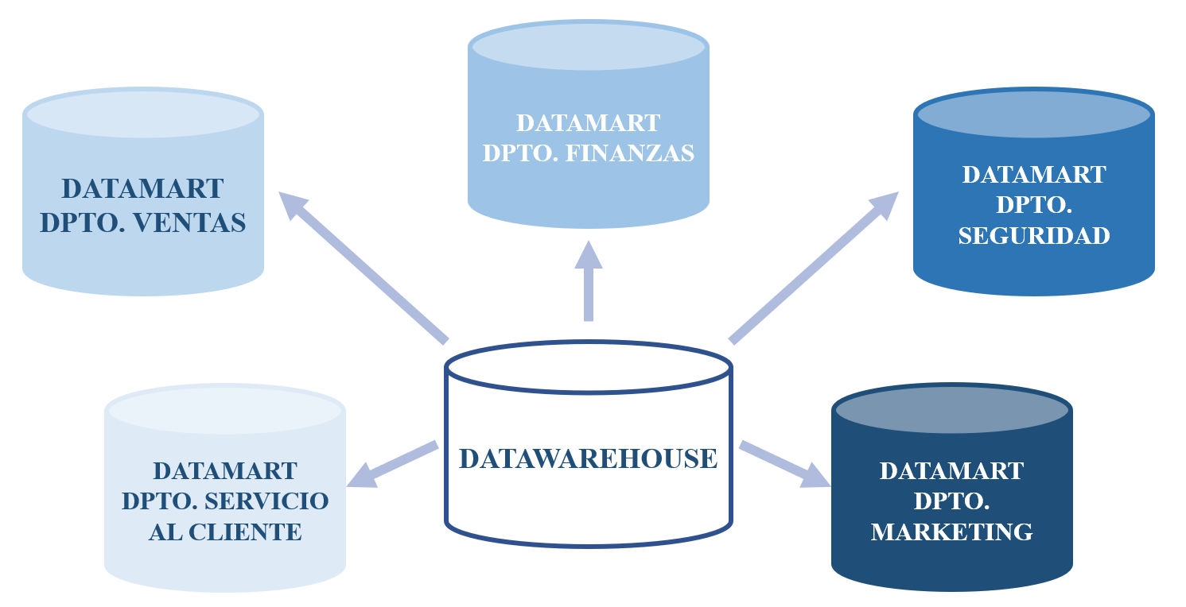
Figura 7. DataMarts frente a un almacén de datos (Datawarehouse).
Fuente: Autores

- KPI (Key Performance Indicators):
Los KPI conocidos también como indicadores de rendimiento, hace referencia a las mediciones de acciones realizadas por una organización, con la finalidad de lograr cumplir con los objetivos propuesto en su estrategia empresarial. Un KPI mide un valor concreto en la cual hace referencia si los objetivos propuestos se están o no cumpliendo. (Lázara, 2016) afirma que:
Un indicador KPI es un valor medible de forma cualitativa o cuantitativa, generalmente es expresada en porcentaje para su mayor entendimiento, permitiendo evaluar el progreso hacia la consecución de los objetivos planteados en una empresa, además de encontrar acciones estratégicas en la cual sea aplicable en beneficio de la empresa.
- Procesos ETL:
Antes de cargar los datos a cualquier repositorio, se debe cumplir con un proceso que comprende un tratamiento de toda la información para que esta llegue limpia a su destino, con el objetivo de asegurar la calidad de los datos y realizar tomas de decisiones es base a la información consolidada. (Cano, 2013).
Los procesos ETL (Extract – Transform - Load) por sus siglas en inglés, se encarga de la integración y gestión de datos que proceden de distintas fuentes. (Ferreire et al., 2010) afirma que:
Los procesos de ETL consisten en extraer, modificar e insertar datos de un sistema de base de datos a otra.
Los estudios informan que los procesos de ETL y las herramientas de limpieza de datos consumen un tercio del presupuesto en un proyecto con respecto al tiempo de desarrollo del Data Warehouse, en la cual posteriormente se almacenarán los datos.

Funcionamiento de procesos ETL.
- Fase 1. Extracción
El objetivo de los procesos ETL, es la extracción de datos limpios carentes de inconsistencia y que pueda hacer de fácil entendimiento para su respectiva analítica u organización comercial, estos datos son extraídos de una base y transferido a otro destino.
- Fase 2. Transformación
La transformación se efectúa mediante el cumplimiento de una serie de requisitos en la cual garantice la calidad y suministro de datos fiables, que proporcione la información necesaria.
Los estándares que garantiza la calidad de datos en cumplimiento de una extracción limpia y accesible durante esta fase son:
- Normalización de datos.
- Eliminación de datos duplicados.
- Verificación y Clasificación de datos.
En esta fase de transformación se reduce lo que hasta ahora era un compilado de materiales sin utilidad posible a un conjunto de datos que se presentará en su última fase del proceso de ETL.
- Fase 3. Carga
Esta fase es la última en el proceso de ETL, en la cual es aquí en donde se carga los datos extraídos y transformado a su nuevo destino según los requerimientos de la organización.

En la figura 8 se muestra el flujo de un proceso ETL y la descripción de sus componentes.
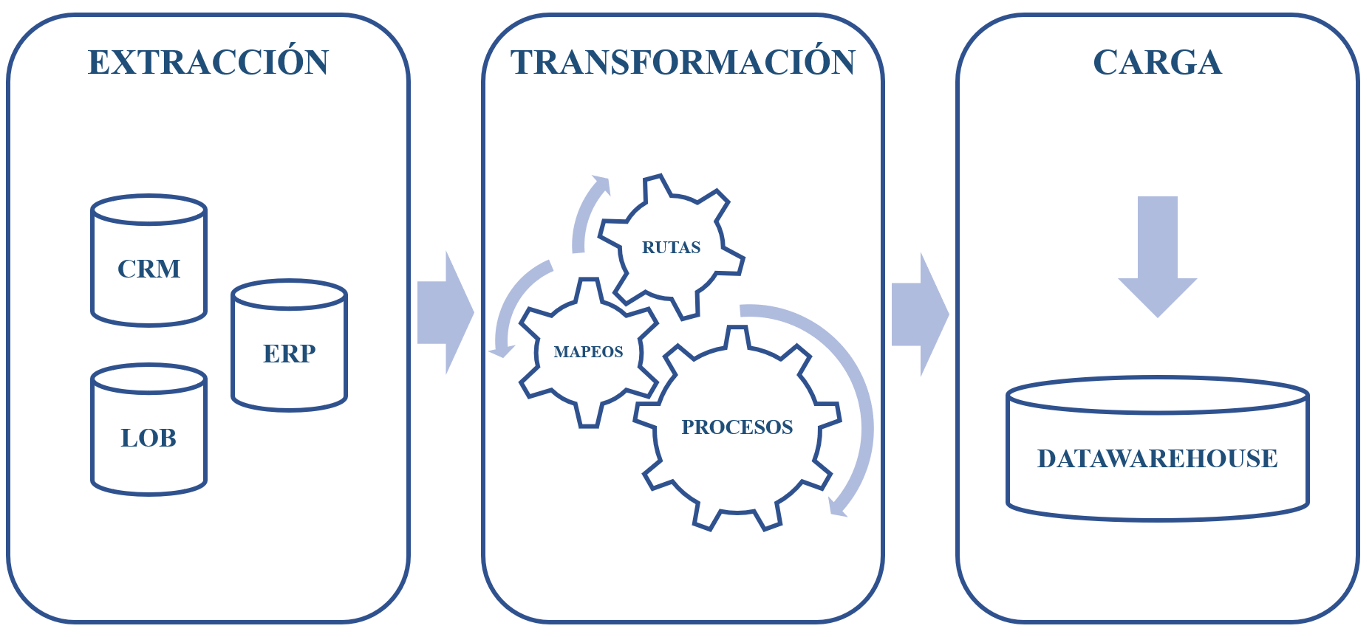
Figura 8. Proceso ETL - Migración de información.
Fuente: Autores
- Herramientas de análisis:
  - Cubos OLAP:
Los cubos OLAP por sus siglas en ingles On-line Analytical Processing, son parte de una tecnología extendida para analizar información almacenada en el Datawarehouse. (Verdezoto, 2015) afirma que:
Los cubos OLAP permiten a los usuarios el uso eficaz de los almacenes de datos para el análisis en línea, además de generar procedimientos analíticos en consultas complejas con respuesta inmediatas. Estos cubos brindan la posibilidad de disponer de una base de datos multidimensional, ya que son conocidos como el diseño lógico de un modelo dimensional físico, también llamado esquema estrella, que busca minimizar las tablas de dimensiones de una forma ramificada.
Un cubo OLAP, transforma los datos planos que se encuentran en fila y columna en una matriz de determinadas dimensiones. Los principales o más importantes objetos que se debería incluir en un cubo multidimensional, son los siguientes:
- Dimensiones: Son elementos que tienen la función de describir las medidas en las cuales se distinguen los atributos y jerarquías.
- Atributos: Característica o campo individual de análisis perteneciente a una tabla de dimensiones
- Jerarquía: Hace referencia a la relación lógica entre varios atributos.
- Tabla de hechos: Es donde se encuentra la intersección de las diferentes dimensiones del cubo y sirve para definir las métricas del negocio.
- Indicadores: Medida estadística basada en procesos matemáticos y/o expresión cuantitativa de una tabla de hecho.
En la figura 9 se muestra como con los cubos OLAP se puede tener la capacidad de explorar la información desde diferentes perspectivas.
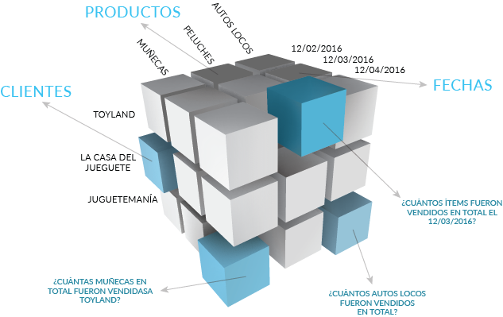
Figura 9. Consultas en el cubo OLAP
Fuente: (Morales, 2016).

  - Herramientas de DataViz:
Las herramientas de visualización de datos (DataViz) tales como Tableau, Google Data Studio y otras, son aquellas que permiten que se implementan diferentes estrategias de comunicación dependiendo de la audiencia apuntada, la DataViz se enfoca en transformar datos, números y exploraciones en información que resulte útil por medio de gráficos para la alta gerencia y por ende para toda la organización. (Perfit, 2019) afirma que:
La finalidad de la DataViz es reducir la carga cognitiva aplicando los principios de visualización de los datos, permitiendo al usuario final una mayor compresión de la información, interacción e identificación de patrones, narrativas u otros hallazgos de contenidos en los datos.
Gracias a las herramientas de DataViz, se pueden emplear y construir tableros de control y portafolio de reportes, las cuales cumplan con el objetivo de los principios de visualización de datos.
      - Casos de éxito de empresas Data Driven.
El mayor desafío comercial para las empresas es el control y análisis en el flujo de inventario para solventar requerimientos sin excesos o escasez de sus productos ante la demanda del mercado, eludir esta problemática genera clientes insatisfechos, por ende, se busca implementar nuevas tecnologías como BI. (Bermeo-Pérez & Campoverde-Molina, 2020).
Las grandes empresas como Coca-Cola Bottling Company, con implementación BI en el área de ventas y entregas a las empresas, logró conseguir mediante diversas estrategias, la automatización de los procesos de generación de informes, la cual consiste en devolver los datos al equipo de ventas ayudando a conocer las diferentes relaciones con los clientes tales como el lugar y producto de mayor consumo generando información oportuna de fácil entendimiento y poder conseguir ventajas competitivas entre empresas. La inteligencia de negocios jugó un papel importante en las decisiones de la alta gerencia de Coca Cola versus los sentimientos de sus consumidores, siendo estos últimos los que prevalecen ante cualquier discusión ya que las ganancias y la aceptación se veían reflejadas en aquellas decisiones orientadas en el cliente.
El gran exponente de las empresas Data Driven y su mejor caso de éxito es Netflix, con más de 20 años de operaciones, no se puede hablar de su éxito sin hablar de su trascendencia.
Netflix en sus inicios fue una empresa que se dedicaba a la renta de DVD, y en su momento existía otra gran empresa llamada Blockbuster que contaba con tiendas físicas.
Netflix sólo rentaba por medio de correos postales, por una parte, fue una estrategia acertada ya que, al no contar con una tienda física, reducía sus costos y se enfocaría sólo en que los clientes deseaban a la hora de entretenerse, ya que mediante las adquisiciones de películas, se recolectaban y se recopilan datos de aquellas películas más solicitadas, lo cual le permitió establecer bodegas en ciertos puntos donde los clientes tenían una mayor demanda de rentas de DVD, estos datos le permitió no solo reconocer los patrones del consumo de películas sino también a recomendarlas en base a criterios de gustos.
    - Inteligencia de negocios en el sector industrial.
La inteligencia de negocios a nivel industrial es la opción más acertada para agilizar las tomas de decisiones en mejora de la organización, la transformación de datos a información implica utilizar varias herramientas tales como software o hardware para almacenar, procesar, y transformar los datos y sacarle el mayor provecho a la información generada. La utilización de herramientas ERP (Enterprise Resource Planning) o planificación de recursos empresariales, implica administrar y mantener una información más íntegra y detallada en el interior de la empresa, facilitando el entendimiento con el fin de facilitar las tomas de decisiones.
El objetivo de toda empresa es prevenir los accidentes laborales disminuyendo los riesgos, por la cual, para mantener los niveles de estándares altos de seguridad industrial, se ha ido fomentando en una serie de leyes, decretos y reglamento que enlazan de manera eficiente la existencia planteada en dicho terreno. Puede decirse que la práctica en la mayoría de los países dispone de legislaciones en el ámbito de seguridad industrial, aunque esta es efectivamente completa solo en los países más avanzados y con el mayor auge tecnológico.

CAPÍTULO 2

METODOLOGÍA

CRISP-DM.
Para llevar a cabo el cumplimiento del desarrollo de la solución de inteligencia de negocios, fue de suma importancia el uso de metodologías, la cual permitió orientar el flujo de los trabajos de minería de datos, además de asegurar que el proyecto se desarrolle cumpliendo con los criterios y/o objetivos ya pautados para concluir en el tiempo establecido.
Para el desarrollo de este proyecto se decidió utilizar la metodología CRISP-DM (Cross Industry Standard Process for Data Mining). De acuerdo a (CHAPMAN PETE (NCR), 2000), la metodología CRISP-DM hace referencia a un modelo de procesos jerárquico, que está conformado por un conjunto de tareas en la cual implica la normalización de las partes de vida de un proyecto. CRISP-DM orienta el flujo de trabajo de minería de datos y explica las relaciones que existen entre las tareas. La figura 10 muestra las seis fases del ciclo de vida de la minería de datos.
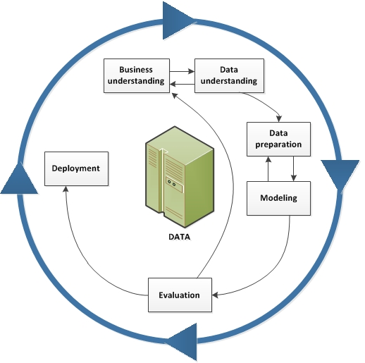
Figura 10. Ciclo de vida de minería de datos.
Fuente: IBM España S.A.

Fase 1 – Comprensión del Negocio.

Determinar objetivos del negocio.
El objetivo de la exploración o minería de datos que se aplicó en este proyecto fue realizar predicciones confiables a partir de los datos históricos facilitados por el Departamento de Seguridad Industrial con la finalidad de visualizar el cumplimiento de manera instantánea y comprensible, las cantidades y costos que refleja las adquisiciones y entregas de Equipos de Protecciones Personales a cada departamento del Ingenio San Carlos.
Contexto: Haciendo referencia a la situación actual del departamento, al inicio de este proyecto se indicó que el departamento de Seguridad Industrial, cuenta con datos históricos de adquisición y entrega de EPPs registradas en tablas de Excel. Además de no existir una base de datos, no cuenta con un estudio profundo sobre qué departamento adquiere más y menos cantidades de EPPs y cuáles son los costos que estos representan en cada adquisición.

Evaluación de la situación del negocio.
Para este trabajo, se contó con datos históricos registrados en Excel, en los cuales existe información detallada de cada adquisición y entrega de EPPs, desde el año 2018 hasta la actualidad. Por motivos de confidencialidad existe la limitación del acceso de información, la cual implicó que el desarrollo del proyecto se realizó sólo con los datos facilitado por el departamento de Seguridad Industrial, las cuales son:
- Departamentos Solicitantes de EPPs.
- Cantidad y costos unitario de cada EPPs.
- Texto breve del Tipo EPPs.

Inventario de recursos.
Para el uso de los recursos en Hardware, contamos con la disponibilidad de un ordenador (laptop) con las siguientes características.
- Marca: Lenovo
- Modelo: Ideapad 300
- Procesador: AMD A12 7th Gen – 2.7Ghz
- Memoria RAM: 8,00 GB
- Capacidad de almacenamiento: 1000 GB
- Tarjeta gráfica: Radeon R7
- Sistema operativo: Microsoft Windows 10 Home de 64 bits

Determinar los objetivos de la minería de datos.
Los objetivos de exploración de datos son:
- Conocer el departamento con mayor y menor demanda en adquirir EPP, tanto en la temporada de mantenimiento y Zafra.
- La cantidad total adquirida y entregada a cada departamento, tanto en la temporada de mantenimiento y Zafra.
- El total de inversión por cada departamento en la adquisición de los EPPs, tanto en la temporada de mantenimiento y Zafra.
Criterio de éxito de minería de datos: La minería de datos indicará el comportamiento de cada departamento en conocer las cantidades explicitas de los equipos de protecciones personales (EPPs) adquiridas. Esta información incita a implementar los reajustes necesarios, para evitar la adquisición de EPPs, por demás de los necesario, generando ahorros económicos.

Plan de proyecto.
En el desarrollo del proyecto se mantiene el orden en el flujo de cumplimiento de cada actividad. La tabla 2 muestra la secuencia en etapas del plan de proyecto.
Tabla 2. Secuencia en etapas del plan de proyecto.
Plan de proyecto – Secuencia en etapas |  | Tiempo estimado
Etapa 1 | Revisión de las inconsistencias en los datos. | 2 horas
Etapa 2 | Mapeo de información para la creación de dimensiones con sus respectivos atributos y elementos para las medidas del negocio. | 2 a 3 horas
Etapa 3 | Elaboración del DataMart en función a los resultados del mapeo. | 1 hora
Etapa 4 | Migrar los datos con un proceso ETL | 8 hora
Etapa 5 | Construcción del cubo OLAP. | 2 hora
Etapa 6 | Análisis y generación de portafolio de reportes en una herramienta de visualización. | 6 hora
Fuente: Autores

Evaluación inicial de herramientas y técnicas.
Se utilizaron componentes de Microsoft SQL Server, tales como SQL Server Integration Services (SSIS) y SQL Server Analysis Services (SSAS) para las migraciones y el análisis respectivamente. Para el portafolio de reportes será de gran ayuda la herramienta de visualización de datos Power BI. Estas plataformas de desarrollo analizadas y seleccionadas en función de los requerimientos del departamento de seguridad industrial y de la información proporcionada.

Fase 2 – Comprensión de Datos.

Recolección de datos iniciales.
En este proyecto se utilizará los datos facilitados por el departamento de Seguridad Industrial, los cuales son:
- El tipo y el código del material (EPPs).
- La cantidad a adquirir, el valor unitario en SAP.
- El valor total por ítem de SAP (cantidad a adquirir * valor unitario en SAP).
- IVA ((valor unitario en SAP*12%) /100).
- El valor unitario con IVA (valor unitario en SAP+IVA).
- El valor total por ítem más IVA (cantidad a adquirir * valor unitario más IVA).
- Fecha de adquisición.
- Periodo de adquisición.
- Proveedor.
La palabra ítem hace referencia al cálculo de valor de un solo material, en cambio SAP es un software que se utiliza para realizar pedidos de materiales o servicios, en la cual se encontrará los valores de cada uno de los materiales a adquirir.
En SAP sólo se encuentra el código del material y su valor económico, esta información es aprovechada por el departamento de Seguridad Industrial para calcular el valor total por equipo de protección personal a adquirir.

Fase 3 – Preparación de datos.
En esta fase se obtuvieron los datos finales previo a la aplicación de los modelos mediante los cuales se establecieron el conjunto de datos con los que se trabajaron, principalmente para obtener los datos limpios e íntegros, en vista de que toda la disposición de información se encuentra registrados en hojas de Excel, se procedió a realizar un análisis para poder normalizar estos datos y construir un modelo transaccional apto para ser usado en modelos de minería de datos.
Para realizar la normalización de los registros, se utilizaron los siguientes pasos integrados en las formas normales:
- Identificación de entidades y atributos.
- Identificación de relaciones y cardinalidad.
- Establecimiento de claves primarias y foráneas.

Fase 4 – Modelado.
En la fase de modelado, se realizó una limpieza de datos con el objetivo de eliminar las inconsistencias tales como los formatos incorrectos en campos de tablas, valores nulos y campos calculados sin resultado. Se fijó una técnica de mapeo de información para la creación del modelo multidimensional, esta técnica permite la verificación de calidad del modelo, ajustándose para que su fiabilidad esté en función de los objetivos establecidos.
El mapeo de información consiste en describir qué atributos contienen las dimensiones y tabla de hechos, la jerarquía que se puede generar con las tablas dependientes e independientes y el orden en el que se migrará toda la información a este modelo.

Fase 5 – Evaluación.
En esta fase por falta de disponibilidad de tiempo, no se pudo realizar las respectivas evaluación y validación del funcionamiento in situ del proyecto.

Fase 6 – Despliegue.
La falta de disponibilidad de tiempo impidió el despliegue del proyecto, además de conocer las restricciones y prohibiciones de difusión de información que implementa el departamento de Sistema del Ingenio San Carlos para el uso de herramientas tecnológicas dentro de su organización.

CAPÍTULO 3

PROPUESTA DE SOLUCIÓN
Tema
Desarrollo de una solución de inteligencia de negocios para la gestión de información en las adquisiciones de equipos de protecciones personales (EPPs) del ingenio san Carlos del cantón Marcelino Maridueña, provincia del Guayas.

Descripción de la propuesta de solución
De acuerdo a la problemática analizada, se propone el desarrollo de una solución de inteligencia de negocios que permite a nivel departamental y gerencial tener una visión de resultados de las adquisiciones de equipos de protecciones personales (EPPs) que realiza la empresa en un tiempo definido, para así, tomar decisiones de forma asertiva y segura.

Especificaciones técnicas

Fuente de datos
Este departamento aportó con información de una actividad en particular correspondiente al departamento de seguridad industrial, la información carecía de una normalización y un estándar que elimine la redundancia y la inconsistencia de los datos, ya que estos se encontraban en un archivo de Excel.
La empresa proporcionó información de adquisiciones de EPPs correspondientes al departamento de seguridad industrial. La figura 11 muestra la normalización y construcción de la base de datos en SQL Server.
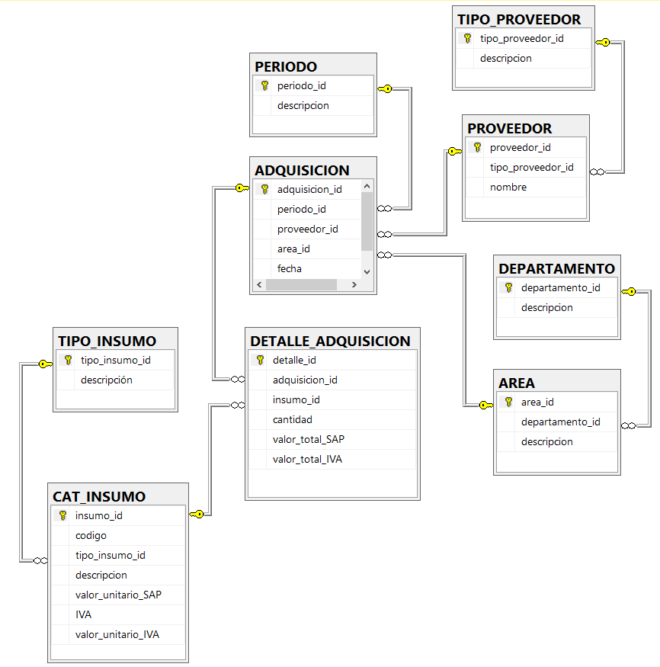
Figura 11. Modelo transaccional de la base de datos de Adquisiciones de EPPs.
Fuente: Autores

Figura SEQ Figura \* ARABIC 12. Diagrama de base de datos en SQL Server
Fuente: Autores

Cada entidad tiene una característica distinta debido a sus atributos, en la siguiente tabla se observa el tipo de tabla y todo lo que contiene:
Tabla 3. Entidades y característica según sus atributos.
Tabla | Descripción | Atributos
TIPO_INSUMO  (Tabla paramétrica) | Registra la información correspondiente a los grupos de insumos existentes | tipo_insumo_id int, descripción varchar(50)
CAT_INSUMO  (Tabla maestra) | Contiene todo el catálogo de insumos pertenecientes a un grupo en conjunto | insumo_id int,  código varchar(20),  tipo_insumo_id int,  valor_unitario_SAP money,  IVA money,  valor_unitario_IVA money
DEPARTAMENTO  (Tabla paramétrica) | Registra la información correspondiente a los departamentos de la empresa | departamento_id int,  descripción varchar(50)
AREA  (Tabla maestra) | Contiene las áreas correspondientes de un departamento | área_id int,  departamento_id int,  descripción varchar(50)
PERIODO  (Tabla maestra) | Contiene la información de los periodos de forma alternada entre zafra y mantenimiento | periodo_id int,  descripción varchar(50)
PROVEEDOR  (Tabla maestra) | Esta tabla contiene los registros de los proveedores de EPPs | proveedor_id int,  tipo varchar(50),  nombre varchar(50)
ADQUISICION  (Tabla transaccional) | Contiene la cabecera de la adquisición de insumos | adquisición_id int,  área_id int,  fecha date
DETALLE_ADQUISICION  (Tabla transaccional) | Registra toda la información de las adquisiciones y calcula los totales | detalle_id int,  adquisición_id int,  insumo_id int,  cantidad int,  valor_total_SAP money,  valor_total_IVA money

Fuente: Autores

Diseño y construcción de un DataMart
Para la construcción de un modelo de Datamart se aplicó una técnica de mapeo de información. La tabla 4 muestra las dimensiones, atributos y tabla de hechos, además de las relaciones que existen entre estos elementos.
Tabla 4. Tablas y mapeo de atributos para la construcción de un modelo de DataMart.
TABLA | MAPEO DE ATRIBUTOS
DimInsumo
- insumo_id (PK)
- tipo_insumo
- descripción

DimArea
- area_id (PK)
- departamento
- descripción
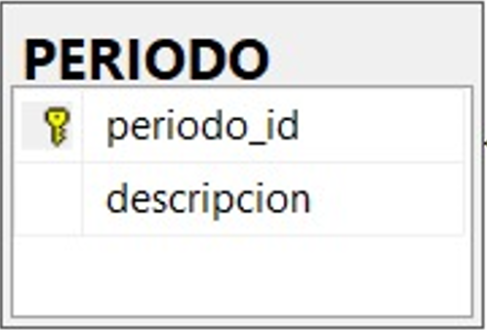 | DimPeriodo  - periodo_id  - descripción
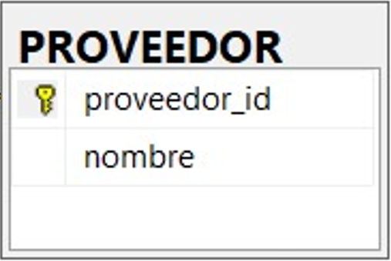 | DimProveedor  - proveedor_id  - tipo  - nombre
DimTiempo
- idTiempo (PK)
- añoAdquisicion
- mesAdquisicion
- diaAdquisicion
HechoAdquisicion
- area_id
- insumo_id
- periodo_id
- proveedor_id
- cantidad
- valor_total_SAP
- valor_total_IVA
Fuente: Autores
Una vez realizado el mapeo de información, aplicando los conceptos de la jerarquía de tablas. En la figura 13 se muestra la creación de la estructura del DataMart, y este se convertirá en un modelo multidimensional, relacionando la tabla de hechos con cada dimensión.
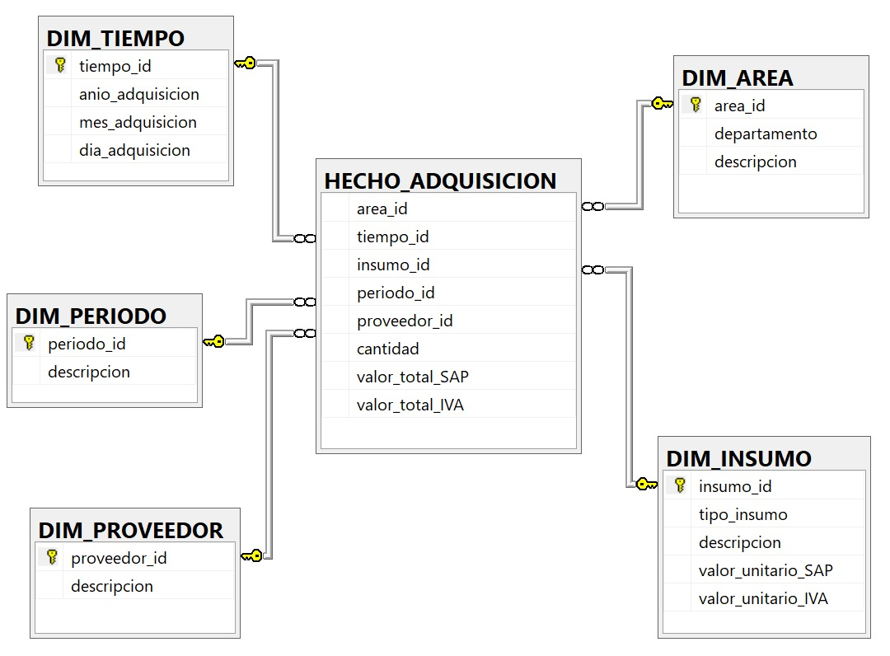
Figura 12. Modelo Multidimensional
Fuente: Autores

En la tabla 3 muestra las dimensiones y tabla de hechos y la estructura del diseño del modelo multidimensional.
Tabla 5. Estructura del Modelo Multidimensional.
Dimensión Insumo | Esta dimensión contiene información relacionada con los insumos EPPs y gracias a su relación con la tabla TIPO_INSUMO se puede conocer a que grupo pertenecen.
 | Ej: ¿Cuál es el insumo en el que se realizan mayores inversiones?
Dimensión Área | Esta dimensión contiene la información de todas las áreas y gracias a su relación con la tabla DEPARTAMENTO, se puede conocer a qué departamento pertenecen estas áreas.
 | Ej: ¿Cuál es el área y que departamento es el que utiliza más insumos de x grupo?
Dimensión Periodo | Dimensión que contiene los periodos en los cuales se han realizado adquisiciones, ya sea Zafra o mantenimiento.
 | Ej: ¿Cuáles son los insumos que menos se adquieren en periodo de zafra?
Dimensión Proveedor | Esta dimensión contiene los proveedores de EPPs, los cuales sirven para distinguir entre marcas.
 | Ej: ¿De qué proveedor son los que más EPPs se adquieren anualmente?
Dimensión Tiempo | Esta dimensión es la fundamental, permite conocer con exactitud la fecha en que se realizaron adquisiciones.
 | Ej: ¿Cómo ha crecido el uso de insumos en la temporada de zafra?
Hecho Adquisición | Contiene información numérica e identificadores de todas las dimensiones, la cual permite conocer totales de la empresa.
 | Ej: Costo promedio por departamento.
Fuente: Autores
Una vez definido y creado el DataMart, se crean los paquetes de migración con Integration Services, los cuales realizaran la acción de migrar toda la información de la base de datos transaccional a la multidimensional del DataMart.

Construcción de los paquetes de migración en Integration Services
Para crear los paquetes de migración con Integration Services, se deben establecer una conexión de ADO.NET a la base de datos transaccional, y dos conexiones más, una ADO.NET y OLE DB al DataMart.
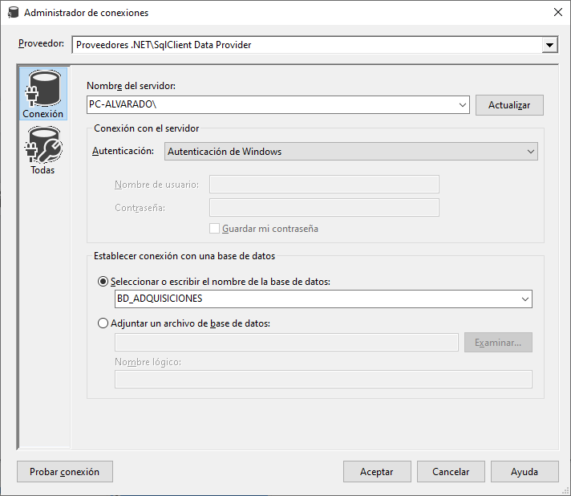
Figura 13. Conexión de ADO.NET a la base transaccional.
Fuente: Autores

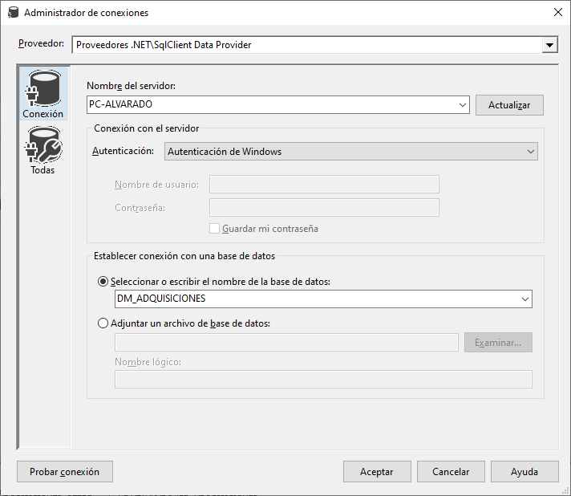
Figura 14. Conexión ADO.NET al DataMart.
Fuente: Autores

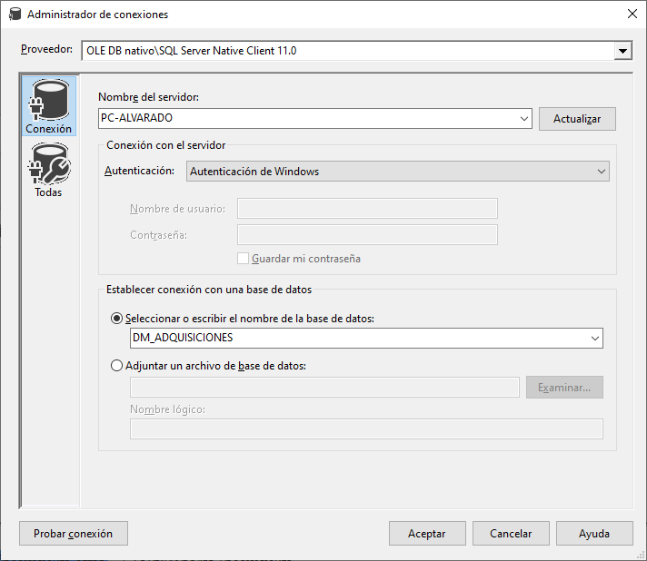
Figura 15. Conexión OLEB DB al DataMart.
Fuente: Autores

Flujo de control (tareas de flujo de datos, ejecutar tarea de SQL)
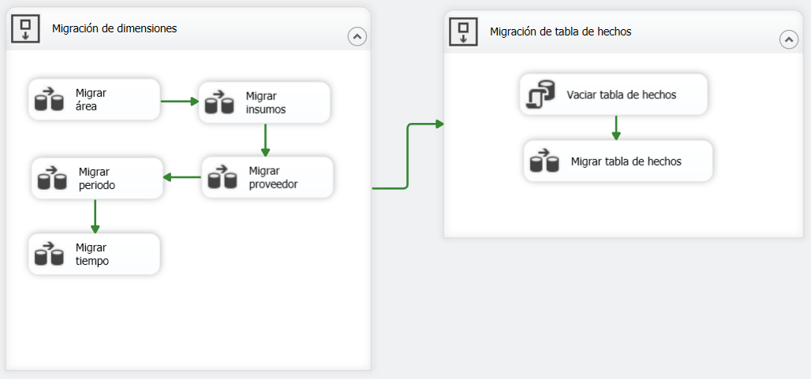
Figura 16. Diagrama de flujo de control.
Fuente: Autores

Flujo de datos de tarea de migración de área.
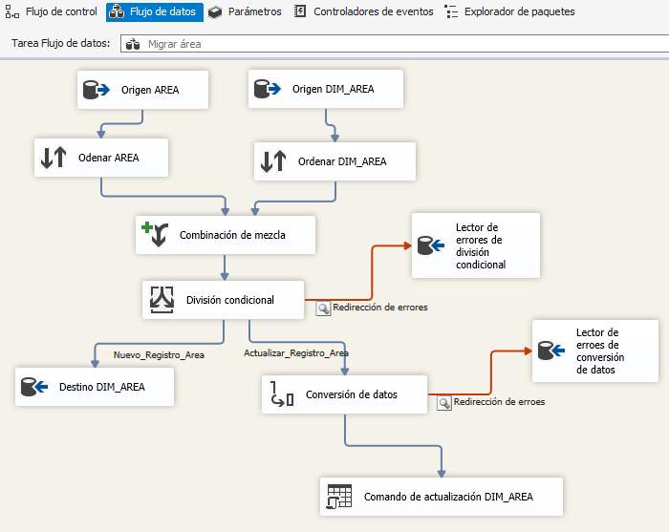
Figura 17. Flujo de datos – migración de áreas
Fuente: Autores

Al hacer doble clic en la tarea de Origen AREA se establece dentro del editor de ADO.NET la instancia de la conexión a la base de datos transaccional BD_ADQUISICIONES y con un texto de comando SQL donde la consulta devuelva el identificador de las áreas, el nombre del departamento y del área como se muestra en la figura 18 y en la figura 19 muestra la vista previa de obtención de los resultados de la consulta.

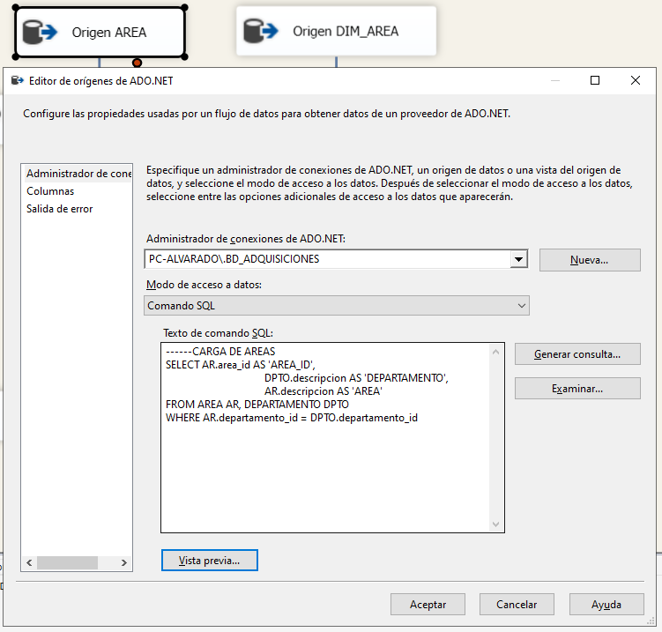
Figura 18. Editor ADO.NET en tarea de Origen AREA.
Fuente: Autores
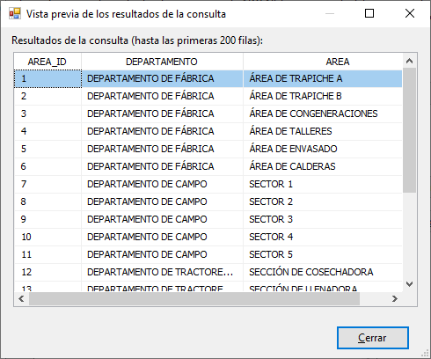
Figura 19. Resultado en vista previa del editor ADO.NET en tarea de Origen AREA.
Fuente: Autores

En la figura 20 se muestra el establecimiento de la instancia de conexión ADO.NET en la tarea de Origen DIM_AREA, esta tarea ejecuta un comando SQL devolviendo toda la información de la dimensión del DataMart.
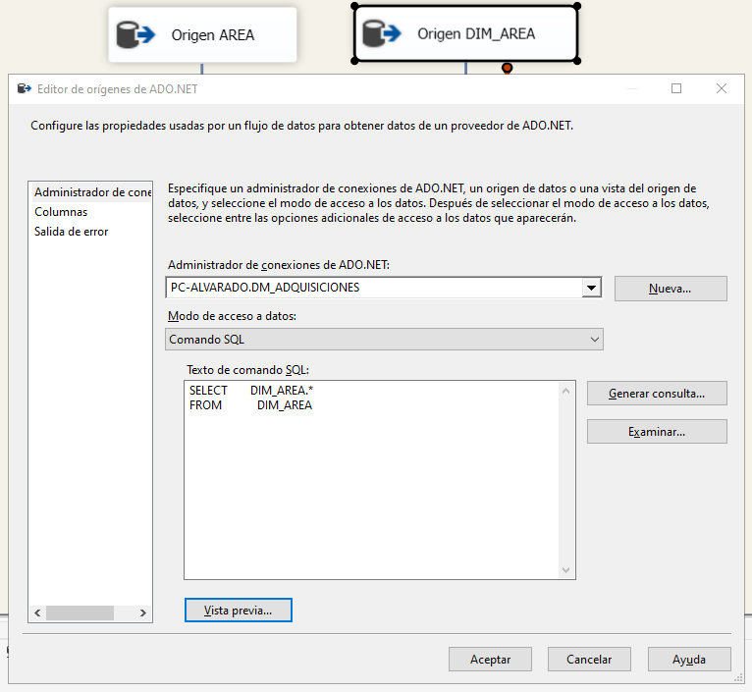
Figura 20. Editor ADO.NET en tarea de Origen DIM_AREA.
Fuente: Autores
DM_ADQUISICIONES para posteriormente realizar tareas de mantenimiento como verificación para nuevos registros y modificación como se observa en la figura 21.
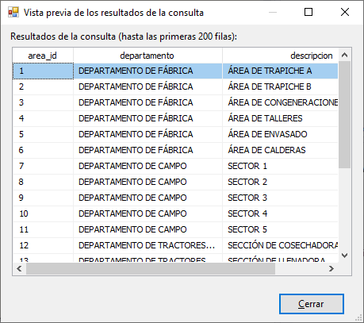
Figura 21. Resultado en vista previa de nuevos y modificación de registros.
Fuente: Autores

Figura SEQ Figura \* ARABIC 23. Resultado en vista previa en DM_ADQUISICIONES
Fuente: Autores

En la herramienta de Ordenar AREA se especifican las columnas que se ordenan, además de establecer el criterio de ordenación de cada una de ellas, en el caso del ordenamiento sobre la consulta que se realizó a la base de datos transaccional BD_ADQUISICIONES se especifica como columna de entrada el identificador del área, y se establece un tipo de orden ascendente de uno en uno como se muestra en la Figura 22.

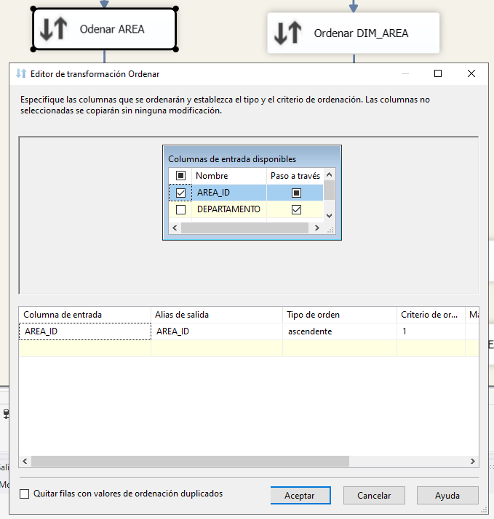
Figura 22. Orden ascendente en el identificador del área.
Fuente: Autores

En la figura 23 se muestra los parámetros de información en orden de DIM_AREA y de DM_ADQUISICIONES.
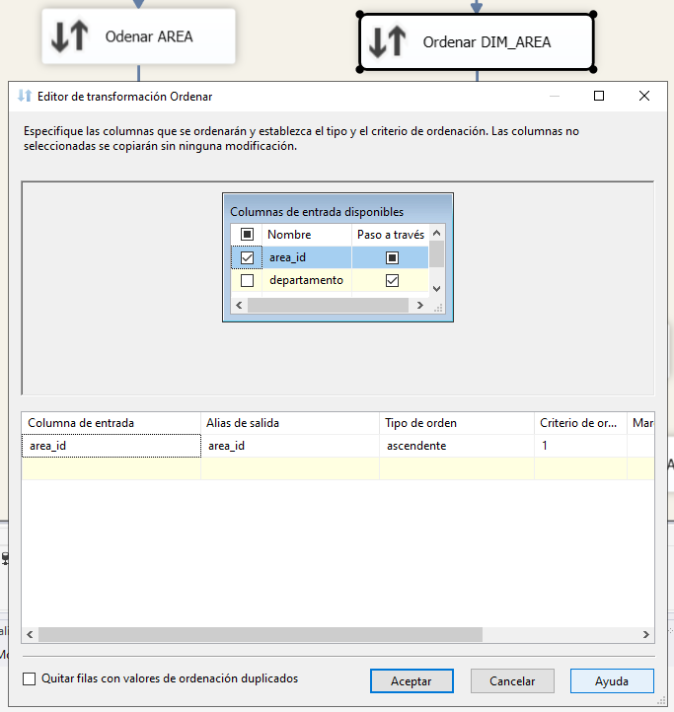
Figura 23. Orden ascendente en DIM_AREA.
Fuente: Autores

En la figura 24 se muestra la combinación de orígenes de datos que ya están ordenados, esta combinación se la establece de tipo externa izquierda, donde las entradas serán todos los datos ya ordenados. Se define una clave de combinación para posibles nuevos registros, estos se observan en la parte inferior con un alias de salida terminado en N que hace referencia a un nuevo registro al ejecutar la migración.

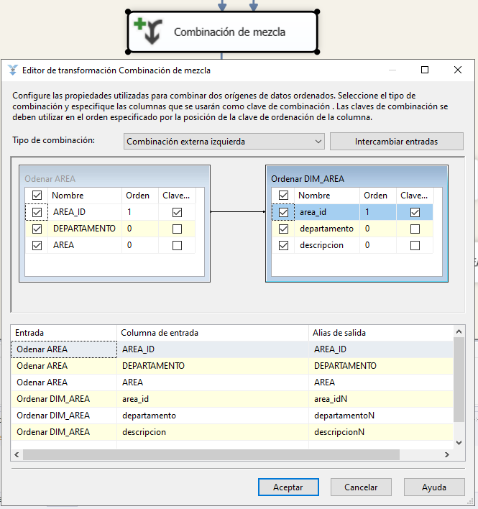
Figura 24. Combinación de orígenes de datos.
Fuente: Autores

En la figura 25 se muestra la combinación de la mezcla, se especifican las condiciones en la división condicional, esto para dirigir filas de entradas a salidas en concreto, las dos condiciones establecidas son de Nuevo_Registro_Area y Actualizar_Registro_Area.
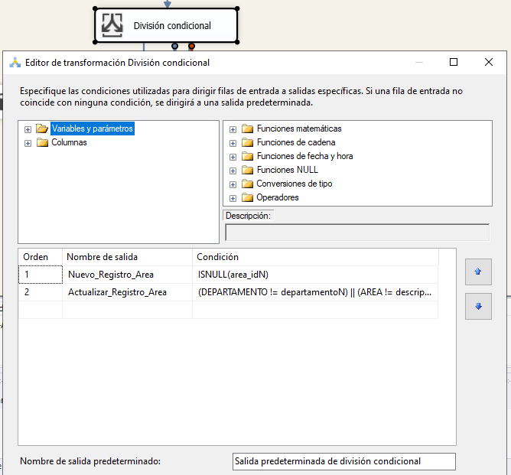
Figura 25. Especificaciones de condiciones para dirigir filas de entrada a salida
Fuente: Autores

Figura SEQ Figura \* ARABIC 27. División condicional para dirigir filas de entradas a salidas
Fuente: Autores
En las condiciones, se aplican conceptos de lógica para comparar los registros en la dimensión con los que están siendo considerados para migrar datos, en caso de que no exista un registro, este se migra a la dimensión DIM_AREA.
En la figura 26 se muestra la condición de actualización, en la cual hace una comparación por cada atributo, en caso de que este haya sido modificado en la base de datos transaccional, pasará a ser modificado en la dimensión.
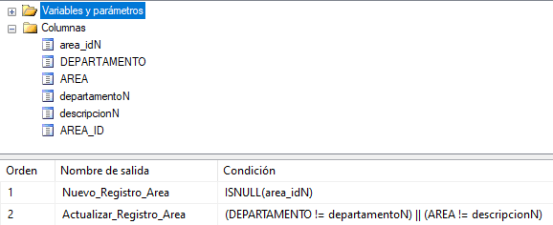
Figura 26. Actualización de nuevos registros en DIM _AREA.
Fuente: Autores
En caso de que se encuentre un nuevo registro, este inmediatamente pasa a migrar a la dimensión DIM_AREA, y para aquello se utiliza una tarea de carga de datos al destino de ADO.NET que es el DataMart DM_ADQUISICIONES.
En la figura 27 se muestra el editor de destinos, en la cual, solo se debe especificar la tabla a donde se va a migrar.
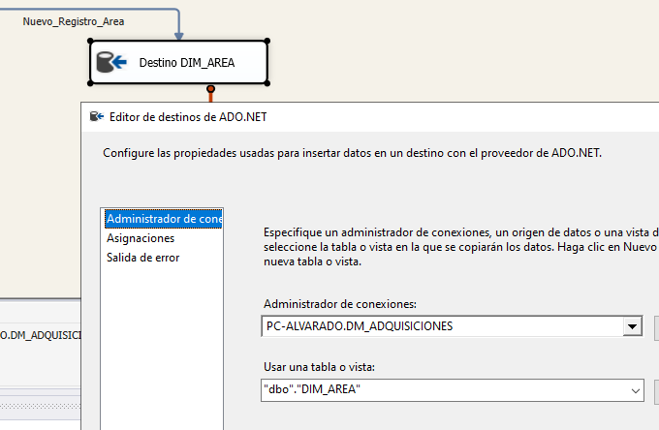
Figura 27. Especificación de tabla para migración de datos.
Fuente: Autores

En la figura 28 se muestra el mismo editor de destino, en la cual, se verifican las asignaciones entre las columnas de entrada y columnas de salida.
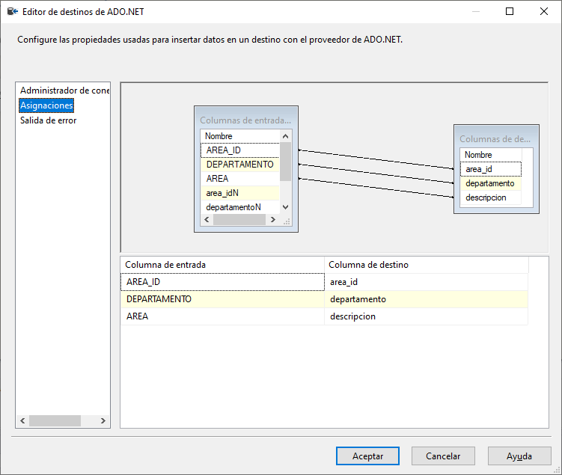
Figura SEQ Figura \* ARABIC 30. Verificación de asignación de columnas de entradas y salidas
Fuente: Autores
Figura 28. Asignaciones entre columnas de entrada y columna de salida.
Fuente: Autores
En caso de ser una actualización de datos, los registros se modifican por medio de una conversión de datos.
En la figura 29 muestra que la conversión de datos busca hacer que la información sea totalmente descriptiva para las dimensiones, es decir, solo valores de tipo String o cadena de texto.
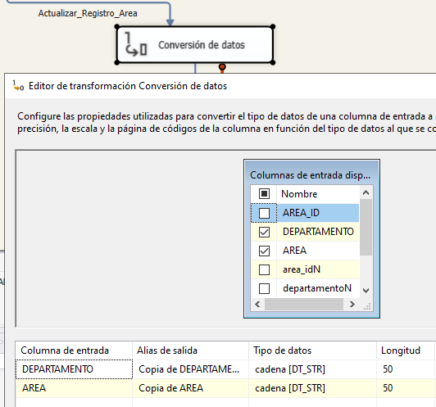
Figura 29. Modificación por medio de conversión de datos.
Fuente: Autores

Para que el comando de actualización se ejecute correctamente, se debe definir las propiedades dentro de la tarea de comando de actualización de DIM_AREA, en la sección de SqlCommand de propiedades personalizadas en la pestaña de propiedades de componente que funciona con una conexión de OLE DB a el Datamart DM_ADQUISICIONES.
En la figura 30 se muestra el comando de actualización de la dimensión AREA.
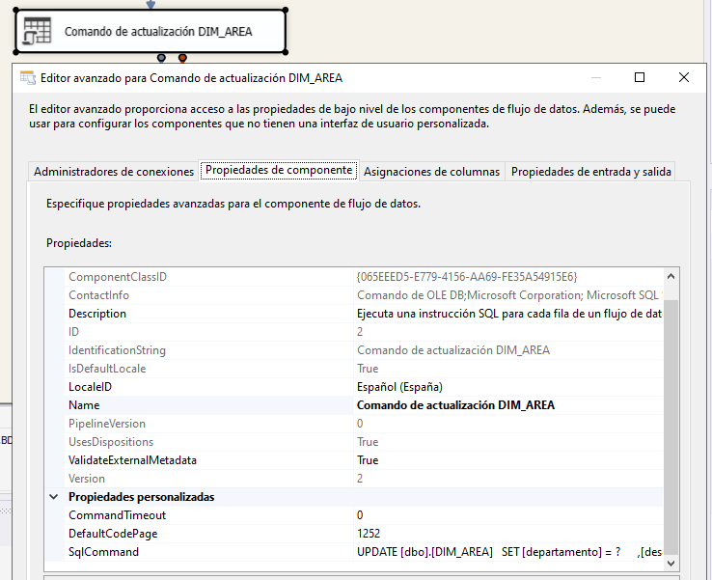
Figura 30. Comando de Actualización DIM_AREA.
Fuente: Autores

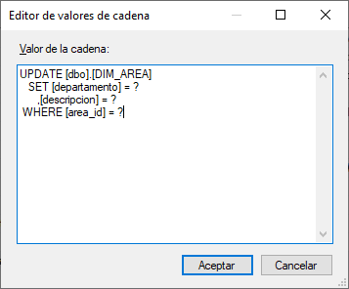
En la figura 31 se muestra al editor de valores de la cadena, cómo debe ser una sentencia de actualización SQL.
Figura 31. Editor de valores de cadena, sentencia de actualización SQL.
Fuente: Autores

Flujo de datos - migración de insumos:
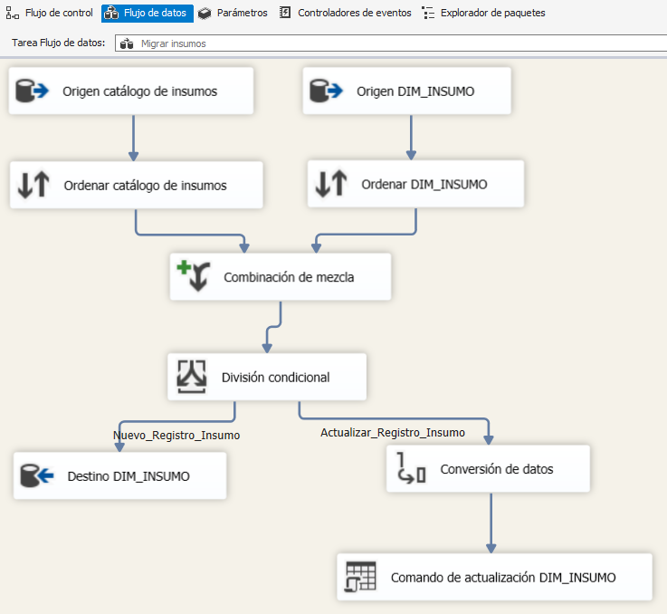
Figura 32. Flujo de datos – migración de insumo.
Fuente: Autores

Al hacer doble clic en la tarea de Origen catálogo de insumos se establece dentro del editor de ADO.NET la instancia de la conexión a la base de datos transaccional BD_ADQUISICIONES.
En la figura 33 muestra el texto de comando SQL donde la consulta devuelva el identificador de insumos, el grupo al que pertenece, el nombre del insumo, el valor unitario SAP y el valor unitario IVA.
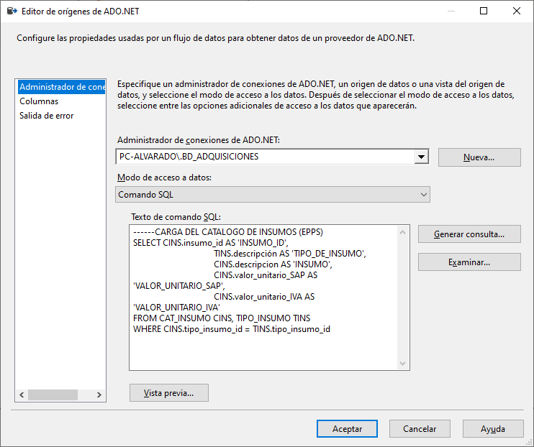
Figura 33. Editor ADO.NET con instancia de conexión a la base de datos.
Fuente: Autores

En la figura 34 muestra la vista previa obtenemos los resultados de la consulta.
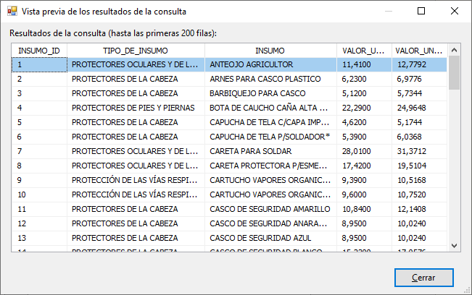
Figura 34. Vista previa de resultado de la consulta en el editor ADO.NET.
Fuente: Autores

En la figura 35 se muestra la instancia de conexión ADO.NET en la tarea de Origen DIM_INSUMO, esta tarea ejecuta un comando SQL devolviendo toda la información de la dimensión del DataMart.
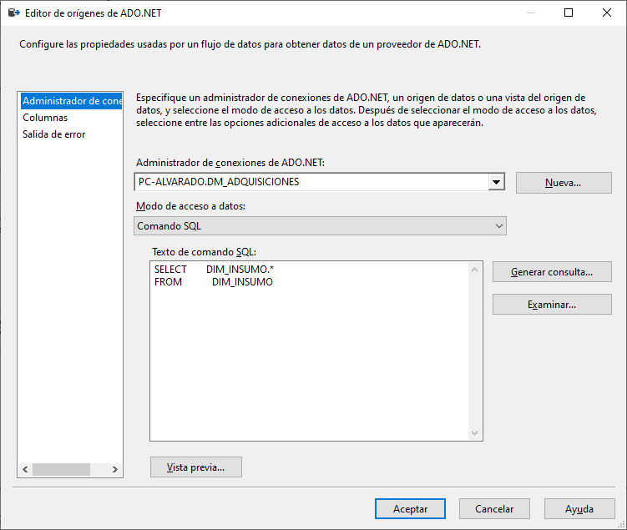
Figura 35. Instancia de conexión ADO.NET en la tarea de Origen DIM_INSUMO.
Fuente: Autores
En la figura 36 muestra el DM_ADQUISICIONES para posteriormente realizar tareas de mantenimiento como verificación para nuevos registros y modificación.

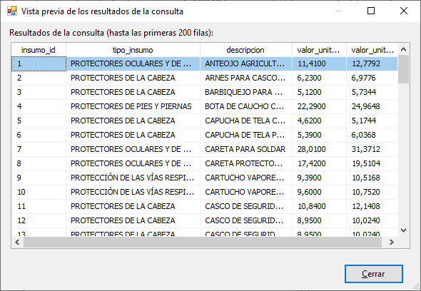
Figura 36. Vista previa de consulta de nuevos registros.
Fuente: Autores
El ordenamiento sobre la consulta que se realizó a la base de datos transaccional BD_ADQUISICIONES se especifica como columna de entrada el identificador de insumo, y se establece un tipo de orden ascendente de uno en uno. En figura 37 se muestra la herramienta de Ordenar catálogo de insumos, en la cual, se especifican las columnas que se ordenan, además de establecer el criterio de ordenación de cada una de ellas.
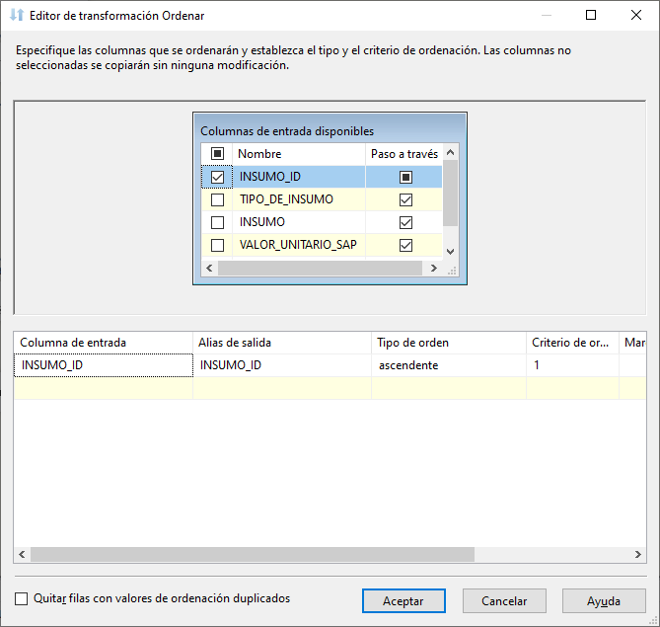
Figura 37. Herramienta ordenar catalogo INSUMO.
Fuente: Autores
El siguiente paso es combinar los orígenes de datos que ya están ordenados, esta combinación se la establece de tipo externa izquierda, donde las entradas serán todos los datos ya ordenados.
En la figura 38 se muestra una clave de combinación para posibles nuevos registros, estos se observan en la parte inferior con un alias de salida terminado en N que hace referencia a un nuevo registro al ejecutar la migración.
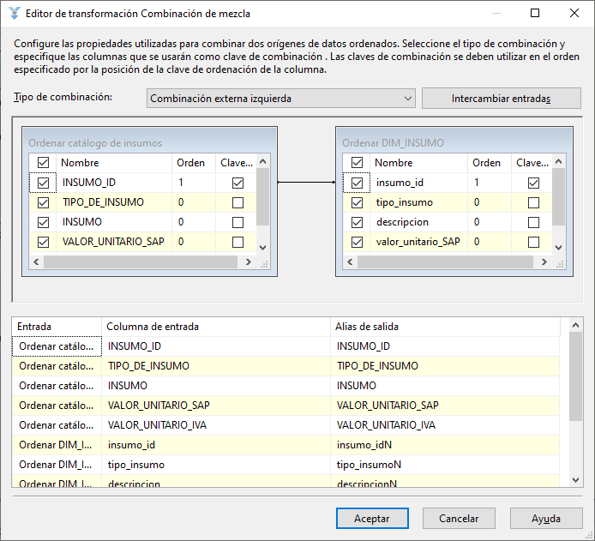
Figura 38. Definición de clave de combinación para nuevos registros.
Fuentes: Autores
Seguido de la combinación de la mezcla, se especifican condiciones en la división condicional. En la figura 39 se muestra las filas de entradas a salidas en concreto a las dos condiciones establecidas son de Nuevo_Registro_insumo y Actualizar_Registro_insumo.
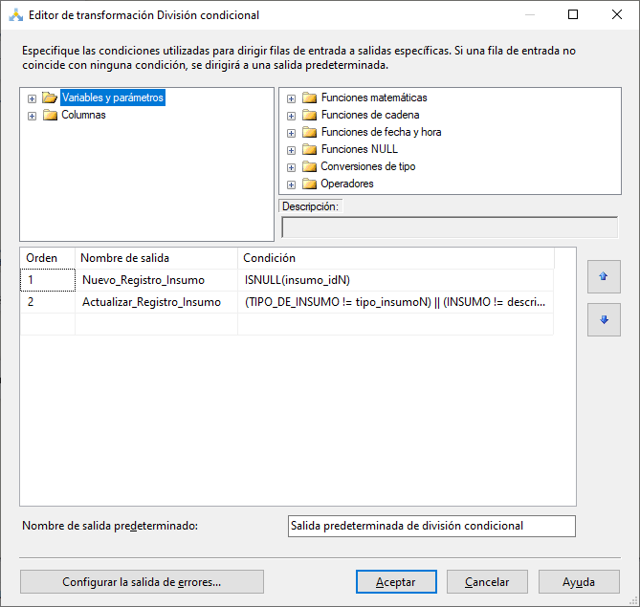
Figura 39. Registros de nuevos y actualización de insumos.
Fuente: Autores
En las condiciones, se aplican conceptos de lógica para comparar los registros en la dimensión con los que están siendo considerados para migrar, en caso de que no exista un registro, este se migra a la dimensión DIM_INSUMO.
En la figura 40 muestra la condición de actualización hace una comparación por cada atributo, en caso de que este haya sido modificado en la base de datos transaccional, pasará a ser modificado en la dimensión.
Figura 40. Modificación en base transaccional a dimensión DIM_INSUMO.
Fuente: Autores
En caso de que se encuentre un nuevo registro, este inmediatamente pasa a migrar a la dimensión DIM_INSUMO, y para aquello se utiliza una tarea de carga de datos al destino de ADO.NET que es el DataMart DM_ADQUISICIONES.
En la figura 41 se muestra el editor de destinos, especificando la tabla a donde se va a migrar.

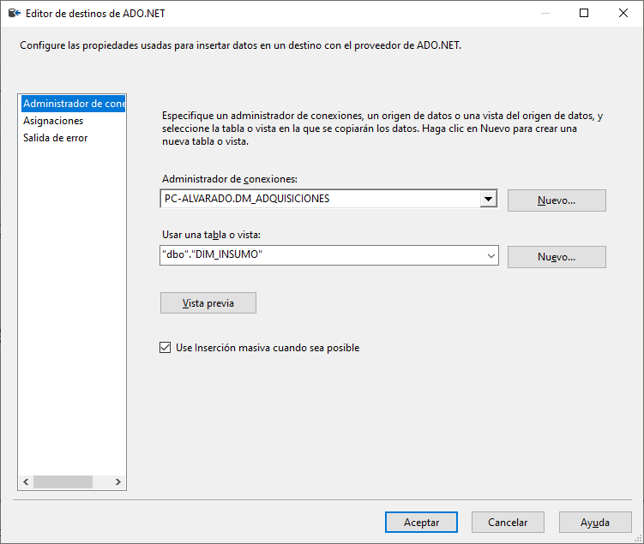
Figura 41. Migración de datos al DM_ADQUISICIONES.
Fuente: Autores

En la figura 42 se muestra el mismo editor de destino, se verifican las asignaciones entre las columnas de entrada y columnas de salida.
Figura SEQ Figura \* ARABIC 44. Asignación de entrada y salida.
Fuente: Autores
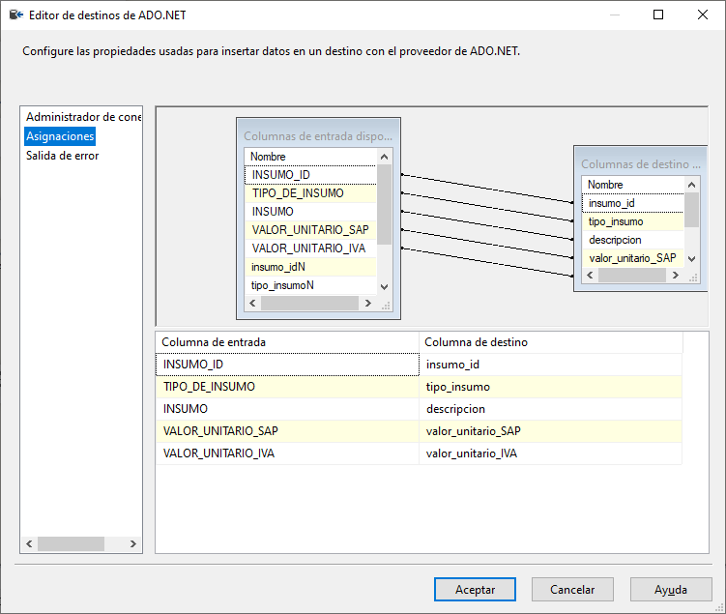

Figura 42. Verificación de asignaciones entre columnas de entrada y salida.
Fuente: Autores
En caso de ser una actualización de datos, los registros se modifican por medio de una conversión de datos, esta conversión busca hacer que la información sea totalmente descriptiva para las dimensiones.
En la figura 43 se muestra solo los valores de tipo String o cadena de texto.
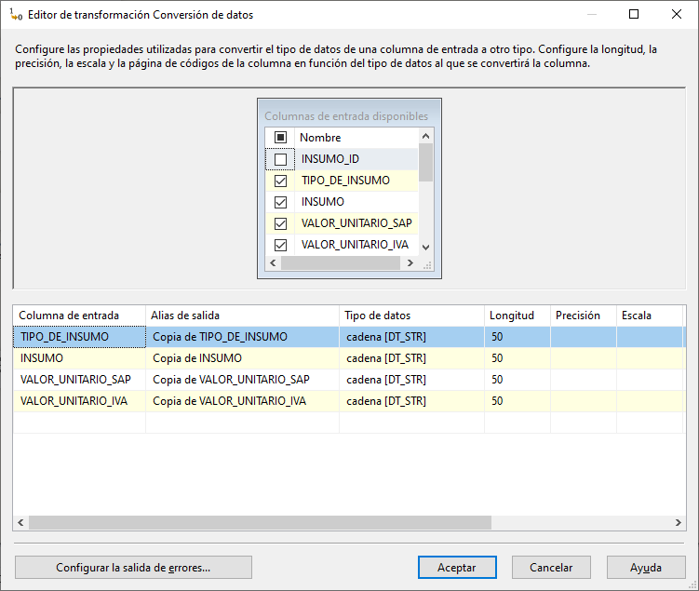
Figura 43. Modificación por medio de conversión de datos.
Fuente: Autores
Para que el comando de actualización se ejecute correctamente, se debe definir las propiedades dentro de la tarea de comando de actualización de DIM_INSUMO, en la sección de SqlCommand de propiedades personalizadas en la pestaña de propiedades.
En la figura 44 muestra los componentes que funciona con una conexión de OLE DB a el Datamart DM_ADQUISICIONES.
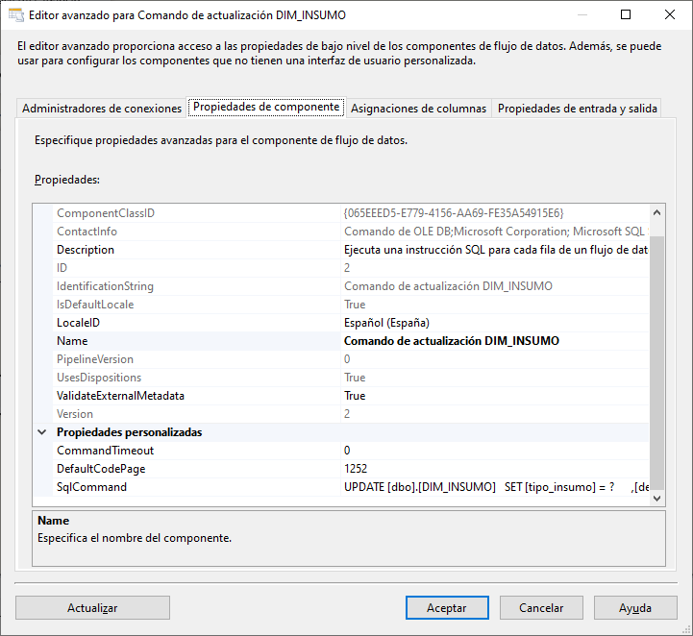
Figura 44. Comando de Actualización DIM_INSUMO
Fuente: Autores.
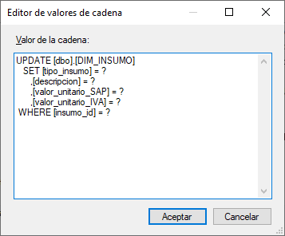
Figura 45. Editor de valores de cadena, sentencia de actualización SQL
Fuente: Autores.

Flujo de datos – migración de proveedor:
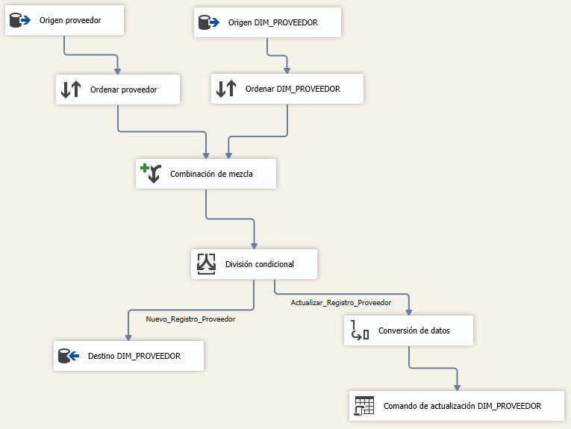
Figura 46. Flujo de datos – migración de proveedor
Fuente: Autores
Al hacer doble clic en la tarea de Origen proveedor se establece dentro del editor de ADO.NET.
En la figura 47 se muestra la instancia de la conexión a la base de datos transaccional BD_ADQUISICIONES, con el comando SQL crea el identificador del tiempo ya que en el modelo transaccional no existe una tabla tiempo como tal, y que devuelva la fecha partido por año, mes y día de forma agrupada con la cláusula GROUP BY
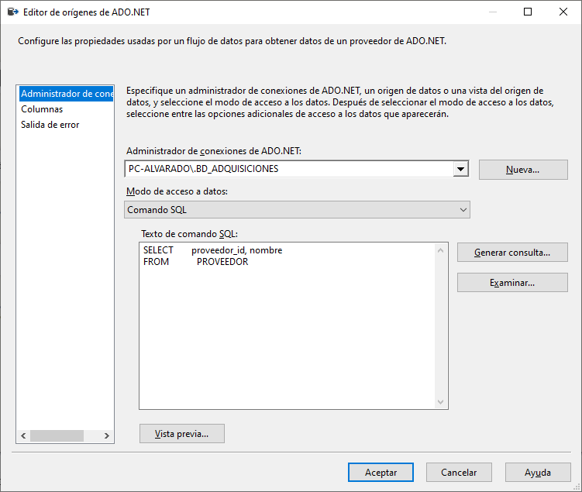
Figura 47. Instancia de la conexión a la base de datos transaccional BD_ADQUISICIONES y con un texto de comando SQL.
Fuente: Autores
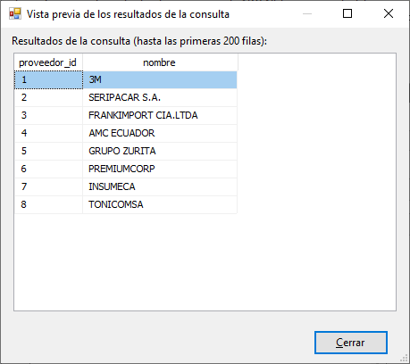
Figura 48. Vista previa obtenemos los resultados de la consulta.
Fuente: Autores
En la figura 49 se muestra la instancia de conexión ADO.NET en la tarea de Origen DIM_PROVEEDOR.
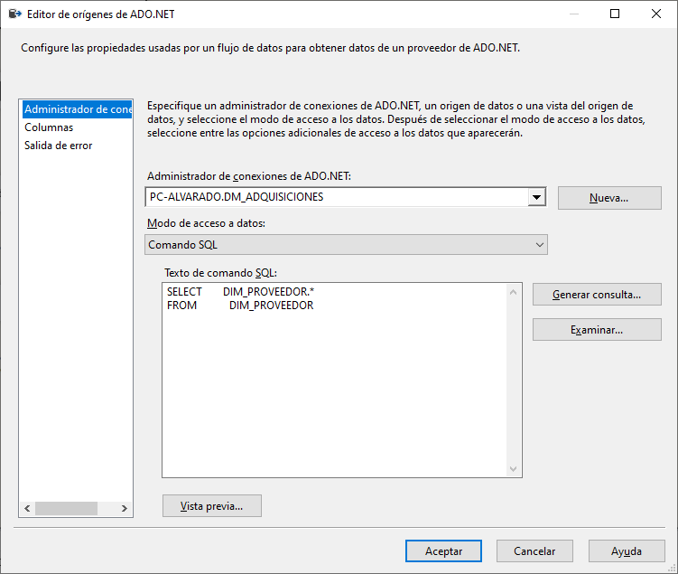
Figura 49. Tarea de ejecución de un comando SQL devolviendo toda la información de la dimensión del DataMart DM_ADQUISICIONES
Fuente: Autores
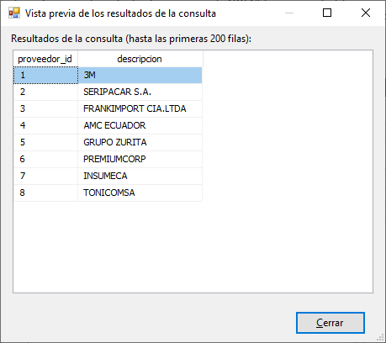
Figura 50. Tareas de mantenimiento como verificación para nuevos registros y modificación.
Fuente: Autores
En la herramienta de Ordenar proveedor se especifican las columnas que se ordenan, además de establecer el criterio de ordenación de cada una de ellas, en el caso del ordenamiento sobre la consulta que se realizó a la base de datos transaccional BD_ADQUISICIONES.
En la figura 51 se muestra la columna de entrada, el identificador de proveedor y se establece un tipo de orden ascendente de uno en uno.
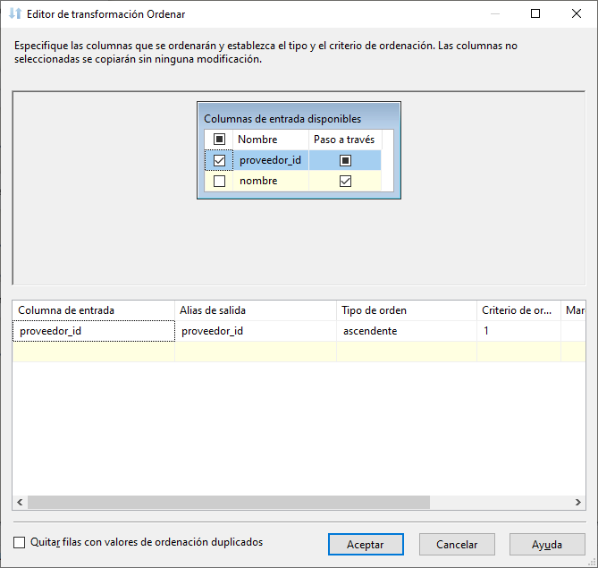
Figura 51. Establecimiento de orden ascendente del proveedor de uno en uno.
Fuente: Autores
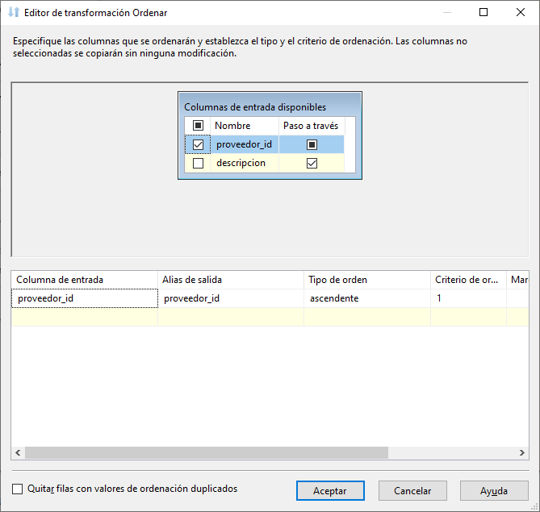
Figura 52. Establecimiento del orden de la información de DIM_PROVEEDOR de DM_ADQUISICIONES.
Fuente: Autores
El siguiente paso es combinar los orígenes de datos que ya están ordenados, esta combinación se la establece de tipo externa izquierda, donde las entradas serán todos los datos ya ordenados, se define la clave de combinación para posibles nuevos registros.
En la figura 53 se muestra en la parte inferior, un alias de salida terminado en N que hace referencia a un nuevo registro al ejecutar la migración.
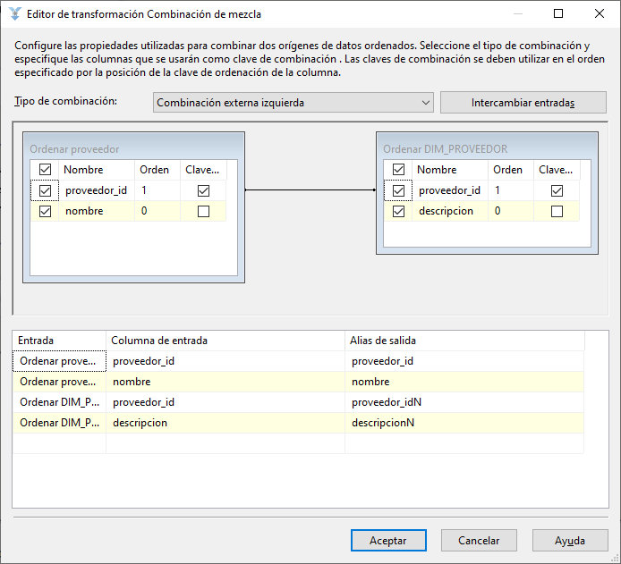
Figura 53. Combinación de orígenes de datos ya combinados.
Fuente: Autores

Seguido de la combinación de la mezcla, se especifican condiciones en la división condicional, esto para dirigir filas de entradas a salidas en concreto.
En la figura 54 se muestra las dos condiciones establecidas de Nuevo_Registro_proveedor y Actualizar_Registro_proveedor.
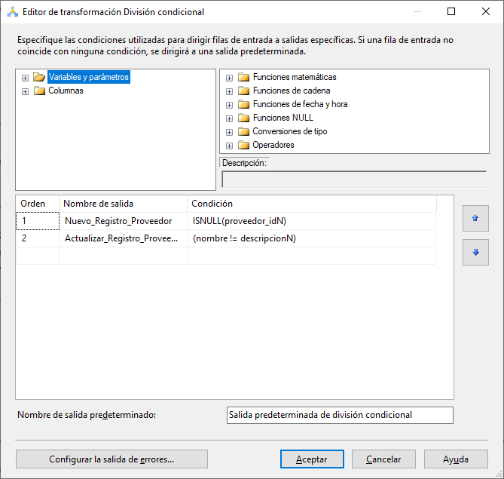
Figura 54. Condiciones establecidas de Nuevo_Registro_proveedor y Actualizar_Registro_proveedor.
Fuente: Autores
En las condiciones, se aplican conceptos de lógica para comparar los registros en la dimensión con los que están siendo considerados para migrar, en caso de que no exista un registro, este se migra a la dimensión DIM_PROVEEDOR, por otra parte, la condición de actualización hace una comparación por cada atributo, en caso de que este haya sido modificado en la base de datos transaccional, pasará a ser modificado en la dimensión.
En caso de que se encuentre un nuevo registro, este inmediatamente pasa a migrar a la dimensión DIM_PROVEEDOR, y para aquello se utiliza una tarea de carga de datos al destino de ADO.NET que es el DataMart DM_ADQUISICIONES.
En la figura 55 se muestra el editor de destinos, en la cual, sólo se debe especificar la tabla a donde se va a migrar los datos.
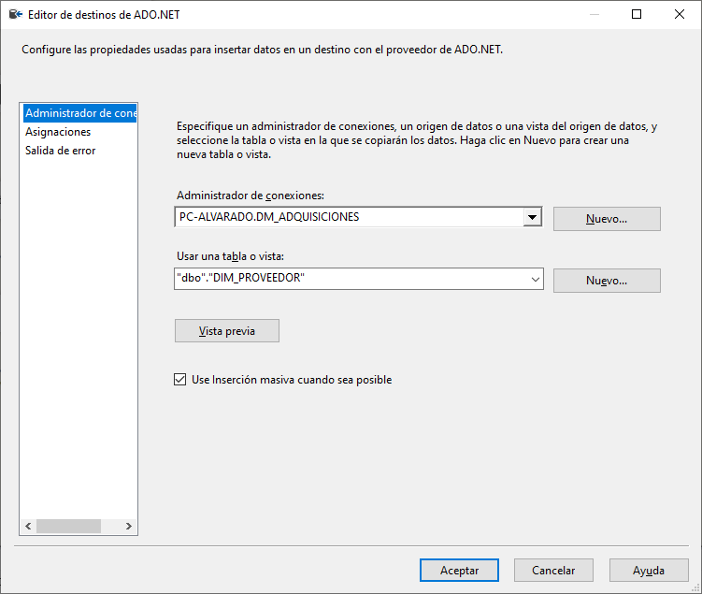
Figura 55. Especificación de la tabla a donde se va a migrar los datos en el Editor de destino.
Fuente: Autores

En la figura 56 se muestra el mismo editor de destino, en la cual, se verifican las asignaciones entre las columnas de entrada y columnas de salida.
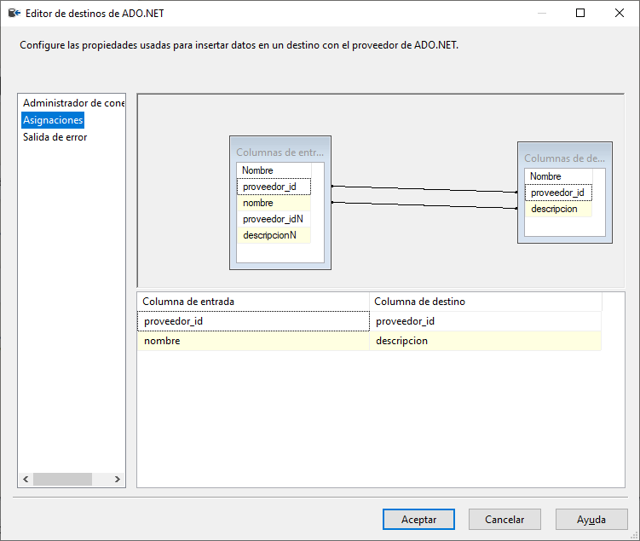
Figura 56. Verificación de asignaciones entre columnas de entrada y salida.
Fuente: Autores

En caso de ser una actualización de datos, los registros se modifican por medio de una conversión de datos.
En la figura 57 se muestra la conversión que busca hacer que la información sea totalmente descriptiva para las dimensiones, es decir, solo valores de tipo String o cadena de texto.
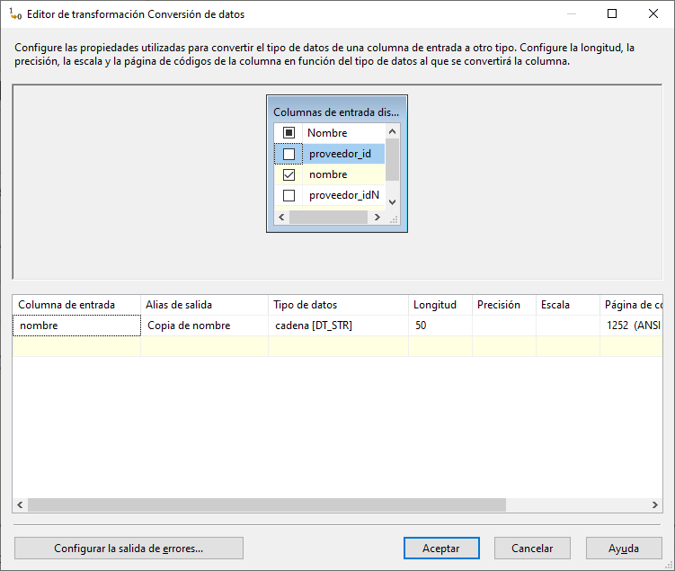
Figura 57. Editor de conversión de datos con valores tipos String o cadena de texto.
Fuente: Autores

Para que el comando de actualización se ejecute correctamente, se debe definir las propiedades dentro de la tarea de comando de actualización de DIM_PROVEEDOR.
En la figura 58 se muestra la sección de SqlCommand de propiedades personalizadas en la pestaña de propiedades de componente que funciona con una conexión de OLE DB al DataMart DM_ADQUISICIONES.
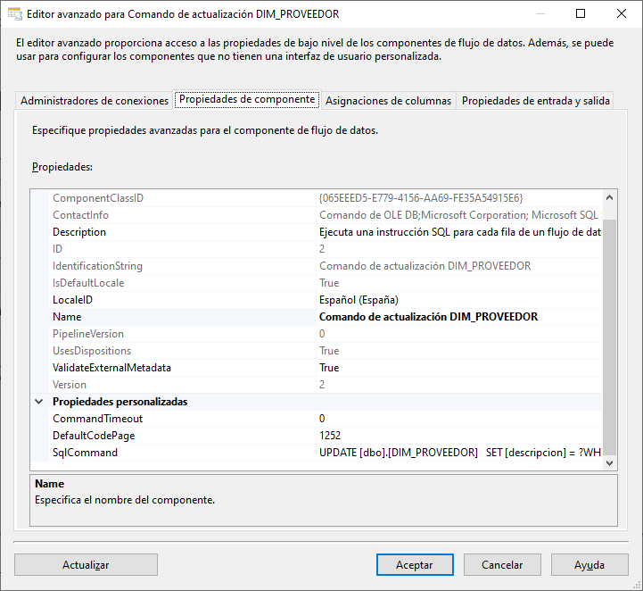
Figura 58. Conexión de OLE DB al DataMart DM_ADQUISICIONES.
Fuente: Autores
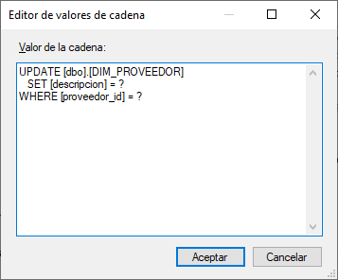
Figura 59. Los valores de la cadena deben ser una sentencia de actualización SQL.
Fuente: Autores

Flujo de datos – migración de periodo:
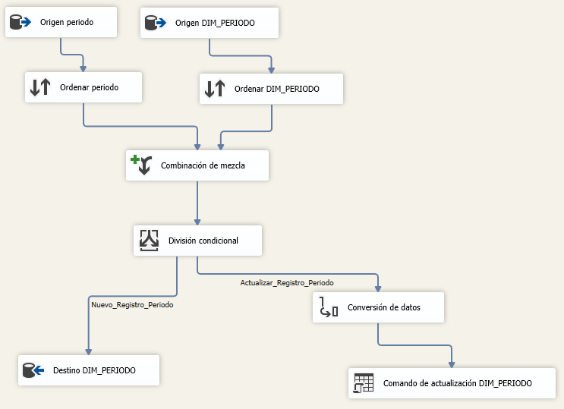
Figura 60. Flujo de datos - Migración de periodo.
Fuente: Autores

Al hacer doble clic en la tarea de Origen periodo se establece dentro del editor de ADO.NET la instancia de la conexión a la base de datos transaccional BD_ADQUISICIONES y con un texto de comando SQL donde la consulta crea el identificador del tiempo, ya que en el modelo transaccional no existe una tabla tiempo como tal, y que devuelva la fecha partido por año, mes y día de forma agrupada con la cláusula GROUP BY.
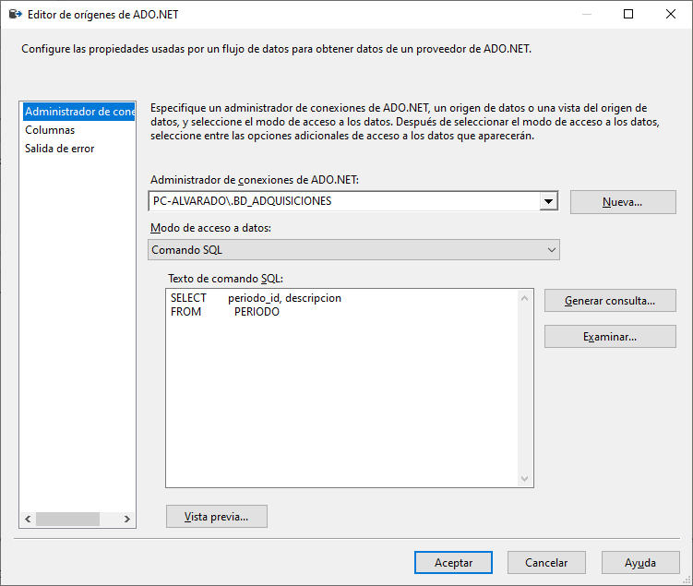
Figura 61.Instancia de conexión a la base de datos transaccional BD_ADQUISICIONES
Fuente: Autores
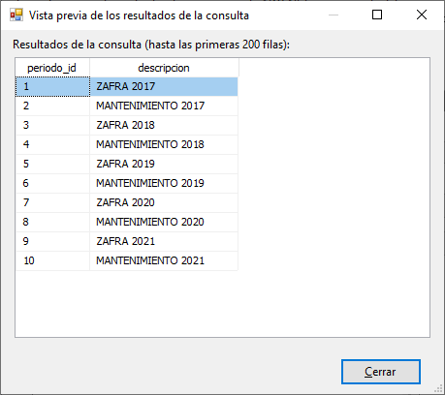
Figura 62. Vista previa de los resultados de la consulta.
Fuente: Autores
En la figura 63 muestra la instancia de conexión ADO.NET en la tarea de Origen DIM_PERIODO, esta tarea ejecuta un comando SQL devolviendo únicamente los identificadores de la dimensión del DataMart DM_ADQUISICIONES.

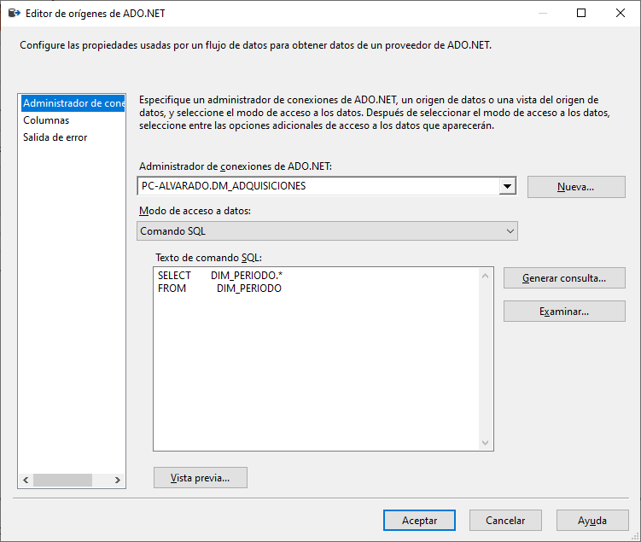
Figura 63.Instancia de conexión en la tarea de origen de datos e identificación de la dimensión del DataMart DM_ADQUISICIONES
Fuente: Autores
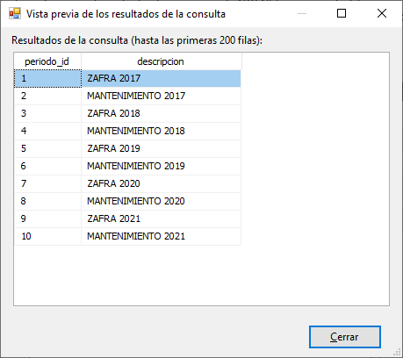
Figura 64. Vista previa de la tarea de migración de nuevos registros.
Fuente: Autores
En la herramienta de Ordenar periodo se especifican las columnas que se ordenan, además de establecer el criterio de ordenación de cada una de ellas.
En la figura 65 se muestra el caso del ordenamiento sobre la consulta que se realizó a la base de datos transaccional BD_ADQUISICIONES.
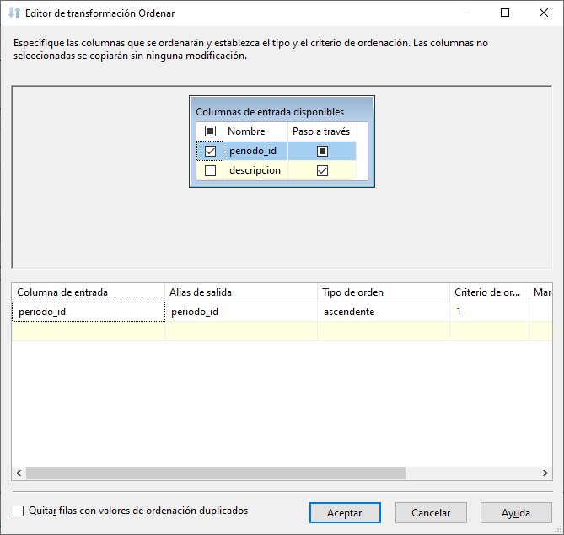
Figura 65. Especificación de como la columna de entrada y el identificador de periodo se establece el tipo de orden ascendente de uno en uno.
Fuente: Autores
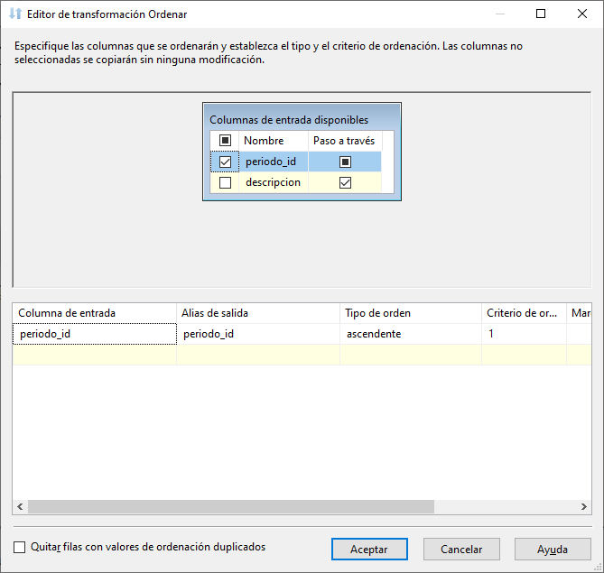
Figura 66. Ordenamiento de la información de DIM_PERIODO de DM_ADQUISICIONES.
Fuente: Autores

El siguiente paso es combinar los orígenes de datos que ya están ordenados, esta combinación se la establece de tipo externa izquierda, donde las entradas serán todos los datos ya ordenados.
En la figura 67 se muestra la definición de una clave de combinación para posibles nuevos registros.

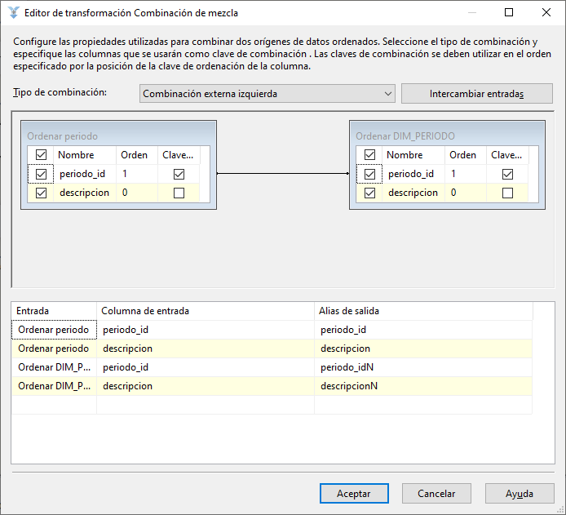
Figura 67. Alias de salida terminado en N, hace referencia a un nuevo registro al ejecutar la migración.
Fuente: Autores

Seguido de la combinación de la mezcla, se especifican condiciones en la división condicional, esto para dirigir filas de entradas a salidas en concreto.
En la figura 68 se muestra a las dos condiciones establecidas de Nuevo_Registro_Periodo y Actualizar_Registro_Periodo.
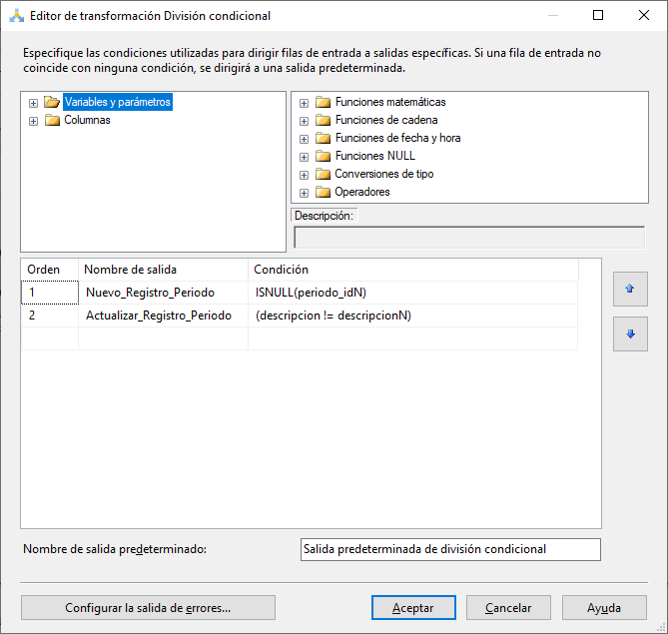
Figura 68. Condiciones de mezclas de Nuevo_Registro_Periodo y Actualizar_Registro_Periodo.
Fuente: Autores
En caso de que se encuentre un nuevo registro, este inmediatamente pasa a migrar a la dimensión DIM_PERIODO, y para aquello se utiliza una tarea de carga de datos al destino de ADO.NET que es el DataMart DM_ADQUISICIONES.
En la figura 69 se muestra el editor de destinos, en la cual, sólo se especifica la tabla a donde se va a migrar.
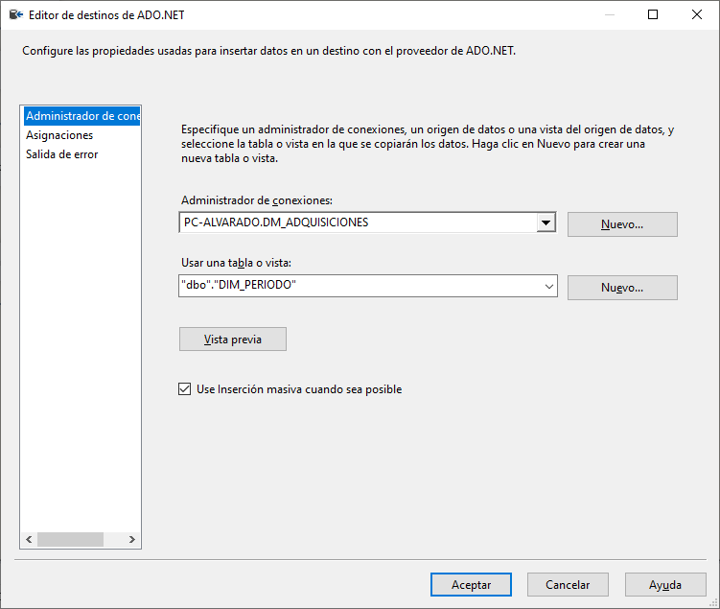
Figura 69. Especificación para migración de datos solo en la tabla DIM_PERIODO.
Fuente: Autores
En la figura 70 se muestra el mismo editor de destino, en la cual, se verifican las asignaciones entre las columnas de entrada y columnas de salida.
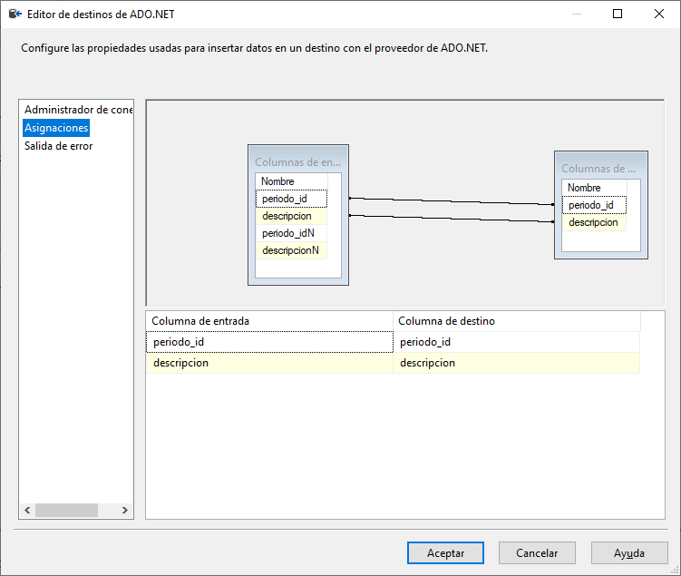
Figura 70. Asignación de columnas de entradas y salidas.
Fuente: Autores

En caso de ser una actualización de datos, los registros se modifican por medio de una conversión de datos esta conversión busca hacer que la información sea totalmente descriptiva.
En la figura 71 se muestra las dimensiones solo con valores de tipo String o cadena de texto.
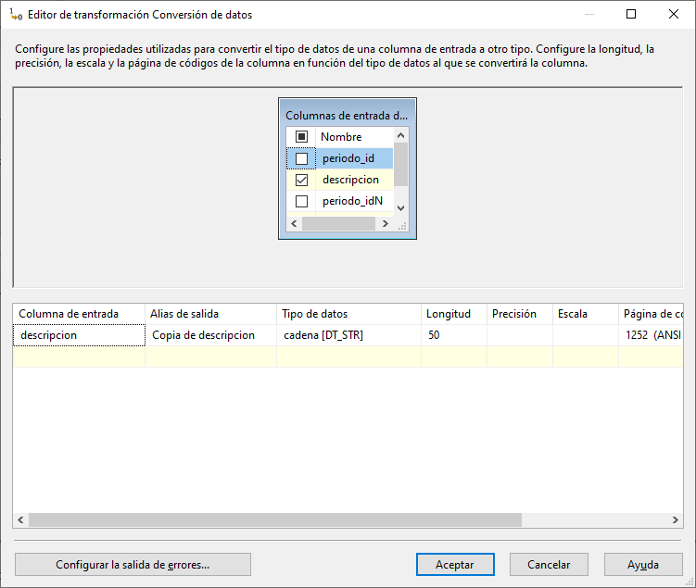
Figura 71. Dimensión con valor tipo String o cadena de texto.
Fuente: Autores

Para que el comando de actualización se ejecute correctamente, se debe definir las propiedades dentro de la tarea de comando de actualización de DIM_PERIODO, en la sección de SqlCommand de propiedades personalizadas.
En la figura 72 se muestra la pestaña de propiedades de componente que funciona con una conexión de OLE DB a el Datamart DM_ADQUISICIONES.
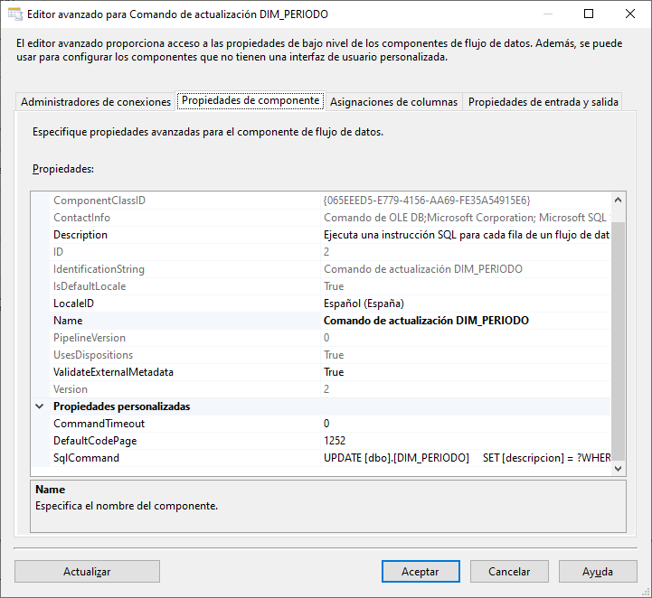
Figura 72. Pestaña de propiedades de componentes y conexión de OLE DB al DataMart DM_ADQUISICIONES.
Fuente: Autores
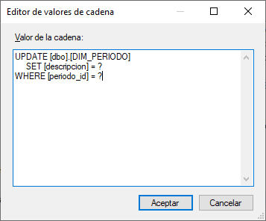
Figura 73. Los valores de la cadena deben ser una sentencia de actualización SQL.
Fuente: Autores

Flujo de datos - migración de tiempo:
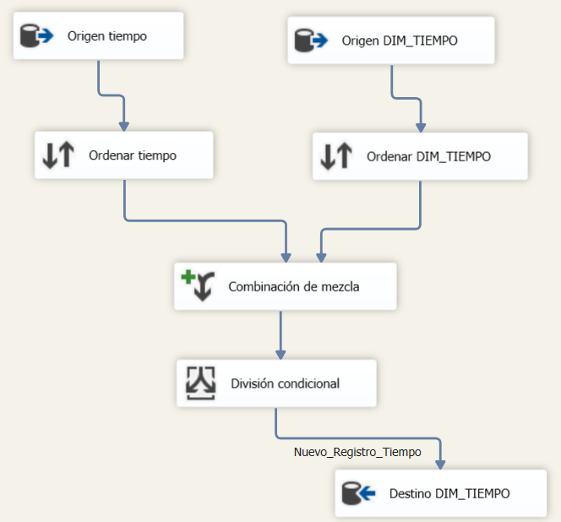
Figura 74. Flujo de datos - migración de tiempo
Fuente: Autores
Al hacer doble clic en la tarea de Origen tiempo se establece dentro del editor de ADO.NET la instancia de la conexión a la base de datos transaccional BD_ADQUISICIONES y con un texto de comando SQL donde la consulta crea el identificador del tiempo, ya que en el modelo transaccional no existe una tabla tiempo como tal.
En la figura 75 se muestra el comando SQL de devolución de la fecha partido por año, mes y día de forma agrupada con la cláusula GROUP BY.

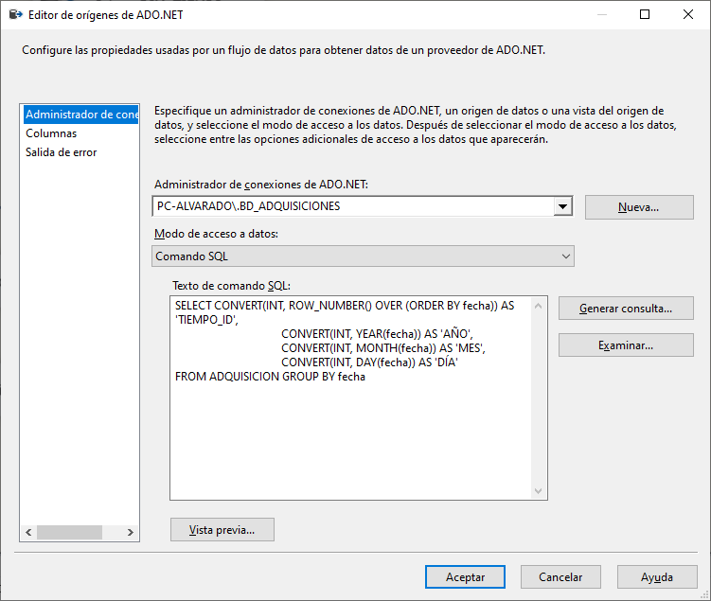
Figura 75. Administrador de conexión y Comando SQL.
Fuente: Autores

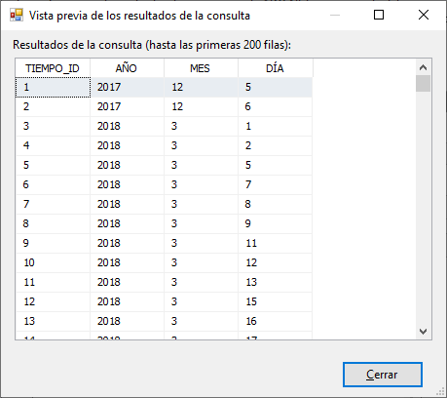
Figura 76. Vista previa obtenemos los resultados de la consulta.
Fuente: Autores

En la figura 77 se muestra la instancia de conexión ADO.NET en la tarea de Origen DIM_TIEMPO, esta tarea ejecuta un comando SQL devolviendo únicamente los identificadores de la dimensión del DataMart DM_ADQUISICIONES.
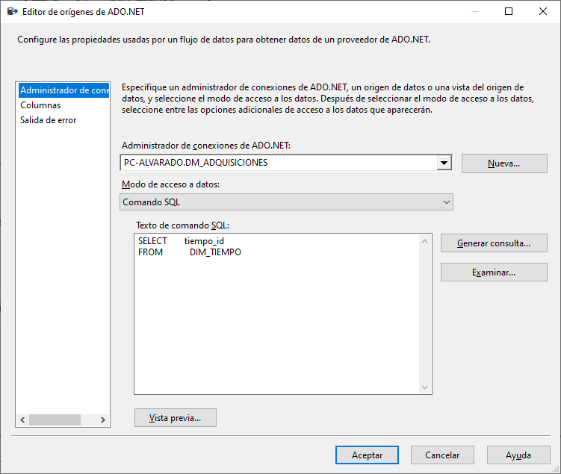
Figura 77. Administrador de conexión de ADO.NET y comando SQL en la DIM_TIEMPO
Fuente: Autores
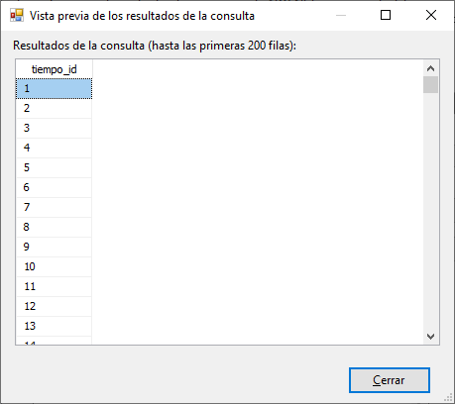
Figura 78. Vista previa de los resultados de migración de nuevos registros.
Fuente: Autores
En la herramienta de Ordenar tiempo se especifican las columnas que se ordenan, además de establecer el criterio de ordenación de cada una de ellas, en el caso del ordenamiento sobre la consulta que se realizó a la base de datos transaccional BD_ADQUISICIONES se especifica como columna de entrada el identificador de tiempo, y se establece un tipo de orden ascendente de uno en uno.
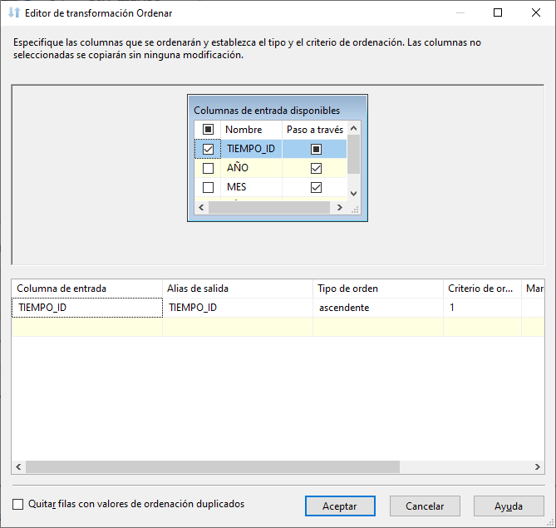
Figura 79. Se establece un tipo de orden ascendente de uno en uno.
Fuente: Autores

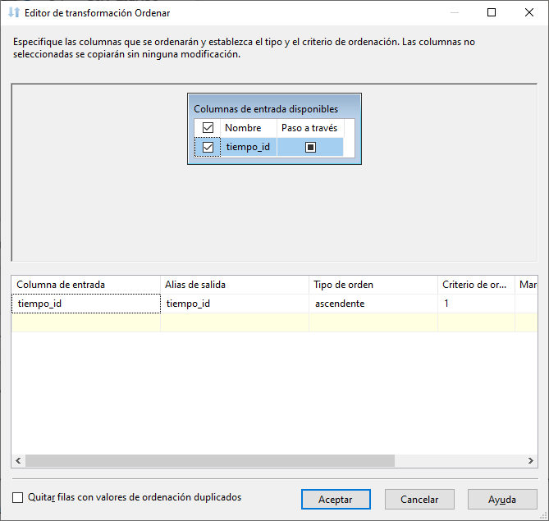
Figura 80. Orden de la información de DIM_TIEMPO de DM_ADQUISICIONES.
Fuente: Autores

El siguiente paso es combinar los orígenes de datos que ya están ordenados, esta combinación se la establece de tipo externa izquierda, donde las entradas serán todos los datos ya ordenados.
En la figura 81 se define una clave de combinación para posibles nuevos registros, estos se observan en la parte inferior con un alias de salida terminado en N que hace referencia a un nuevo registro al ejecutar la migración.

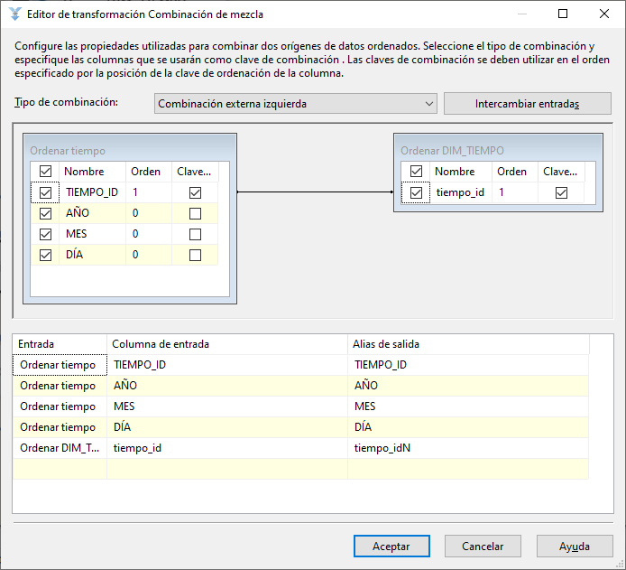
Figura 81. Combinación de tipo externa de izquierda, donde las entradas serán todos los datos ya ordenados.
Fuente: Autores

En la figura 82 se muestra la combinación de la mezcla, en la cual, se especifican las condiciones, esto para dirigir filas de entradas a salidas en concreto, las dos condiciones establecidas es de Nuevo_Registro_Tiempo,
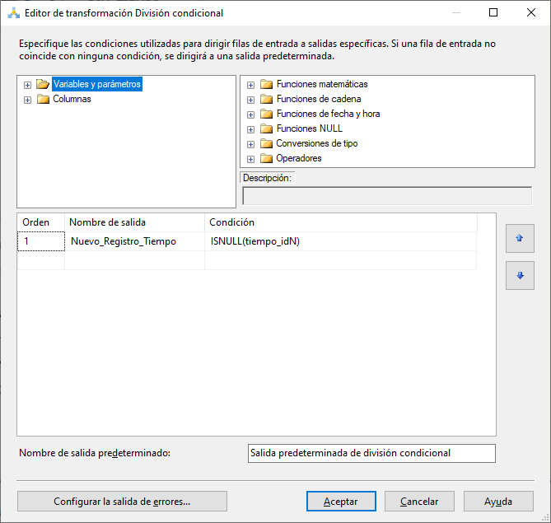
Figura 82. Condiciones establecidas de nuevos registros.
Fuente: Autores

En caso de que se encuentre un nuevo registro, este inmediatamente pasa a migrar a la dimensión DIM_TIEMPO, y para aquello se utiliza una tarea de carga de datos al destino de ADO.NET que es el DataMart DM_ADQUISICIONES.

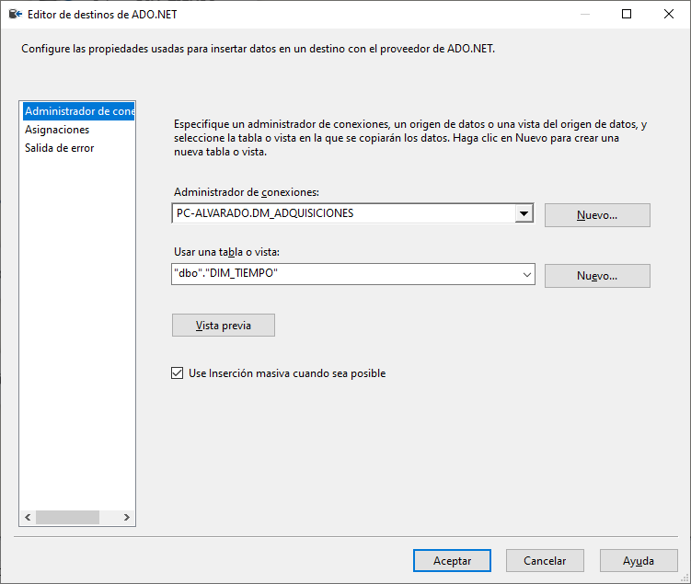
Figura 83. Solo se debe especificar la tabla a donde se va a migrar.
Fuente: Autores

En la figura 84 se muestra el mismo editor de destino, en la cual, se verifican las asignaciones entre las columnas de entrada y columnas de salida.
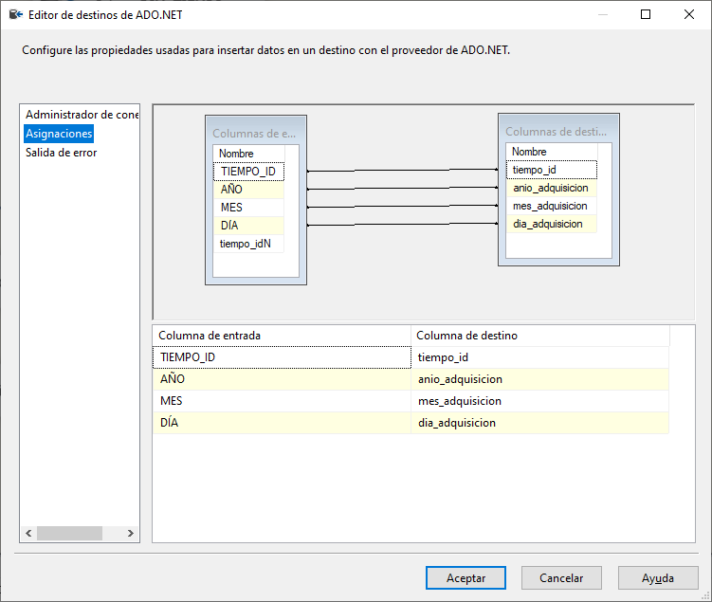
Figura 84. Asignación de columnas de entradas y salidas.
Fuente: Autores

Previo a la migración de la tabla de hechos, el proceso del flujo de control debe estar conectado a una tarea de ejecución SQL, en este caso Vaciar tabla de hechos, como se observa en la figura 85.
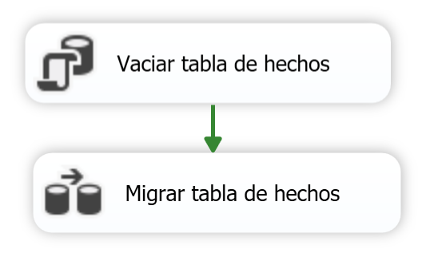
Figura 85. Proceso de flujo y conexión a una tarea de ejecución SQL.
Fuente: Autores

Dentro de esta tarea, se debe establecer una propiedad en la sección de instrucción SQL en SQLStatement y asegurarse de que las conexiones sean las correctas, Figura #.
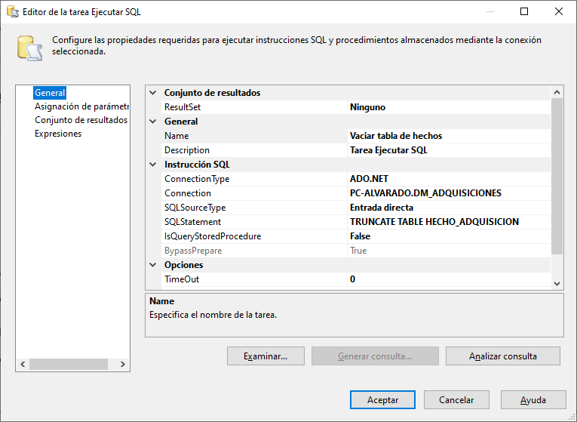
Figura 86. Propiedad de sección de instrucción SQL en SQL Statement.
Fuente: Autores

TRUNCATE permite vaciar toda la tabla de hechos para migrar toda la información ya registrada y actualizada.
En la figura 87 se muestra SQLStatement, en la cual, se especifica la instrucción SQL con la cláusula TRUNCATE.

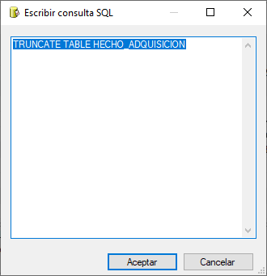
Figura 87. Especificación de la instrucción SQL con la cláusula TRUNCATE.
Fuente: Autores

En la siguiente tarea de Migrar tabla de hechos, se utilizan dos herramientas en el flujo de control. En la tarea de Origen Adquisición, se ejecuta un comando SQL donde se devuelve toda la información relacionada y referenciada a las tablas transaccionales de BD_ADQUISICIONES.
En la figura 88 se muestra el origen y el destino únicamente.

Figura 88. Origen Adquisición y Destino HECHO_ADQUISICION.
Fuente: Autores

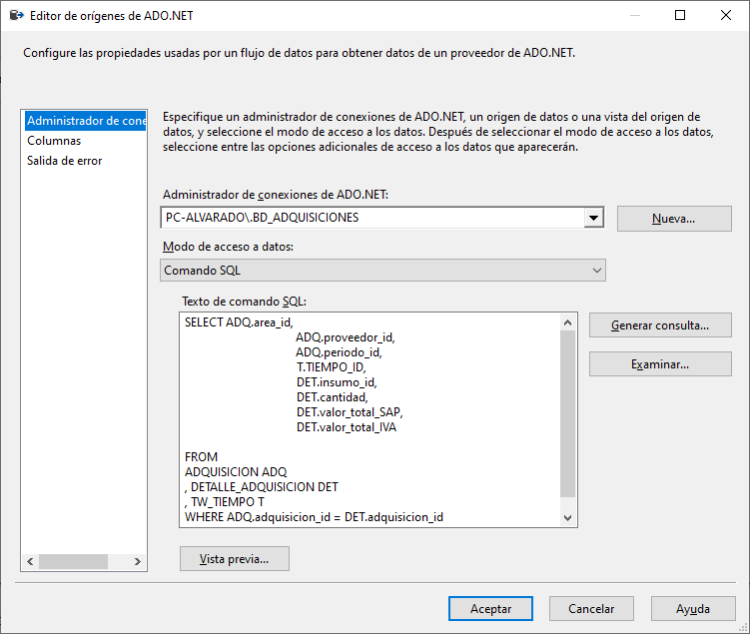
Figura 89. La vista creada previamente con la consulta utilizada para extraer los tiempos.
Fuente: Autores
En la figura 90 se muestra la verificación de la información correcta en la vista previa de los resultados del comando SQL.
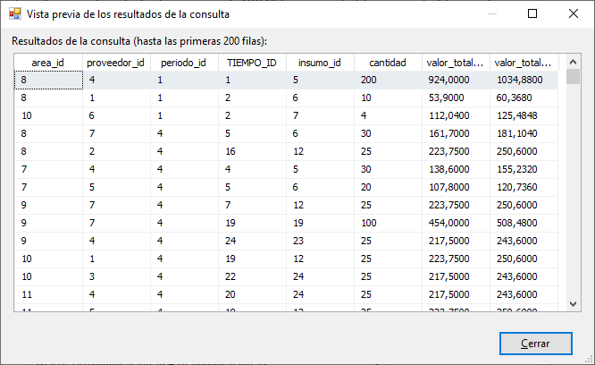
Figura 90. Vista previa para verificación de la información correcta.
Fuente: Autores

En la figura 91 se muestra finalmente el editor de DESTINO_HECHO_ADQUISICION, en la cual, se establece la conexión al DataMart DM_ADQUISICIONES.
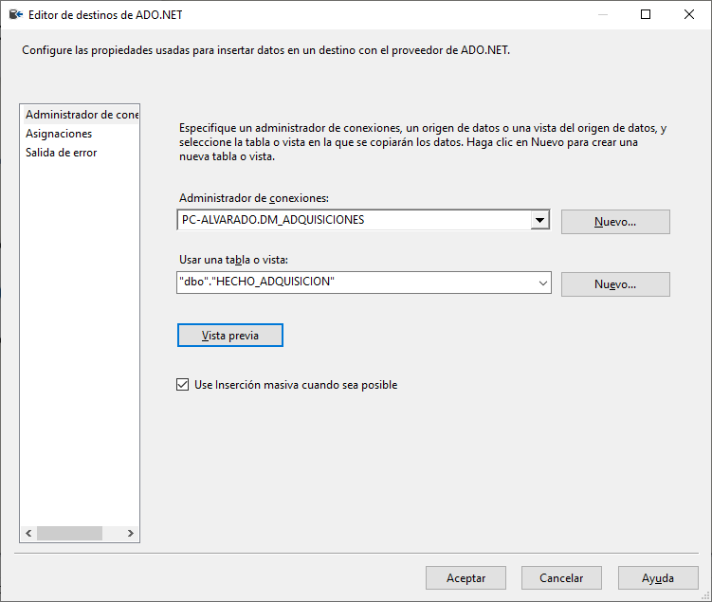
Figura 91. Editor de DESTINO_HECHO_ADQUISICION, y conexión al DataMart DM_ADQUISICIONES.
Fuente: Autores
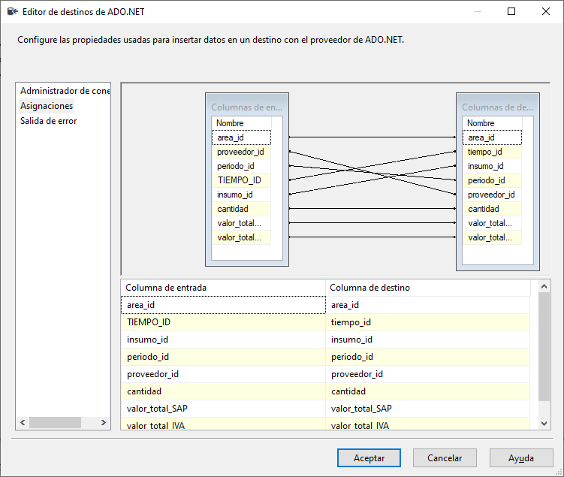
Figura 92. Asignaciones para corroborar si las columnas de entrada y salida son las correctas.
Fuente: Autores
En la figura 93 se muestra la verificación de los paquetes de migración se encuentren bien elaborados, al ejecutar el proceso se debe reflejar un check correcto en cada tarea.
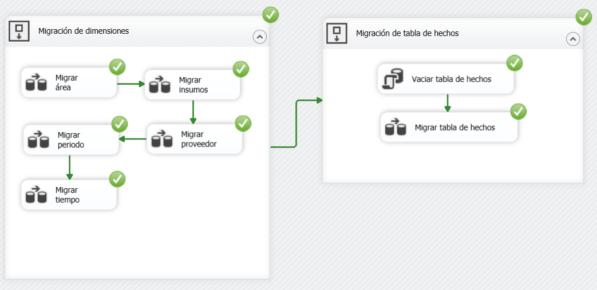
Figura 93. Verificación de los paquetes de migración de datos.
Fuente: Autores
Manejo de errores por medio de controlador de eventos.
Para truncar la ejecución en caso de que exista error alguno, se utiliza en este caso, un manejador de errores desde el controlador de eventos OnError para todo el flujo de control Package, por medio de la ejecución de una tarea, Figura 94. Luego se especifica el lenguaje de programación para el script, Figura 95, para finalmente programar el mensaje de error en base a código C#, Figura 96.
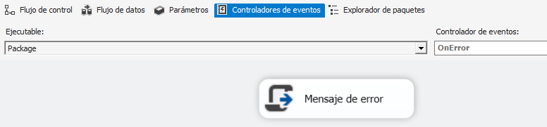
Figura 94. Tarea de ejecución en controlador de eventos de errores.
Fuente: Autores.
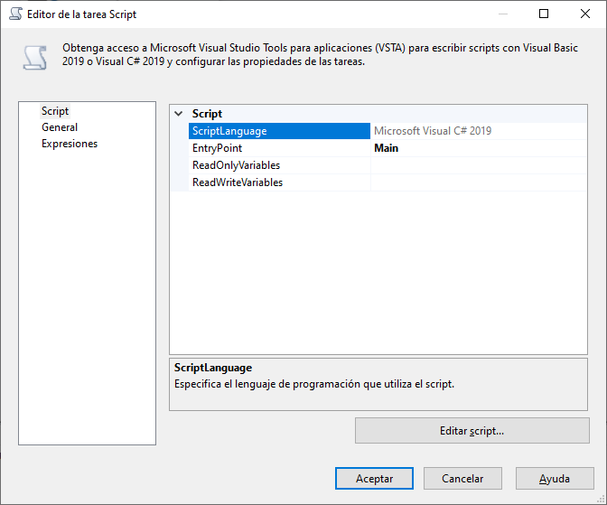
Figura 95. Especificación de lenguaje de programación.
Fuente: Autores.
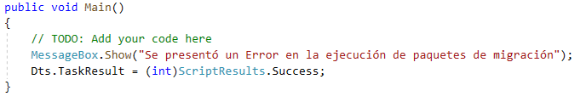
Figura 96. Código fuente de mensaje de error.
Fuente: Autores.
Finalmente, para realizar una confirmación vía email de la ejecución, se realiza otra tarea seguido de los conjuntos de migración, Figura 97, en donde se programa y personaliza el mensaje de notificación, Figura 98.
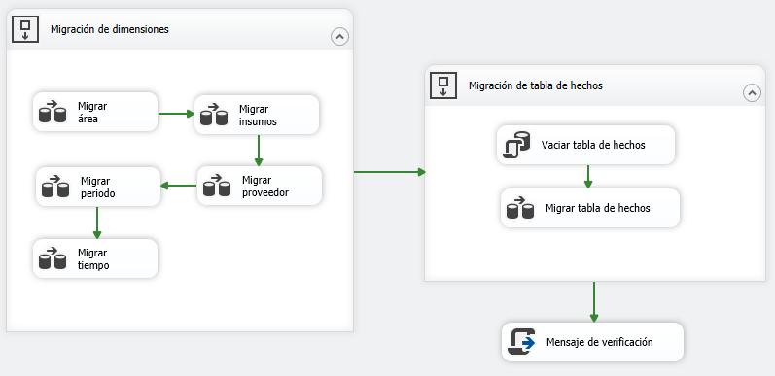
Figura 97. Tarea de ejecución para mensaje de notificación por email.
Fuente: Autores.
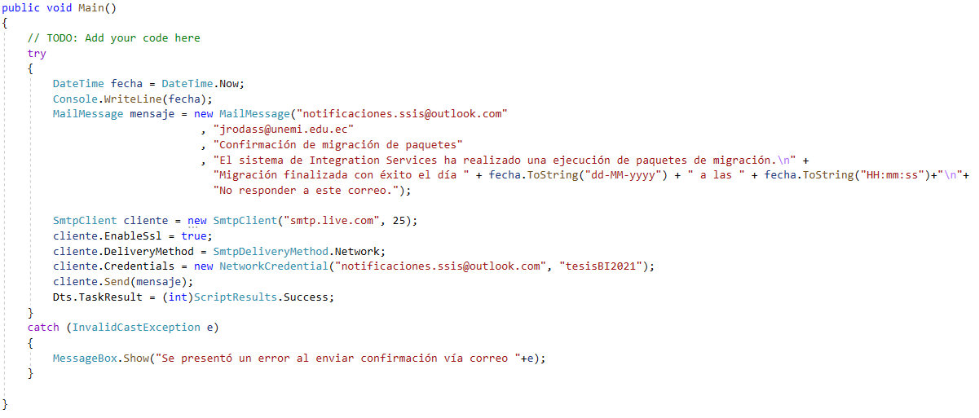
Figura 98. Código fuente de mensaje de notificación por email.
Fuente: Autores.

Programación del trabajo en el Agente SQL para migraciones automáticas.
En el motor de base de datos existe una herramienta llamada Agente SQL la cual nos permite crear tareas para ejecución automática, primero hay que crear un nuevo trabajo, en este caso JOB_ETL_ADQUISICIONES, como se muestra en la Figura 99.
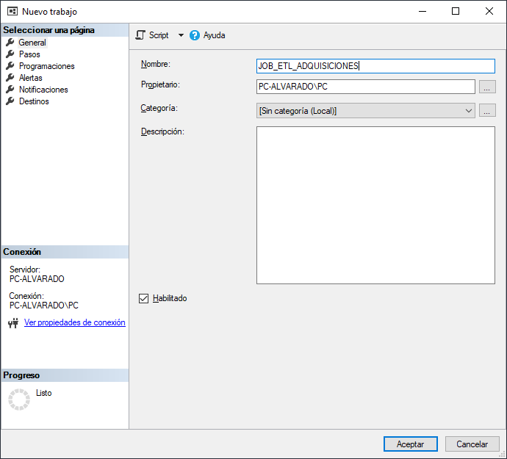
Figura 99. Herramienta del Agente SQL para creación de tareas de ejecución automática.
Fuente: Autores
La nueva programación llamada Frecuencia_Migración, en esta se definen parámetros para una programación de tipo periódica.
En la Figura 100 se establece el tiempo en que se requiere la ejecución, en este caso, cada día 1 del mes a las 0:00:00 con un inicio en la fecha del 1 de junio del 2021.
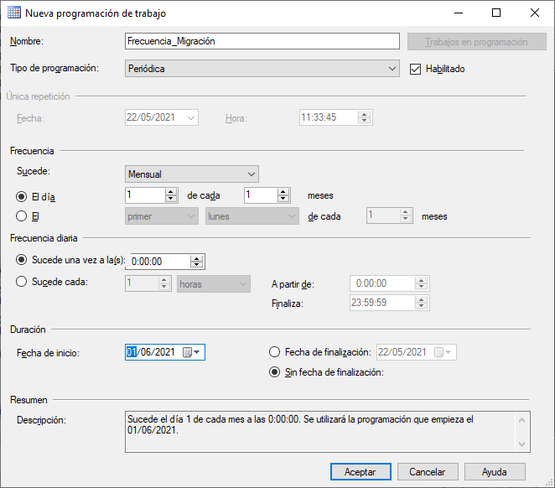
Figura 100. Creación de nueva programación de trabajo de Frecuencia_Migración.
Fuente: Autores

Construcción de un cubo OLAP
Para iniciar con la construcción del cubo OLAP se utiliza la herramienta de Analysis Services que es la que facilita el análisis y brinda las pautas para una solución de inteligencia de negocios, para aquello se debe conectar a su servidor mediante el mismo gestor de base de datos y solo cambiando el tipo de servidor a Analysis Services como se observa en la Figura 101.
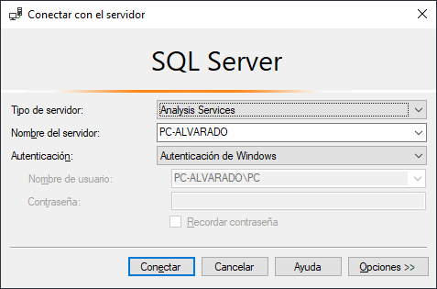
Figura 101. Conexión al servidor de Analysis Services.
Fuente: Autores
Una vez conectado, se crea un proyecto en Visual Studio de tipo Analysis Services tabular model project, y se establece un nuevo origen de datos, definiendo su nombre, y la cadena de conexión al DataMart DM_ADQUISICIONES.
En la Figura 102 se muestra la pestaña General de Data Source Designer esta conexión tendrá el mismo nombre (DM_ADQUISICIONES).
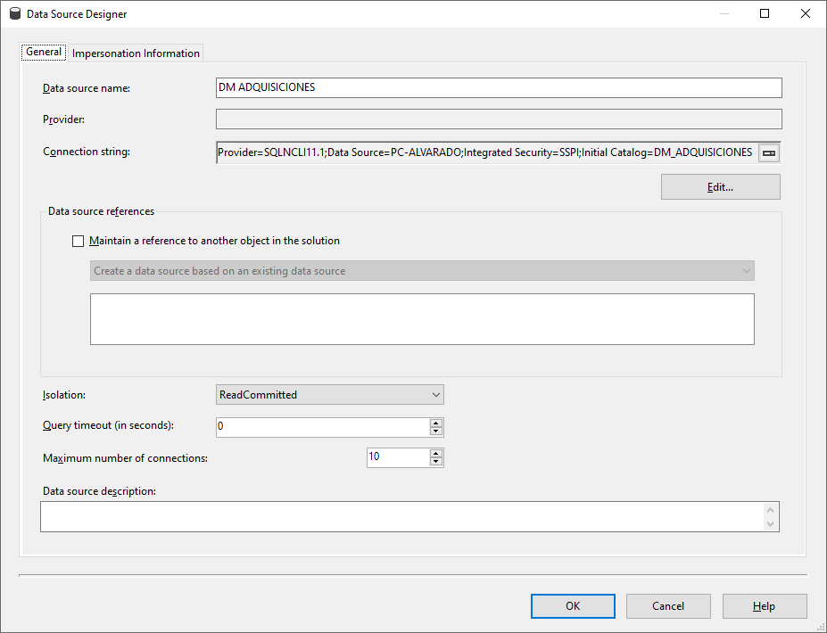
Figura 102. Conexión de la pestaña general de Data Source Designer.
Fuente: Autores

En la pestaña Impersonation information se escoge la opción Heredar para que la configuración de suplantación en el modelo principal se pueda administrar de forma centralizada para esta y otras fuentes de datos que forman parte de la misma base de datos, como se muestra en la figura 103.
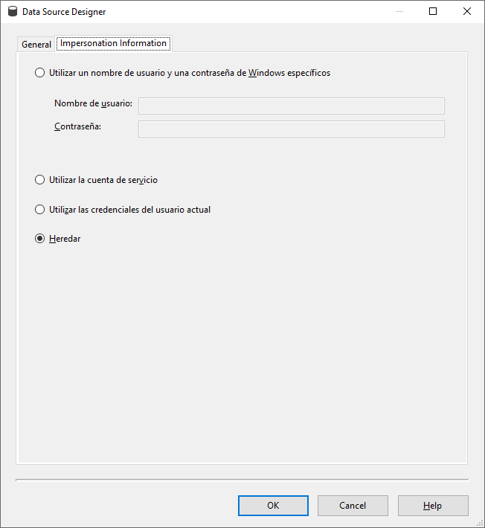
Figura 103. Pestaña de Impersonation information, en la cual, se escoge la opción HEREDAR.
Fuente: Autores

Una vez establecida la conexión en el origen de datos, este aparece en el explorador de soluciones con una extensión ds indicando que la configuración está correcta, como se demuestra en la figura 104.
Figura 104. Conexión en el origen de datos.
Fuente: Autores
El siguiente paso es la creación de la vista del modelo multidimensional VW ADQUISICIONES para reflejar el diagrama del DataMart al que está conectado, como se demuestra en la figura 105.
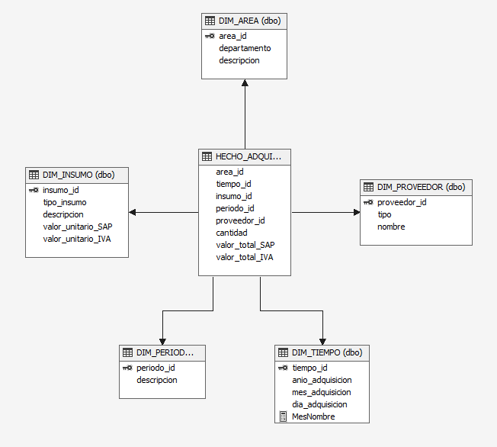
Figura 105. Creación de la vista del modelo multidimensional VW ADQUISICIONES.
Fuente: Autores

El atributo MesNombre convierte el valor numérico del mes a un valor descriptivo para un mejor interprete.
En la figura 106 se nuestra que en DIM_TIEMPO existe un atributo calculado llamado MesNombre.
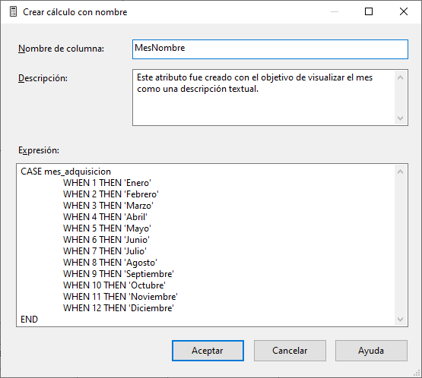
Figura 106. Demostración del atributo MesNombre.
Fuente: Autores
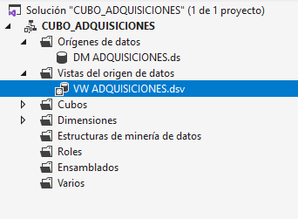
Figura 107. Verificación del archivo con extensión dsv que indica que la vista ha sido creada correctamente.
Fuente: Autores
Una vez creada la vista, se puede crear el cubo OLAP que en este caso es llamado CUBO ADQUISICIONES, la extensión. cube que tiene este, indicando que se trata el cubo con el modelo multidimensional, esto es para diferenciar la estructura del archivo del cubo con el archivo de la vista.
En la figura 108 se muestra la creación del cubo OLAP llamado CUBO_ADQUISICIONES.
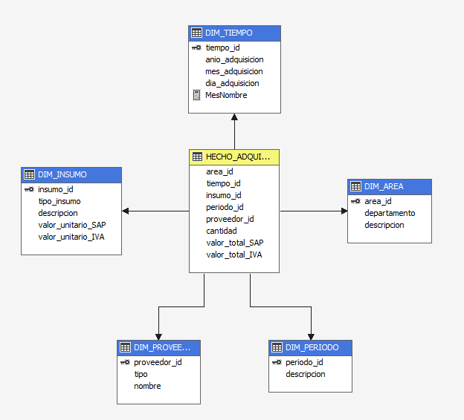
Figura 108. Cubo Adquisiciones.
Fuente: Autores

Dentro del mismo cubo, se realizan los indicadores de rendimiento (KPI) iniciando en la pestaña de Cálculos donde el KPI creado es para obtener el promedio del presupuesto SAP, operando una división entre el Valor Total SAP y el Recuento HECHO ADQUISICION, como se muestra en la figura 109.
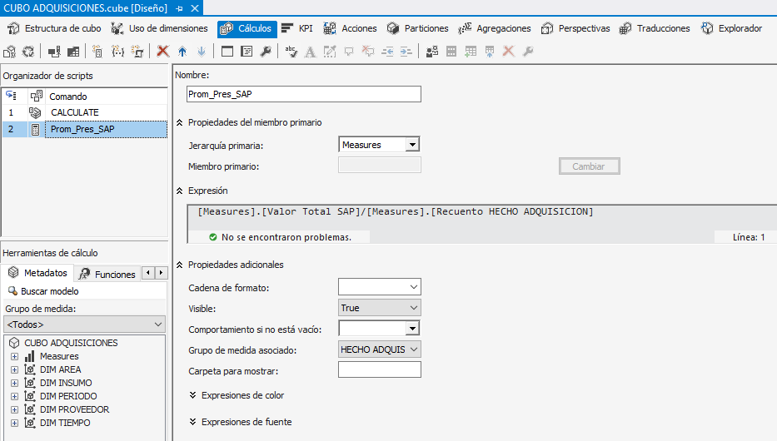
Figura 109. Pestaña calculo para obtener el promedio del presupuesto SAP.
Fuente: Autores
Ya creado el cálculo, el siguiente paso es crear el KPI, en la pestaña con el mismo nombre se crea el KPI Promedio de presupuesto SAP, en donde se define el grupo de medida asociado que es HECHO ADQUISICION, la expresión de valor que es el cálculo realizado previamente Promedio_presupuesto_SAP y la expresión objetivo que en este caso en particular, el presupuesto ya sea por área o departamento estima alrededor de los $500, con un indicador de estado de tipo forma como se puede mostrar en la Figura 110.
Se codifica una expresión de estado evaluando la expresión de valor, donde si este es menor que 450, el semáforo indicará 1, si este está entre 450 y 500, el semáforo indicará 0, y si está mayor de 500, el semáforo indicará -1.
Finalmente se codifica una expresión de tendencia para demostrar si el promedio es mayor o menor al del año anterior y si puede llegar a variar para el siguiente año.
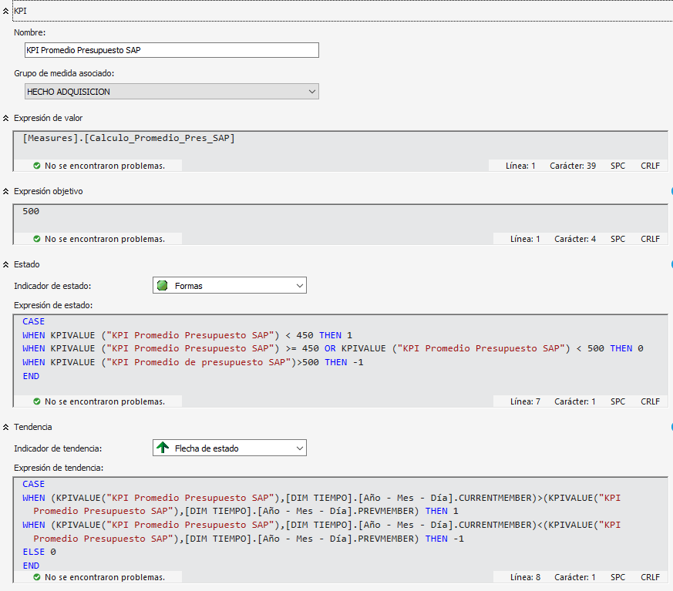
Figura 110. Indicador de tipo forma.
Fuente: Autores
En la figura 111 se muestra finalizada la creación de la estructura del cubo OLAP y el KPI, que en el explorador de soluciones ya está el archivo con extensión .cube que indica que el cubo ha sido creado correctamente.
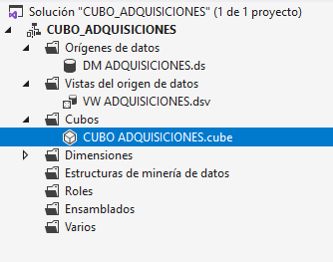
Figura 111. Finalización de la estructura de la creación del cubo OLAP Y KPI.
Fuente: Autores
En la figura 112 se muestra que al crear el cubo OLAP, las dimensiones aparecerán en la carpeta del explorador de soluciones con una extensión .dim.
Las jerarquías o también conocido como Drill Down en donde para las dimensiones de Tiempo, Área, Proveedor e Insumo se les genera un despliegue según su relación como se muestra en las siguientes Figura 113, Figura 114, Figura 115 y Figura 116.
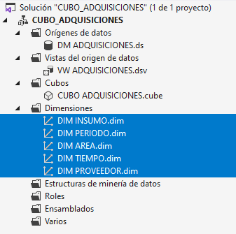
Figura 112.Carpeta del explorador de soluciones con extensión .dim.
Fuente: Autores
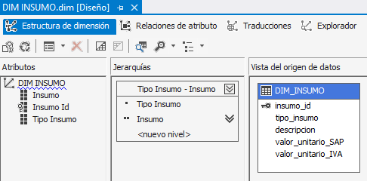
Figura 113. Drill Down DIM INSUMO.
Fuente: Autores
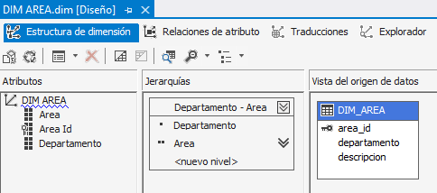
Figura 114.Drill Down DIM AREA.
Fuente: Autores
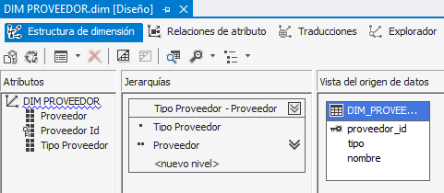
Figura 115. Drill Down DIM PROVEEDOR.
Fuente: Autores
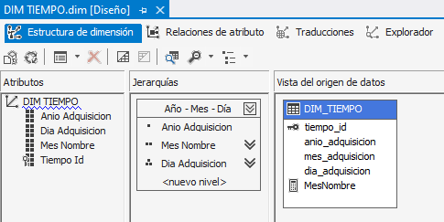
Figura 116. Drill Down DIM TIEMPO.
Fuente: Autores
En la figura 117 se muestra ya estructurado todo el cubo y las dimensiones, se procesa toda la base de datos para que esta sea de utilidad en el análisis de resultados.
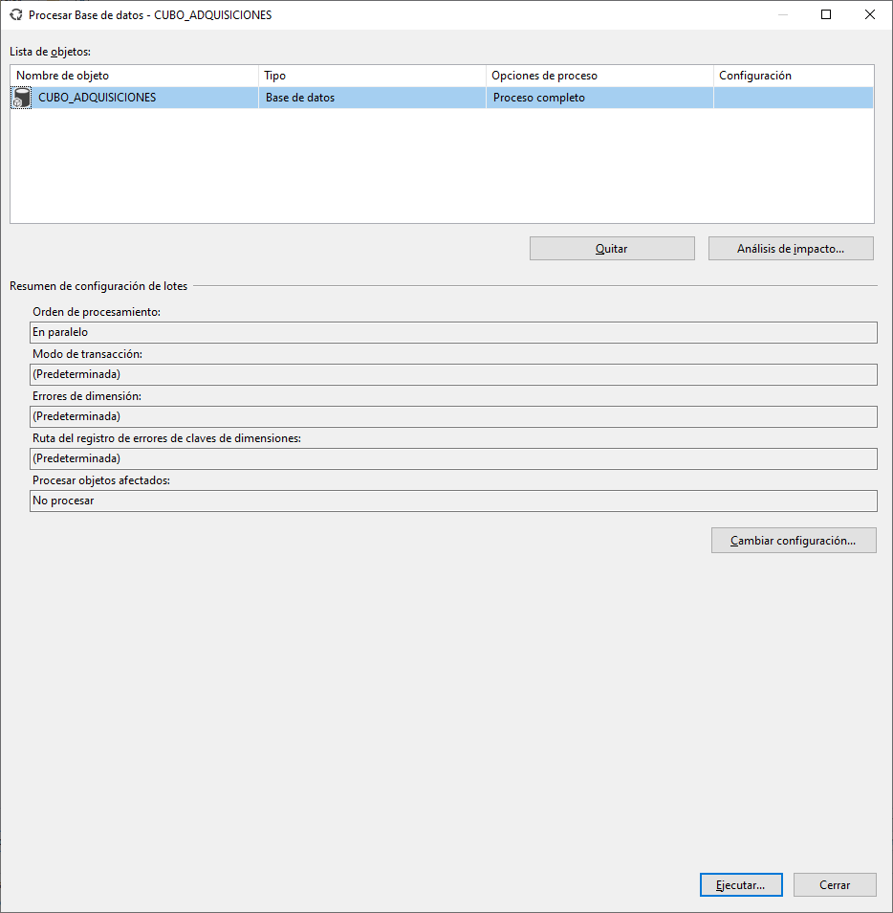
Figura 117. Estructuración del Cubo y sus dimensiones.
Fuente: Autores

Si el progreso del proceso no marca errores, este finalizará correctamente como se muestra en la figura 118.
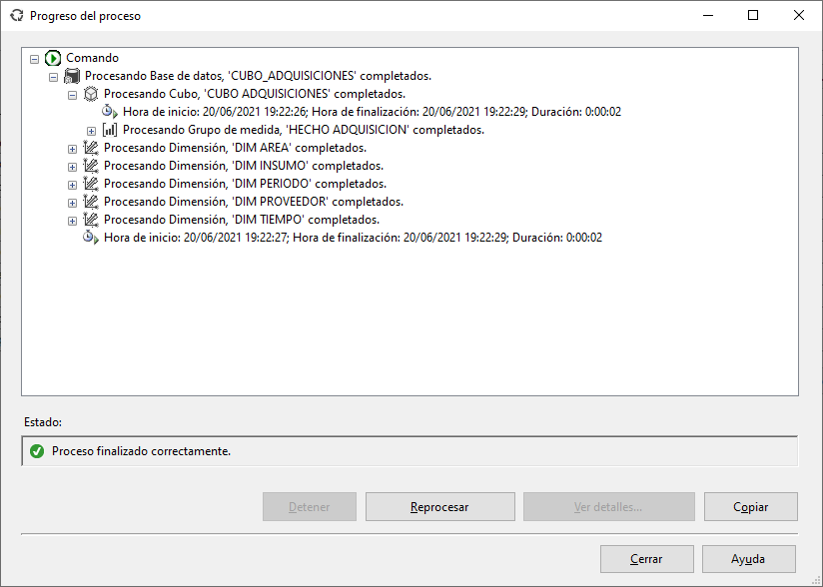
Figura 118. Proceso finalizado correctamente.
Fuente: Autores
Los resultados del proceso finalizado también se reflejan en el explorador de objetos de la gestión de base de datos conectado al servidor de Analysis Services, como se muestra en la figura 119.
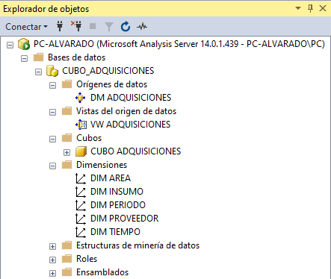
Figura 119. Proceso de finalizado en el explorador de objetos conectado al servidor de Analysis Services.
Fuente: Autores

Generación de portafolio de reportes
El portafolio de reportes fue realizado en Power BI en su versión de escritorio, este portafolio consta de dos reportes debido a la carencia de información general como proveedores, empleados, etc.
Para la creación del diseño de cada reporte, se basó en los colores corporativos de la empresa, para dar una personalización e identidad de toda la información, además de fomentar una cultura de datos al reconocer los reportes como inherentes de la propia empresa.
Los reportes generados a continuación corresponden a:
- Reporte de cantidades generales de EPPs.
- Reporte de adquisiciones por proveedores.
- Reporte de porcentajes.
En la figura 120 se muestra los reportes de cantidades generales de EPPs.
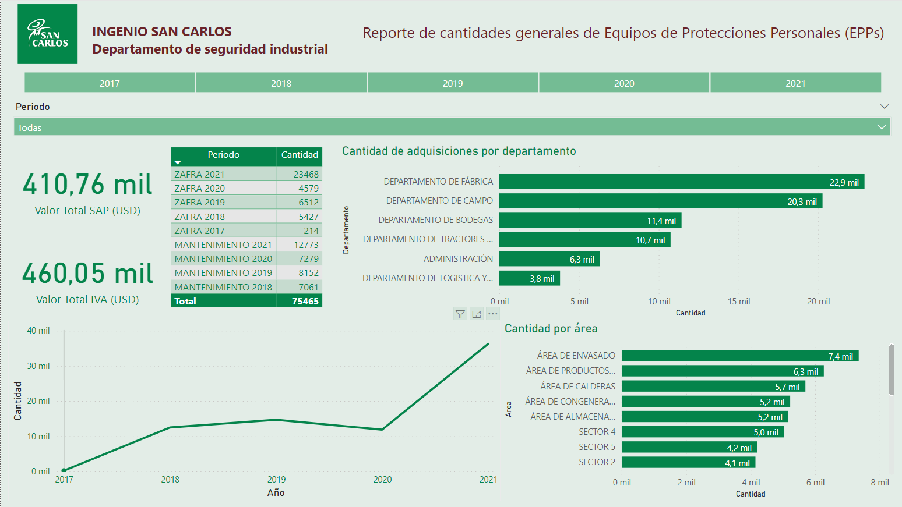
Figura 120. Reportes de cantidades generales de EPPs.
Fuente: Autores
Los reportes de adquisiciones generales se presentan los resultados del proceso, en este caso, adquisiciones por departamento, adquisiciones por área, el porcentaje de adquisiciones por departamento, el valor total SAP y el valor total IVA, además de tener la alternativa de revisar los resultados variantes en el tiempo.
En la figura 121 se muestra el respectivo análisis de los totales SAP e IVA y un KPI de promedio de presupuesto SAP.
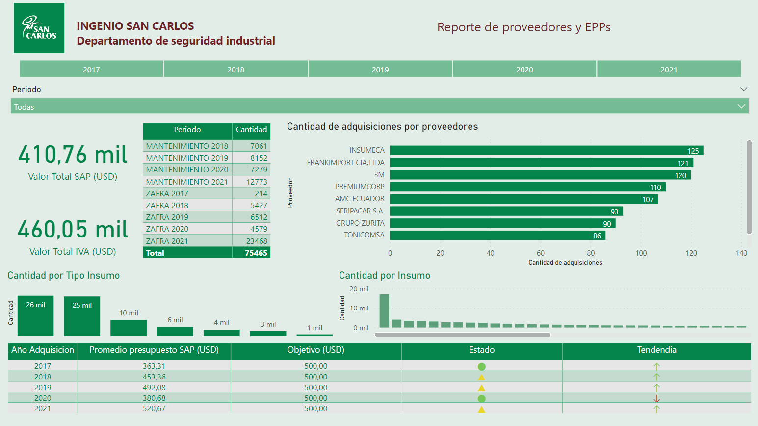
Figura 121. Reportes de adquisiciones de EPPs por proveedor.
Fuente: Autores
Los reportes de proveedores presentan un rellenado de proveedores conforme a las cantidades adquiridas de cada uno de ellos, los insumos que han sido adquirido por tipo y por catálogo, contando con el reporte de porcentajes generales como se muestra en la figura 122.
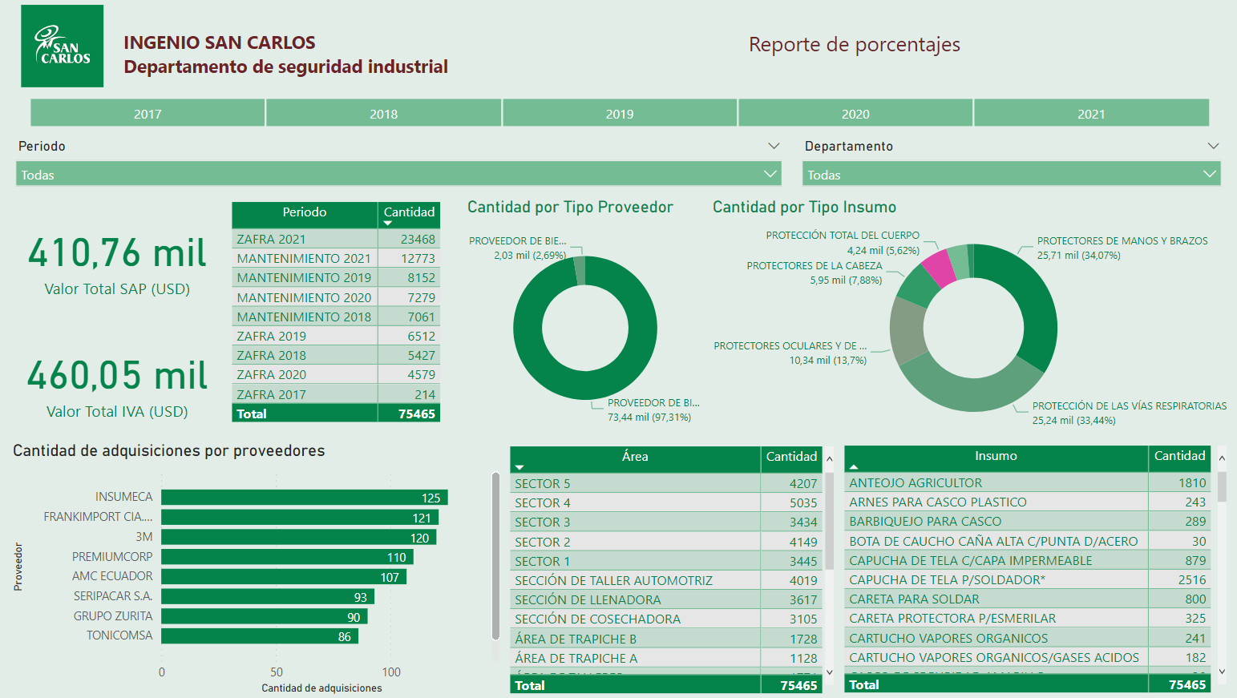
Figura 122. Reportes de porcentajes generales.
Fuente: Autores

CONCLUSIONES

- Se utilizaron los registros históricos de las adquisiciones de EPPs almacenados en archivos de Excel, lo cual implico que se tenga que realizar una normalización de datos para estructura toda la fuente de información para el DataMart y dar garantía de eficiencia a la solución.
- El mapeo de información ayudo a definir una estructura y un orden en las dimensiones, esto hizo que las migraciones sean optimas, gracias a la flexibilidad de recuperación de información con las consultas creadas.
- Al desarrollar el cubo OLAP y generar los reportes, se pudo apreciar la carencia de información no proporcionada por la empresa por motivos de integridad, sin embargo, esta fue suficiente para conocer los resultados que se han venido obteniendo a lo largo del tiempo con las adquisiciones de EPPs.

RECOMENDACIONES

- Es muy importante que el departamento y la empresa tenga a disposición un sistema que les permita conocer a la alta gerencia la información útil para la toma de decisiones, con esto se puede garantizar la estrategia ya sea de ahorros o presupuestos para futuras adquisiciones de EPPs.
- Tener en consideración que la solución de BI puede ser más certera con el tiempo de uso o la vida útil de EPPs posterior de las adquisiciones por parte del empleado, además de conocer de qué proveedor son los EPPs que tienen más durabilidad, para aquello se necesitaría agregar dicha información a la base de datos.

REFERENCIAS BIBLIOGRÁFICAS
Almazán, D. A. (9 de Febrero de 2016). http://www.scielo.org.mx/. Obtenido de http://www.scielo.org.mx/pdf/cya/v62n2/0186-1042-cya-62-02-00303.pdf
Aragón, O. G. (2016). Repositorio Digital UASB Sede Bolivia. Obtenido de http://104.207.147.154:8080/bitstream/54000/1242/1/Guti%c3%a9rrez-Administraci%c3%b3n%20de%20empresas.pdf
Bermeo-Pérez , S. K., & Campoverde-Molina, M. A. (14 de Enero de 2020). Implementación de inteligencia de negocios, en el inventario de la Cooperativa. FIPCAEC, 243. Obtenido de FIPCAEC: file:///C:/Users/Lenovo/Downloads/169-Texto%20del%20art%C3%ADculo-298-2-10-20200130.pdf
Cano, J. L. (2013). itemsweb.esade.edu. Obtenido de https://itemsweb.esade.edu/biblioteca/archivo/Business_Intelligence_competir_con_informacion.pdf
CASTRO, N. (16 de octubre de 2016). Programación V Universidad Latina de Panama. Obtenido de https://programacionulatina1997.wordpress.com/2016/10/19/ventajas-y-desventajas-de-la-inteligencia-de-negocios-business-intelligence-bi/
CHAPMAN PETE (NCR), C. J. (2000). CRISP-DM 1.0.
Conecta Software. (15 de Abril de 2020). conectasoftware.com. Obtenido de https://conectasoftware.com/analytics/inteligencia-de-negocios-fuentes-de-datos/
Ferreire et al. (2010). O Processo ETL em Sistemas Data Warehouse. Braga, Portugal.
Gutierrez, P. M. (2012). core.ac.uk. Obtenido de https://core.ac.uk/download/pdf/30046568.pdf
Juan Camargo Vega, L. J. (2016). La inteligencia de negocios como una herramienta en la gestión académica. Revista Científica, 2.
Lázara. (2016). Definición y análisis de indicadores estratégicos para redes sociales. Castellón de la Plana.
Medina, F. (6 de Agosto de 2018). scielo.conicyt.cl. Obtenido de https://scielo.conicyt.cl/pdf/ingeniare/v26s1/0718-3305-ingeniare-26-00088.pdf
Monge, E. C. (1 de Enero de 2010). revistas.ucr.ac.cr. Obtenido de https://revistas.ucr.ac.cr/index.php/economicas/article/view/7073/6758
Morales, A. F. (16 de Agosto de 2016). www.evaluandosoftware.com. Obtenido de https://www.evaluandosoftware.com/cubos-olap-informacion-la-toma-decisiones/
Perfit, J. T. (2019). publications.iadb.org. Obtenido de https://publications.iadb.org/publications/spanish/document/Caja_de_herramientas_para_la_visualizaci%C3%B3n_de_datos_de_las_oficinas_nacionales_de_estad%C3%ADstica_es_es.pdf
Rejas, L. P. (3 de Marzo de 2017). www.redalyc.org. Obtenido de https://www.redalyc.org/pdf/339/33950011001.pdf
Robin, M. (2013). unesdoc.unesco.org. Obtenido de https://unesdoc.unesco.org/ark:/48223/pf0000224531
Rocha, G. A. (2015). repository.unimilitar.edu.co. Obtenido de https://repository.unimilitar.edu.co/bitstream/handle/10654/7506/Ram%c3%adrezRochaGloriaAmparo2015.pdf?sequence=1&isAllowed=y
Verdezoto, R. G. (2015). dspace.uce.edu.ec. Obtenido de http://www.dspace.uce.edu.ec/bitstream/25000/5410/1/T-UCE-0011-205.pdf
Villa, E. M. (30 de Mayo de 2016). papers.ssrn.com. Obtenido de https://papers.ssrn.com/sol3/papers.cfm?abstract_id=3519567
Zúñiga, R. P. (2018). La sociedad del conocimiento y la sociedad de la información como la piedra angular en la innovación tecnológica educativa. Revista Iberoamericana para la Investigación y el Desarrollo Educativo, 5.

ANEXOS

